达州正达凯乙二醇220千伏输电线路工程
水土保持方案报告表
（公示稿）

建设单位： | 达州普光建设开发有限公司
编制单位： | 四川省川核鑫达地质工程有限公司
2024年7月

达州正达凯乙二醇220千伏输电线路工程
水土保持方案报告表
责 任 页
四川省川核鑫达地质工程有限公司

批准：贾西平（总经理）
核定：王进军（高 工）
审查：苗 佳（高 工）
校核：邓良武（工程师）
项目负责人：齐兵德（高 工）
编写：
姓名 | 职称 | 参编章节、内容或任务分工 | 签名
齐兵德 | 高 工 | 综合说明、项目概况、项目水土保持评价
冯 平 | 高 工 | 水土流失分析与预测、水土保持措施、水土保持管理
邢海国 | 工程师 | 水土保持投资概算及效益分析、水土保持监测

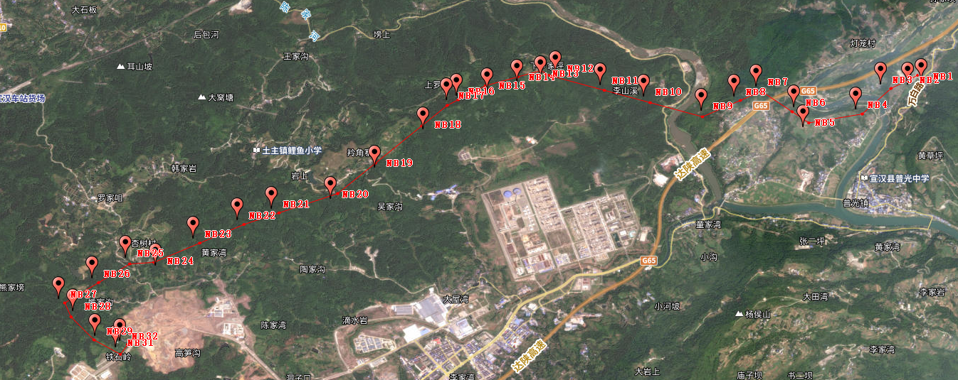
图片1 芭蕉-正达凯220kV线路走向全貌
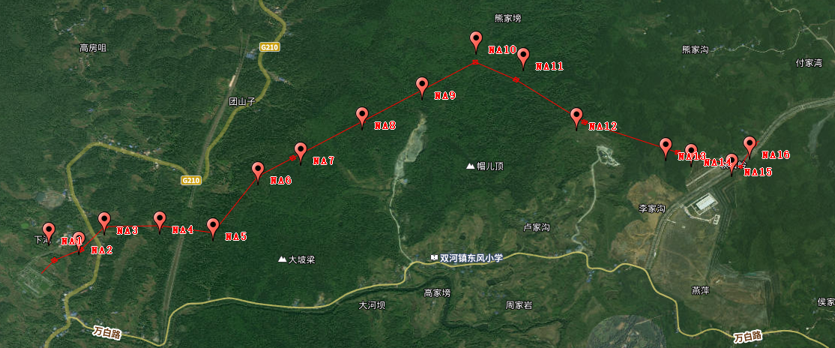
图片2 玛瑙-正达凯220kV线路走向全貌
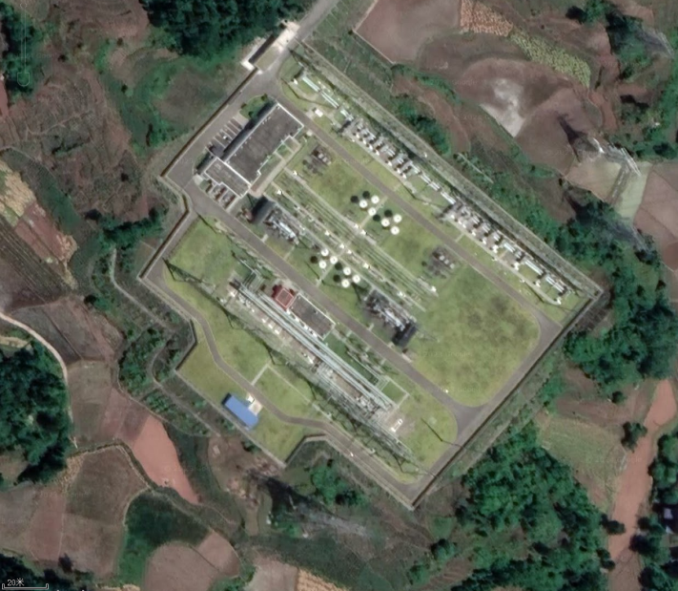 | 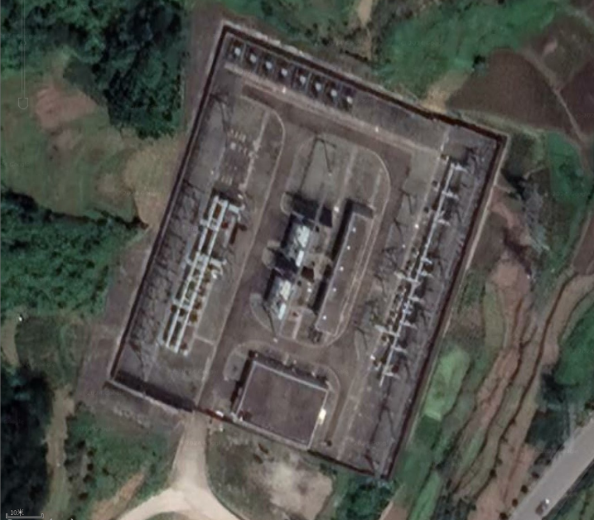
图片3 玛瑙变电站全景 | 图片4 芭蕉变电站全景
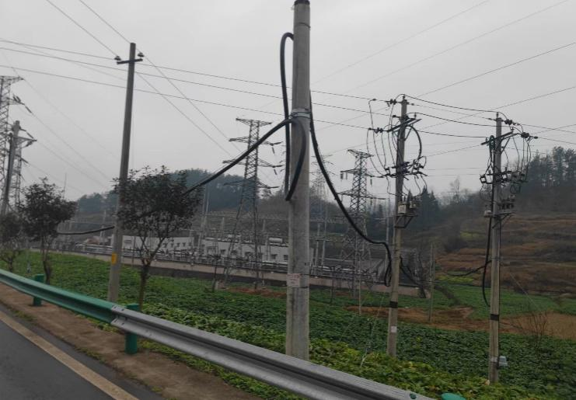 | 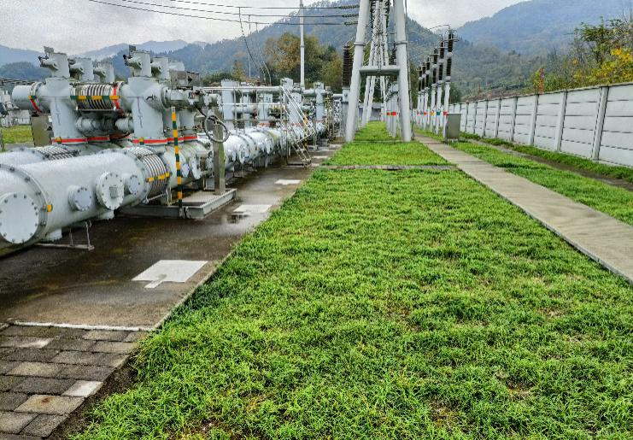
照片1 玛瑙变电站 | 照片2 芭蕉变电站
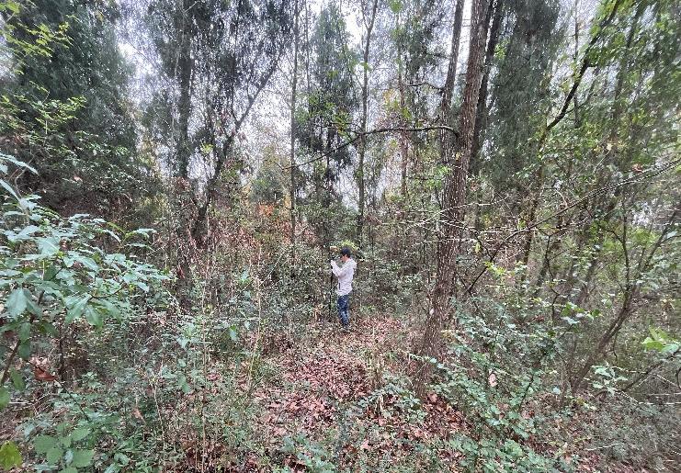 | 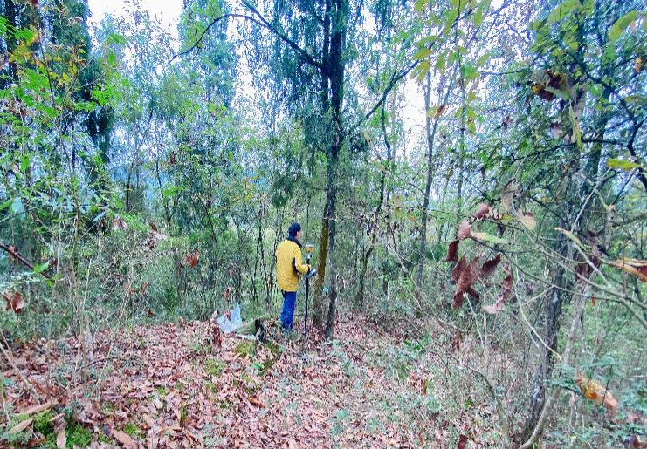
照片3 塔位NA2 | 照片4 塔位NA6
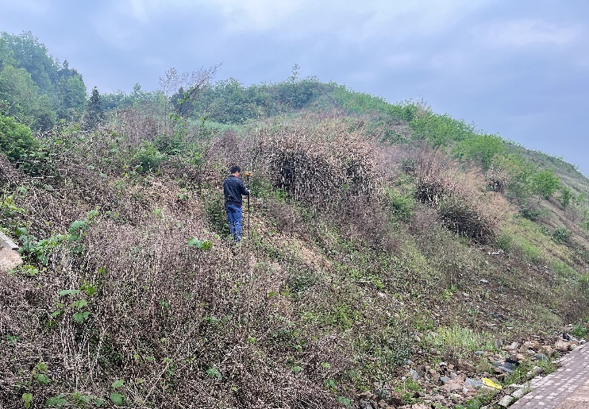 | 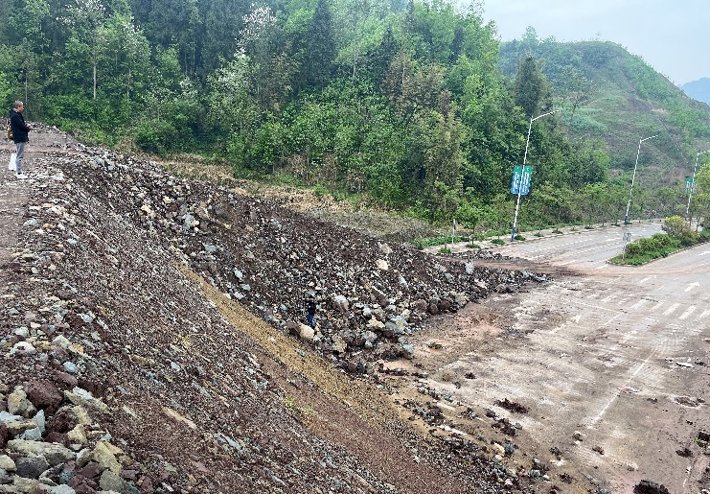
照片5 塔位NA15 | 照片6 塔位NA16
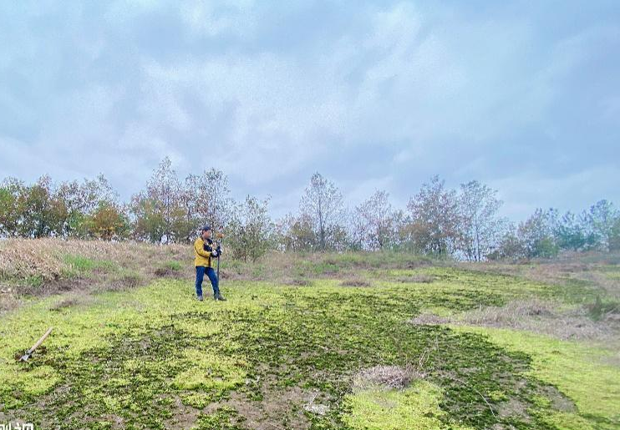 | 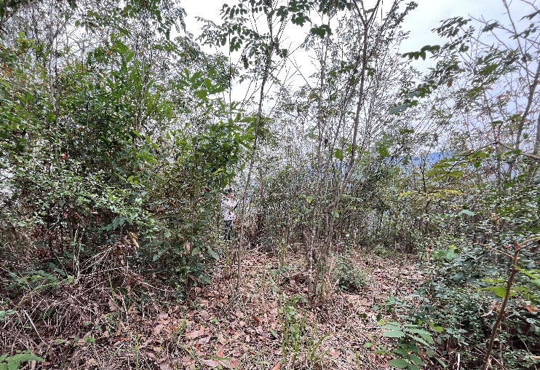
照片7 塔位NB1 | 照片8 塔位NB9
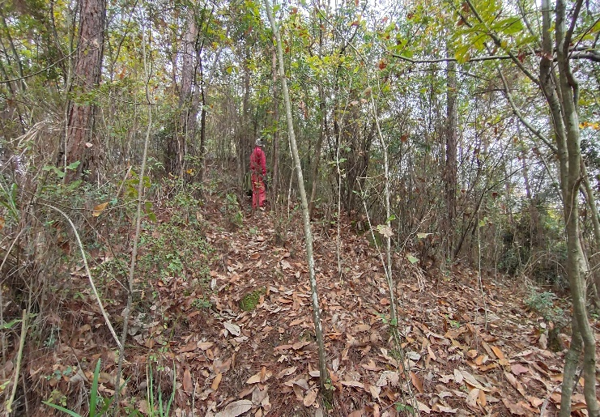 | 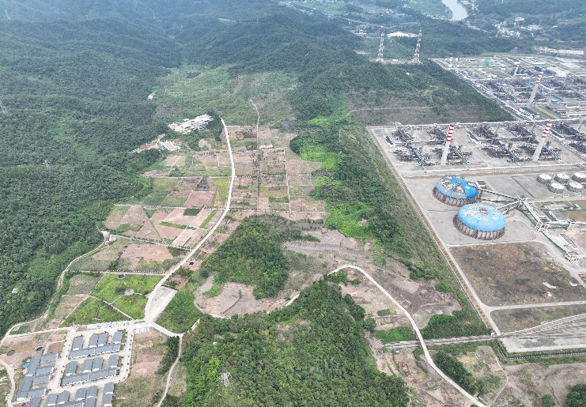
照片9 塔位NB11 | 照片10 塔位NB12
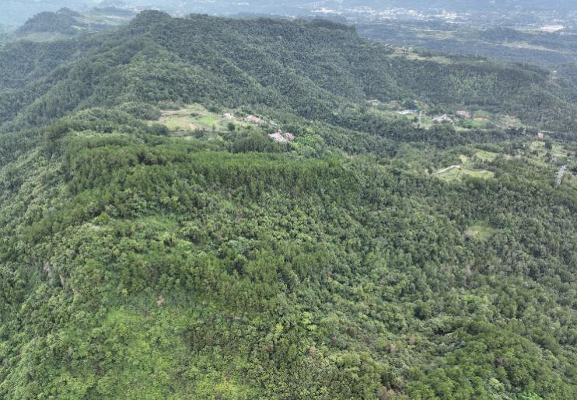 | 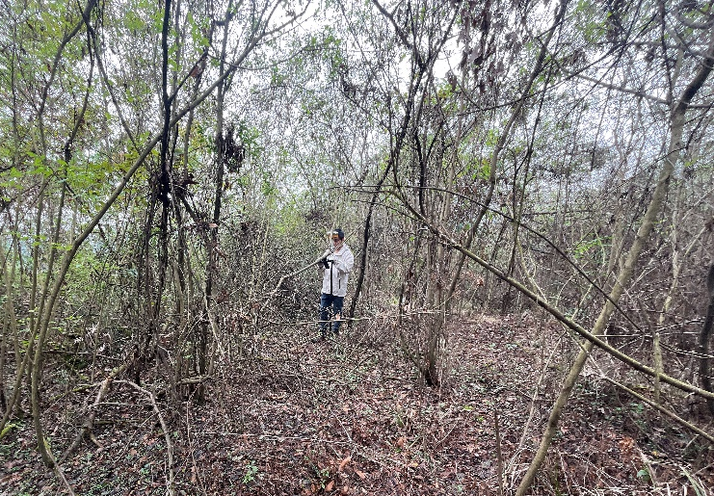
照片11 塔位NB20 | 照片12 塔位NB27
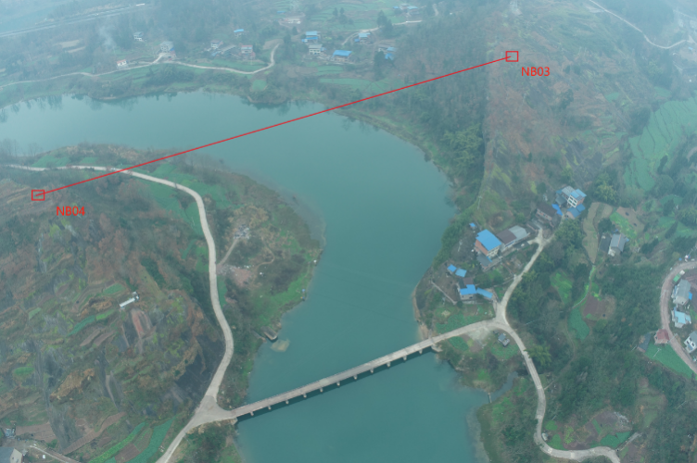 | 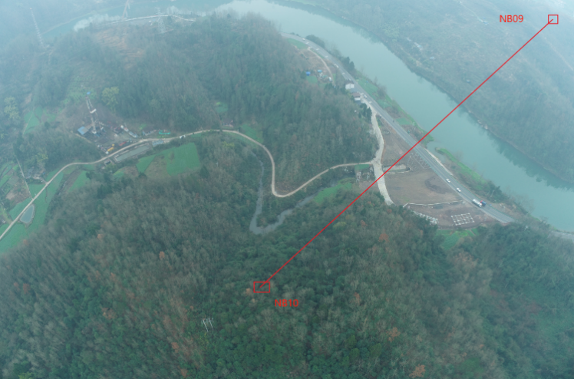
照片13 塔位NB03-NB04跨河段 | 照片14 塔位NB09-NB10跨河段

达州正达凯乙二醇220千伏输电线路工程项目水土保持方案报告表
项目  概况 |  | 位置 |  |  | 达州市宣汉县普光镇、双河镇（玛瑙500kV变电站220kV间隔扩建工程坐标107°38′17.01″E，31°30′23.19″N；芭蕉220kV变电站220kV间隔扩建工程坐标107°46′28.98″E，31°32′52.00″N；玛瑙-正达凯220kV线路工程起点坐标107°38′21.00″E，31°30′27.44″N，终点坐标107°40′45.44″E，31°30′51.65″N；芭蕉-正达凯220kV线路工程起点坐标107°46′28.24″E，31°32′49.94″N，终点坐标107°40′45.03″E，31°30′52.39″N）
 |  | 建设内容 |  |  | 本项目在玛瑙500kV变电站220kV部分扩建正达凯出线间隔1个，在芭蕉220kV变电站220kV部分扩建正达凯出线间隔1个，新建玛瑙-正达凯220kV线路，线路长度4.683km，塔基16基；新建芭蕉-正达凯220kV线路，线路长度为12.452km，塔基32基。
 |  | 建设性质 |  |  | 新建 |  |  |  | 总投资（万元） |  |  |  |  | 9739
 |  | 土建投资（万元） |  |  | 2435 |  |  |  | 占地面积（m2 ） |  |  |  |  | 永久： |  |  |  |  | 1.02
 |  |  |  |  |  |  |  |  |  |  |  |  |  | 临时： |  |  |  |  | 1.79
 |  | 动工时间 |  |  | 2024.08 |  |  |  | 完工时间 |  |  |  |  | 2025.04
 |  | 土石方（ m3 ） |  |  | 挖方 |  | 填方 |  |  |  |  | 借方 |  |  |  | 余（弃）方
 |  |  |  |  | 5461 |  | 5461 |  |  |  |  | / |  |  |  | 0
 |  | 取土（石、砂）场 |  |  | 未涉及
 |  | 弃土（石、渣）场 |  |  | 未涉及
项目区概况 |  | 涉及重点防治区情况 |  |  | 嘉陵江及沱江中下游国家级水土流失重点治理区 |  |  |  |  |  | 地貌类型 |  |  |  | 低山、丘陵地貌
 |  | 原地貌土壤侵蚀模数[t/(km2.a)] |  |  | 1511 |  |  |  |  |  | 容许土壤流失量[t/(km2.a)] |  |  |  | 500
项目选址（线）水土保持评价 |  |  |  |  | 工程选址（线）不涉及国家水土保持监测网络中的水土保持监测站点、重点试验区及国家确定的水土保持长期定位观测站，但工程选址无法避让“嘉陵江及沱江中下游国家级水土流失重点治理区”，通过适当提高防治目标值，后续设计和施工采取优化施工方案，减少工程占地和土石方量，提高植物措施标准等措施以控制水土流失。因此，本工程不存在水土保持重大制约性因素。
预测水土流失总量 |  |  |  |  | 项目土壤流失预测总量243.77t，其中原地貌土壤流失量129.03t，新增土壤流失量为114.74t。新增土壤流失量中，芭蕉塔基及临时施工区是新增土壤流失量最大的部位，占新增土壤流失总量的 52.7%；施工期是新增土壤流失量最大的时段，占新增土壤流失总量的84.8%。
防治责任范围（m2） |  |  |  |  | 面积共计3.81m²，包括玛瑙500kV变电站220kV间隔扩建工程区、芭蕉220kV变电站220kV间隔扩建工程区、玛瑙-正达凯220kV线路工程区、芭蕉-正达凯220kV线路工程区，均位于达州市宣汉县
防治标准等级及目标 |  |  | 防治标准等级 |  |  | 西南紫色土区一级标准
 |  |  | 水土流失治理度（%） |  |  | 97 |  |  | 土壤流失控制比 |  |  |  |  |  |  |  |  | 1.0
 |  |  | 渣土防护率（%） |  |  | 92 |  |  | 表土保护率（%） |  |  |  |  |  |  |  |  | 92
 |  |  | 林草植被恢复率（%） |  |  | 97 |  |  | 林草覆盖率（%） |  |  |  |  |  |  |  |  | 25
水土保持措施 | 本项目水土流失防治区划分为变电站工程区和线路工程区2个一级防治区。变电站工程区划分为玛瑙500kV变电站220kV间隔扩建工程区、芭蕉220kV变电站220kV间隔扩建工程区2个二级防治区；线路工程区划分为玛瑙-正达凯220kV线路工程区（划分为玛瑙塔基及施工临时占地区、玛瑙施工便道区、玛瑙牵张场区、玛瑙跨越场区4个三级防治区）、芭蕉-正达凯220kV线路工程区（划分为芭蕉塔基及施工临时占地区、芭蕉施工便道区、芭蕉牵张场区、芭蕉跨越场区、芭蕉电缆工程区5个三级防治区）2个二级防治区。  各防治分区水土保持措施布设和工程量如下（带下划线内容为主体工程设计中具有水土保持功能措施）：  （1）变电站工程区  ①玛瑙500kV变电站220kV间隔扩建工程区（玛瑙变电站站区）  施工前对变电站可剥离表土处进行剥离，施工期在临时表土堆场采用土袋临时拦挡、防雨布临时遮盖；施工后前对迹地进行土地整治、表土回覆，对绿化区域进行植树草绿化。  工程措施：表土剥离5m³，土地整治25m²，表土回覆5m³。  植物措施：植树草绿化25m²。  临时措施：土袋临挡墙10m、防雨布临时遮盖40m²。  ②玛瑙500kV变电站220kV间隔扩建工程区（玛瑙变电站站区）  施工前对变电站可剥离表土处进行剥离，施工期对临时表土堆场采用土袋临时拦挡、防雨布临时遮盖，在南侧至出入口段布设雨水管；施工后前对迹地进行土地整治、表土回覆，对绿化区域进行植树草绿化。  工程措施：表土剥离23m³，雨水管90m、雨水口2个，土地整治115m²，表土回覆23m³。  植物措施：植树草绿化115m²。  临时措施：土袋临挡墙30m、防雨布临时遮盖220m²。  （2）线路工程区  1）玛瑙-正达凯220kV线路工程区  ①玛瑙塔基及临时施工区  施工前对塔基及临时施工区可剥离表土处进行剥离，施工期在临时表土堆场采用土袋临时拦挡、防雨布临时遮盖，在高陡处的塔基上方布置排洪沟、下方布置护坡墙；施工后前对迹地进行土地整治、表土回覆，对绿化区域进行植树草绿化。  工程措施：表土剥离387m³，排洪沟65m、护坡墙70m，土地整治6315m²，表土回覆387m³。  植物措施：植树草绿化6315m²。  临时措施：土袋临挡墙150m、防雨布临时遮盖1200m²。  ②玛瑙施工便道区  施工前对施工便道区可剥离表土处进行剥离，施工期在临时表土堆场采用土袋临时拦挡、防雨布临时遮盖；施工后前对迹地进行土地整治、表土回覆，对绿化区域进行植树草绿化。  工程措施：表土剥离144m³，土地整治3960m²，表土回覆144m³。  植物措施：植树草绿化3960m²。  临时措施：土袋临挡墙80m、防雨布临时遮盖280m²。  ③玛瑙牵张场区  施工后前对迹地进行土地整治。  工程措施：土地整治1200m²。  ④玛瑙跨越场区  施工后前对迹地进行土地整治，对绿化区域进行植树草绿化。  工程措施：土地平整480m²。  植物措施：植树草绿化240m²。  2）芭蕉-正达凯220kV线路工程区  ①芭蕉塔基及临时施工区  施工前对塔基及临时施工区可剥离表土处进行剥离，施工期在临时表土堆场采用土袋临时拦挡、防雨布临时遮盖，在高陡处的塔基上方布置排洪沟、下方布置护坡墙；施工后前对迹地进行土地整治、表土回覆，对绿化区域进行植树草绿化。  工程措施：表土剥离1025m³，排洪沟100m、护坡墙130m，土地整治14240m²，表土回覆1025m³。  植物措施：植灌草绿化14240m²。  临时措施：土袋临挡墙290m、防雨布临时遮盖2500m²。  ②芭蕉施工便道区  施工后前对迹地进行土地整治，对绿化区域进行植树草绿化。  工程措施：土地整治7644m²。  植物措施：植树草绿化7644m²。  ③芭蕉牵张场区  施工后前对迹地进行土地整治。  工程措施：土地整治2800m²。  ④芭蕉跨越场区  施工后前对迹地进行土地整治，对绿化区域进行植灌草绿化。  工程措施：土地平整720m²。  植物措施：植灌草绿化720m²。  ⑤电缆工程区  施工前对可剥离表土区域进行表土剥离，施工期在临时表土堆场采用土袋临时拦挡、防雨布临时遮盖；施工后前对迹地进行土地整治、表土回覆，对绿化区域进行植树草绿化。  工程措施：表土剥离72m³，土地整治240m²，表土回覆72m³。  临时措施：土袋临挡墙40m、防雨布临时遮盖300m²。
水土保持  投资估算  （万元） |  |  | 工程措施 |  | 66.78 |  |  |  |  | 植物措施 |  |  |  |  |  |  | 78.76
 |  |  | 临时措施 |  | 3.12 |  |  |  |  | 水土保持补偿费 |  |  |  |  |  |  | 4.9555
 |  |  | 独立费用 |  | 建设管理费 |  |  |  |  | 3.20
 |  |  |  |  | 勘测设计费 |  |  |  |  | 4.60
 |  |  |  |  | 方案编制费 |  |  |  |  | 7.80
 |  |  |  |  | 工程建设监理费 |  |  |  |  | 7.50
 |  |  |  |  | 竣工验收技术评估费 |  |  |  |  | 7.80
 |  |  | 总投资 |  | 193.86
编制单位 |  |  |  | 四川省川核鑫达地质工程有限公司 |  |  |  | 建设单位 |  |  |  |  | 达州普光建设开发有限公司
统一社会信用代码 |  |  |  | 915117006674435128 |  |  |  | 统一社会信用代码 |  |  |  |  | 9151172257527474XR
法定代表人及电话 |  |  |  | 贾西平0818-2388691 |  |  |  | 法人代表及电话 |  |  |  |  | 李育18284656689
地址 |  |  |  | 达州市通川区肖公庙路375号科技综合楼5楼 |  |  |  | 地址 |  |  |  |  | 宣汉县东乡街道西街193号
邮编 |  |  |  | 635099 |  |  |  | 邮编 |  |  |  |  | 636150
联系人及电话 |  |  |  | 齐兵德15892979224 |  |  |  | 联系人及电话 |  |  |  |  | 黎立/15508209029
电子信箱 |  |  |  | / |  |  |  | 电子信箱 |  |  |  |  | /
传真 |  |  |  | / |  |  |  | 传真 |  |  |  |  | /

目 录
1 综合说明 1
1.1 项目简况 1
1.2 编制依据 4
1.3 设计水平年 5
1.4 水土流失防治责任范围 5
1.5 水土流失防治目标 6
1.6 项目水土保持评价结论 7
1.7 水土流失预测结果 9
1.8 水土保持措施布设成果 9
1.9 水土保持监测方案 12
1.10 水土保持投资及效益分析成果 12
1.11 结论 13
2 项目概况 15
2.1 项目组成及工程布置 15
2.2 施工组织 22
2.3 工程占地 29
2.5 土石方平衡 33
2.5 拆迁（移民）安置与专项设施改（迁）建 43
2.6 施工进度 43
2.7 自然概况 43
3 项目水土保持评价 50
3.1 主体工程选址（线）水土保持评价 50
3.2 建设方案与布局水土保持评价 53
3.3 主体工程设计中水土保持措施界定 57
4 水土流失分析与预测 59
4.1 水土流失现状 59
4.2 水土流失影响因素分析 59
4.3 土壤流失量预测 61
4.4 水土流失危害分析 69
4.5 指导性意见 70
5 水土保持措施 72
5.1 防治区划分 72
5.2 措施总体布局 73
5.3 分区措施布设 75
5.4 施工要求 86
6 水土保持监测 90
7 水土保持投资估算及效益分析 91
7.1 投资估算 91
7.2 效益分析 102
8 水土保持管理 105
8.1 组织管理 105
8.2 后续设计 105
8.3 水土保持监测 106
8.4 水土保持工程监理 106
8.5 水土保持施工 106
8.6 水土保持设施验收 107

附表：
附表 1：达州正达凯乙二醇 220 千伏输电线水土保持投资估算附表
附件：
附件 1：达州正达凯乙二醇 220 千伏输电线路工程可行性研究报告评审意见
附件 2：四川省发展和改革委员会关于达州正达凯乙二醇 220 千伏输电线路工程项目核准的批复
附件 3：四川省人民政府办公厅关于进一步加快电网规划建设工作的通知
附图：
附图 1：地理位置图；
附图 2：水系图；
附图 3：土壤侵蚀强度分布图；
附图 4-1：芭蕉一正达凯220kV线路工程总平面图；
附图 4-2：玛瑙一正达凯220kV线路工程总平面图；
附图 4-3：芭蕉220kV变电站220kV间隔扩建工程总平面图；
附图 4-4：玛瑙500kV变电站220kV间隔扩建工程总平面图；
附图 5-1：芭蕉一正达凯220kV杆塔规划一览图；
附图 5-2：玛瑙一正达凯220kV杆塔规划一览图；
附图 6-1：芭蕉一正达凯220kV基础规划一览图；
附图 6-2：玛瑙一正达凯220kV基础规划一览图；
附图 7：水土流失防治责任范围及措施布设图；
附图 8：塔位排水沟典型设计图；
附图 9：塔位保坎护坡施典型设计图；
附图 10：间隔与牵张场区临时占地水土保持典型措施布设图；
附图 11：塔基及临时施工区区与施工便道区水土保持典型措施布设图；
附图 12：跨域场与电缆敷设占地区水土保持典型措施布设图

1 综合说明

1.1 项目简况

1.1.1 项目基本情况

1.1.1.1 项目建设必要性
宣汉县隶属于四川省达州市，位于四川盆地东北部，县城距达州市区32公里。由于宣汉县先进智造产业园扩能，用电需求量加大，导致电力紧张。为满足片区负荷发展需求，提高供电可靠性，建设达州正达凯乙二醇220千伏输电线路工程是必要的。根据《产业结构调整指导目录（2024年本）》，拟建项目为电力基础设施建设，属于鼓励类项目。
综上所述，本项目的建设符合国家产业政策，项目建成后可有效解决宣汉县先进智造产业园用电问题，既改善了该地区产业环境，也带动了相关产业的发展，体现项目区的土地资源的优化配置；具有可观的经济和显著的社会效益，因此，建设本项目是非常必要的。

1.1.1.2 项目情况
达州正达凯乙二醇220千伏输电线路工程位于四川省达州市宣汉县，涉及普光镇和双河镇（玛瑙500kV变电站220kV间隔扩建工程坐标107°38′17.01″E，31°30′23.19″N；芭蕉220kV变电站220kV间隔扩建工程坐标107°46′28.98″E，31°32′52.00″N；玛瑙-正达凯220kV线路工程起点坐标107°38′21.00″E，31°30′27.44″N，终点坐标107°40′45.44″E，31°30′51.65″N；芭蕉-正达凯220kV线路工程起点坐标107°46′28.24″E，31°32′49.94″N，终点坐标107°40′45.03″E，31°30′52.39″N）。
本项目为新建建设类项目，包括4个单项工程，分别为：玛瑙500kV变电站220kV间隔扩建工程；芭蕉220kV变电站220kV间隔扩建工程；玛瑙-正达凯220kV线路工程，新建单回架空线路全长为4.683公里，曲折系数为1.15。塔位共计16个（NA1-NA16）；芭蕉-正达凯220kV线路工程，新建单回线路全长约12.452km（其中，架空约12.392km，电缆约0.06km），塔位共计32个（NB1-NB32）。
本工程总占地面积为3.81hm²，其中永久占地0.95hm²，临时占地2.86hm²，占地类型主要为公共管理与公共服务用地和林地。
本工程土石方挖填方总量为5434m³（含表土剥离1672m³），总填方5434m³（含表土回覆1672m³），无借方余方产生。
本项目不涉及拆迁（移民）数量及安置。本项目计划于2024年8月开工，2025年4月完工，总工期9个月。总投资9739万元，其中土建投资2435万元。资金来源为建设单位自筹及银行贷款。

1.1.2 项目前期工作进展情况

1.1.2.1 项目前期工作进展简况
2023年8月，四川南充电力设计有限公司完成《达州正达凯乙二醇220千伏输电线路工程可行性研究》，2023年11月3日，四川省发展和改革委员会以《四川省发展和改革委员会关于于达州正达凯乙二醇220千伏输电线路工程项目核准的批复》（川发改能源〔2023〕543 号）对本工程进行了核准，详见附件3。
2024年12月四川南充电力设计有限公司完成《达州正达凯乙二醇220千伏输电线路工程施工图设计》报告。
本项目立项必备文件包括环境影响评价、地质灾害危险性评估等，各专题报告的相关评审、上报工作按照国家规定进行。

1.1.2.2 水土保持方案编制工作简况
根据《中华人民共和国水土保持法》及水利部、国家计委、国家环保总局联 合发布的《开发建设项目水土保持管理办法》、水利部令第49号《开发建设项目水土保持方案编报审批管理规定》等法律、规章的要求，建设单位达州普光建设开发有限公司委托四川省川核鑫达地质工程有限公司（以下简称“我公司”）承担了该项目的水土保持方案报告表编制工作。受委托后，组织工程技术人员对本项目进行了现场调查，收集了项目区有关社会经济、水土保持等方面的资料，参考主体设计，在分析研究资料的基础上，于2024年5月编制完成了《达州正达凯乙二醇220千伏输电线路工程水土保持方案报告表》(送审稿) 并送专家评审。其后我公司根据专家评审意见进行了认真修改完善，于2024年6月编制完成《达州正达凯乙二醇220千伏输电线路工程水土保持方案报告表(报批稿)》。

1.1.3 自然简况
本项目位于达州市宣汉县，变电站处间隔扩建为平坝地貌，地形坡度1°~6°。线路工程属丘陵~低山地貌，路径相对高差0～150m，地形坡度为6°~35°。根据《中国地震动参数区划图》（GB18306-2015），项目区地震动峰值加速度为0.05g，地震反应谱特征周期定为0.35s，地震基本烈度为VI度。
项目区域内土壤主要为黄壤、紫色土。黄壤：主要分布在丘陵~低山区，成土母质比较复杂，由砂泥岩、第四系粘土及砾石的残积、坡积和堆积母质发育而成。土壤多呈酸性反应，其共同特点是粘、酸、瘦、缺磷。紫色土：一般含碳酸钙，呈中性或微碱性反应。有机质含量低，磷、钾丰富。由于紫色土母岩松疏，易于崩解，矿质养分含量丰富，肥力较高，其发育程度较同地区的红、黄壤为迟缓，尚不具脱硅富铝化特征，属化学风化微弱的土壤，呈中性至微碱性反应。
经现场踏勘，表土平均厚度约为10cm~30cm，项目区以黄壤土及紫色土为主，项目表土可剥离范围为变电站工程施 工场地区域、线路工程塔基永久占地范围、施工便道临时占地范围以及电缆工程占地范围，总剥离面积为9970m²。项目属于亚热带常绿阔叶林地带。自然植被由亚热带常绿阔叶林、低山常绿针叶林、竹林组成，森林以人工松柏林为主，部分区域有成片针阔混交林。工程区林草覆盖率在60%左右。
项目区属亚热带润湿气候区，具有冬暖、春早、夏热、秋雨、多伏旱、日照适宜、无霜期长等特点。根据宣汉县气象站1951年～2010年实测系列，其多年平均气温16.8℃，极端最高气温41.3℃(1953.8.19)，极端最低气温-5.3℃（1956.1.9），多年平均降水量1239.4mm，多年平均蒸发量1113.0mm，多年平均相对湿度80%，多年平均日照时数1535.2h，多年平均无霜期298d，多年平均风速1.7m/s，历史最大风速18.0m/s（1982年），相应风向NE，实测年最大24h雨量194.1mm（1980.6.6），年最大1h雨量77.6mm（1960.6.30）。
项目区土壤侵蚀类型以水力侵蚀为主，水土流失形式主要是片蚀和面蚀；项目区属于以水力侵蚀为主的西南土石山区，水土流失强度以轻度为主，项目区容许土壤流失量为500t/（km²·a）。根据《宣汉县水土保持规划》（2015-2030年）以及工程区的土壤类型、土地利用、植被覆盖度及地表坡度的现场调查结果，测算工程区原地貌土壤侵蚀模数1523t/（km².a），流失强度表现为轻度。
根据《水利部办公厅关于印发<全国水土保持区划（试行）>》（办水保〔2012〕512号），本项目所在宣汉县属于全国水土保持一级区划中的西南紫色土区。
根据《水利部办公厅关于印发<全国水土保持规划国家级水土流失重点预防区和重点治理区复核划分成果>的通知》（办水保〔2013〕188号）、《四川省水利厅关于印发<四川省省级水土流失重点预防区和重点治理区划分成果>的通知》（川水函〔2017〕482号），本项目区属于“嘉陵江及沱江中下游国家级水土流失重点治理区”。
项目区不涉及饮用水水源保护区、水功能一级区的保护区和保留区、自然保护区、世界文化和自然遗产地、风景名胜区、地质公园、森林公园、重要湿地等。

1.2 编制依据

1.2.1 法律法规
（1）《中华人民共和国水土保持法》（991年6月29日主席令第49号公布，
2010年12月25日主席令第39号修订，2011年3月1日施行）
（2）《四川省<中华人民共和国水土保持法>实施办法》（1993年12月15日通过，1997年10月17日第1次修正，2012年9月21日第2次修订，2012年12月1日施行）
（3）《水利部办公厅关于印发生产建设项目水土保持技术文件编写和印格式规定（试行）的通知》（办水保［2018］135号，2018年7月12日）
（4）《生产建设项目水土保持方案管理办法》（水利部令第53号，2023年1月17日发布，2023年3月1日施行）；
（5）《水利部办公厅关于印发生产建设项目水土保持方案审查要点的通知》（办水保〔2023〕177号，2023年7月4日）。

1.2.2 技术标准及规范
（1）《生产建设项目水土保持技术标准》(GB50433-2018)
（2）《生产建设项目水土流失防治标准》(GB/T50434-2018)
（3）《生产建设项目水土保持监测与评价标准》(GB/T51240-2018)
（4）《水土保持工程调查与勘测标准》(GB/T51297-2018)
（5）《生产建设项目土壤流失量测算导则》(SL773-2018)
（6）《水土保持监测技术规程》(SL277-2002)
（7）《水土保持工程概算定额》(水总〔2003〕67号)
（8）《水土保持监测设施通用技术条件》(SL342-2006)
（9）《土壤侵蚀分类分级标准》(SL190-2007)
（10）《水工挡土墙设计规范》(SL379-2017)
（11）《水利水电工程水土保持技术规范》(SL575-2012)
（12）《水土保持工程设计规范》(GB51018-2014)
（13）《防洪标准》(GB 50201-2014)
（14）《水利水电工程制图 水土保持图》(SL73.6-2015)
（15）《造林技术规程》(GB/T15776-2016)
（16）《土地利用现状分类》(GB/T21010-2017)

1.2.3 技术资料
（1）《宣汉县水土保持规划（2015～2030 年）》
（2）《达州正达凯乙二醇220千伏输电线路工程可行性研究》
（3）《达州正达凯乙二醇220千伏输电线路工程玛瑙-正达凯220kV线路工程初步设计报告》
（4）建设单位提供的其他资料。

1.3 设计水平年
设计水平年应为水土保持方案确定的水土保持措施实施完毕并初步发挥效益的年份。本项目属于建设类项目，水土流失主要集中在工程建设期，本项目预计2025年4月完工，本方案设计水平年为主体工程完工后当年即2025年。

1.4 水土流失防治责任范围
根据《生产建设项目水土保持技术标准》中规定生产建设项目水土流失防治责任范围即项目总用地面积3.81hm²，永久占地0.95hm²，临时占地2.86hm²。
表1.4-1 工程占地汇总表（m²）
项目分区 |  |  | 占地性质
一级分区 | 二级分区 | 三级分区 | 永久占地（hm²） | 临时占地（hm²） | 合计（hm²）
变电站工程区 | 玛瑙500kV变电站220kV间隔扩建工程区 | 玛瑙变电站站区 | 0.003 | 0.005 | 0.01
变电站工程区 | 芭蕉220kV变电站220kV间隔扩建工程区 | 芭蕉变电站站区 | 0.003 | 0.030 | 0.03
变电站工程区 | 小计 |  | 0.006 | 0.035 | 0.04
线路工程 | 玛瑙-正达凯220kV线路工程区 | 玛瑙塔基及临时施工区 | 0.26 | 0.37 | 0.63
线路工程 | 玛瑙-正达凯220kV线路工程区 | 玛瑙施工便道区 |  | 0.40 | 0.40
线路工程 | 玛瑙-正达凯220kV线路工程区 | 玛瑙牵张场区 |  | 0.12 | 0.12
线路工程 | 玛瑙-正达凯220kV线路工程区 | 玛瑙跨越场区 |  | 0.05 | 0.05
线路工程 | 芭蕉-正达凯220kV线路工程区 | 芭蕉塔基及临时施工区 | 0.69 | 0.73 | 1.42
线路工程 | 芭蕉-正达凯220kV线路工程区 | 芭蕉施工便道区 |  | 0.76 | 0.76
线路工程 | 芭蕉-正达凯220kV线路工程区 | 芭蕉牵张场区 |  | 0.28 | 0.28
线路工程 | 芭蕉-正达凯220kV线路工程区 | 芭蕉跨越场区 |  | 0.07 | 0.07
线路工程 | 芭蕉-正达凯220kV线路工程区 | 芭蕉电缆工程区 |  | 0.04 | 0.04
线路工程 | 小计 |  | 0.95 | 2.82 | 3.77
合计 |  |  | 0.95 | 2.86 | 3.81

1.5 水土流失防治目标

1.5.1 执行标准等级
根据《水利部办公厅关于印发<全国水土保持规划国家级水土流失重点预防区和重点治理区复核划分成果>的通知》(办水保〔2013〕188号)以及《四川省水利厅关于印发<四川省省级水土流失重点预防区和重点治理区划分成果>的通知》(川水函〔2017〕482号)，项目所在的宣汉县属于嘉陵江及沱江中下游国家级水土流失重点治理区；根据《水利部办公厅关于印发<全国水土保持区划(试行)>的通知》(办水保〔2012〕512号)，宣汉县属于西南紫色土区（四川盆地及周围山地丘陵区）；按照《生产建设项目水土流失防治标准》(GB/T 50434-2018)规定，本项目水土流失防治标准执行西南紫色土区一级标准。
本项目属于嘉陵江及沱江中下游国家级水土流失重点治理区，结合《生产建设项目水土流失防治标准》(GB/T 50434-2018)第4.0.1条规定，“位于各级人民政府和相关机构规定的水土流失重点预防区和治理区，应执行一级标准”，确定本项目水土流失防治执行标按西南紫色土区一级标准。

1.5.2 防治目标
(1)基本目标
①项目建设范围内的新增水土流失应得到有效控制，原有水土流失得到治理；
②水土保持设施应安全有效；
③水土资源、林草植被应得到最大限度的保护与恢复；
④水土流失治理度、土壤流失控制比、渣土防护率、表土保护率、林草植被恢复率、林草覆盖率六项指标应符合现行国家标准《生产建设项目水土流失防治标准》的规定。
(2)六项指标
本项目位于西南紫色土区，水土流失防治目标按照西南紫色土区一级标准取值，按照《生产建设项目水土流失防治标准》（GB/T50434-2018），根据项目区气候类型、干旱程度、土壤侵蚀强度、地形地貌、所处位置等对水土流失防治标准进行修正：
①项目区多年平均降水量1239.4mm，属于湿润区，不对水土流失治理度进行修正；
②项目区原地貌土壤侵蚀强度以轻度为主，土壤流失控制比在轻度侵蚀为主的区域不应小于1，将土壤流失控制比提高0.15；
③项目不位于城市区，不对渣土防护率及表土保护率进行修正；
④项目无法避让嘉陵江及沱江中下游国家级水土流失重点治理区，林草覆盖率应提高2%。
综合考虑，本项目设计水平年水土流失防治目标值确定为水土流失治理度97%、土壤流失控制比1.0、渣土防护率92%、表土保护率92%、林草植被恢复率97%、林草覆盖率25%，见表1.5-1。
表1.5-1 水土流失防治目标表
防治指标 | 指标值(一级标准) |  | 按原地貌土  壤侵蚀强度  修正 | 按城市  区项目  修正 | 按两区  项目  修正 | 目标值(一级标准)
防治指标 | 施工  期 | 设计水  平年 | 按原地貌土  壤侵蚀强度  修正 | 按城市  区项目  修正 | 按两区  项目  修正 | 施工期 | 设计  水平年
水土流失治理度(%) | - | 97 |  |  |  | - | 97
土壤流失控制比 | - | 0.85 | +0.15 |  |  | - | 1.0
渣土防护率(%) | 90 | 92 |  |  |  | 90 | 92
表土保护率(%) | 92 | 92 |  |  |  | 92 | 92
林草植被恢复率(%) | - | 97 |  |  |  | - | 97
林草覆盖率(%) | - | 23 |  |  | +2 | - | 25
注：上表中“两区”是指水土流失重点预防区和重点治理区。

1.6 项目水土保持评价结论

1.6.1 主体工程选址（线）评价
项目主体工程选址避让了河流两岸、湖泊和水库周边的植物带，避让了全国水土保持监测网络中的水土保持监测站点、重点试验区，未占用国家确定的水土保持长期定位观测站，避让了饮用水水源保护区、自然保护区、世界文化和自然遗产地、风景名胜区地质公园、森林公园、重要湿地及生态红线保护范围等区域。但无法避让水土流失重点预防区和重点治理区，方案执行-级防治标准，提出优化施工工艺、减少地表扰动和植被损坏范围的措施。
因此，从水土保持的角度分析，项目无法避让水土流失重点预防区和重点治理区，通过适当提高防治目标值，后续设计和施工采取优化施工方案，减少工程占地和土石方量，提高植物措施标准等措施以控制水土流失。因此，本工程不存在水土保持重大制约性因素，项目建设可行。

1.6.2 建设方案与布局评价
玛瑙500kV变电站220kV间隔扩建与芭蕉220kV变电站220kV间隔扩建工程均在原站区围墙内预留场地内进行扩建，无需新征地，施工交通、施工用水、用电均利用变电站已有设施，布置合理。
线路工程铁塔设计充分利用地形条件采用全方位长短腿，配合长短柱基础使用，避免大量开方降基面，对地表扰动范围较小，有利于水土保持，线路经过林区时采用高塔跨越方式通过，尽量减少树木的砍伐，保护植被。工程建设方案符合水土保持要求。
工程占地本着“尽量少用耕地、少占农田”的原则，永久占地面积控制严格，同时在施工结束后采取一定的复耕措施，对土地生产力影响较小；占地面积控制在预定施工范围内，对周边产生的影响较小，符合水土保持少占地的原则；对于临时占地在使用后尽量恢复至原状，工程占地符合水土保持要求。
工程建设中尽可能利用开挖土石方，将开挖土石方作为回填料使用，减小了余方量及占地面积，降低工程投资和新增水土流失量。工程余土亦在塔基占地区就地堆放综合利用，减少弃方堆放面积和扰动程度，符合水土保持要求。
本工程不设置单独的取土(石、料)场，减少了新增水土流失。
变电站扩建施工过程中应尽量避开大雨、大风天气，并做好防雨、防风措施，可有效减少施工过程中的水土流失。开挖宜从上到下分层分段依次进行，随时作一定的坡度以利泄水，尽快回填，减少裸露时间和裸露面积，减少临时堆土量，对部分临时堆土进行防护；线路工程施工主要水土流失发生于塔基基础土石方开挖和回填，开挖土石方过程应做到先挡后弃，开挖基础坡面时应先修筑挡土墙或护坡进行防护，同时在基础施工之前应先修筑排水沟进行排导引流，减少施工过程中水土流失。工程施工方法与工艺符合水土保持要求。主体工程中已设计了排水、碎石地坪等措施，具有一定的水土保持功能，有利于减少水土流失，但还不足以控制工程施工期间的水土流失，本方案将针对造成水土流失的重点部位和环节补充布设相应的水十保持措施，以形成完整的水土流失防治措施体系。在后续主体设计过程中应进-步优化线路路径选择，尽量减少工程占地和土石方量减少因此而可能造成的水土流失量。
通过对主体工程的选址(线)、总体布置、占地情况、土石方工程量、施工方法与工艺方面等进行分析和评价，认为本项目建设方案符合水土保持要求，建设方案与布局合理可行。

1.7 水土流失预测结果
本项目施工期间扰动地表面积为3.81hm²，损毁植被面积3.22hm²，本工程建设期9个月，扰动后土壤流失总量为243.77t，其中背景流失量129.03t，新增流失量114.74t。线路工程是水土流失防治重点区域，施工期是水土流失防治重点时段。
本工程水土流失危害主要表现在：工程表土剥离、变电站工程基础开挖和铁塔基础开挖、回填等，局部扰动强烈，若工程施工不规范，容易形成裸露区域、临时堆土未采取有效挡护及覆盖措施等，造成新增水土流失，降低土地生产力。
（1）本项目扰动后土壤流失总量为243.77t，其中背景流失量129.03t，新增流失量114.74t。
（2）本项目产生水土流失重点部位为变电站间隔扩建工程、线路工程的塔基及临时施工区、施工便道区和电缆工程区。
（3）本项扰动地表面积共3.81hm²。
本项目如果不采取措施控制其可能造成的水土流失，可能影响周边生态环境以及居民正常生活质量，一定时间内对周边居民产生不良影响。

1.8 水土保持措施布设成果
本项目水土流失防治区划分为变电站工程区和线路工程区2个一级防治区。变电站工程区划分为玛瑙500kV变电站220kV间隔扩建工程区、芭蕉220kV变电站220kV间隔扩建工程区2个二级防治区；线路工程区划分为玛瑙-正达凯220kV线路工程区（划分为玛瑙塔基及施工临时占地区、玛瑙施工便道区、玛瑙牵张场区、玛瑙跨越场区4个三级防治区）、芭蕉-正达凯220kV线路工程区（划分为芭蕉塔基及施工临时占地区、芭蕉施工便道区、芭蕉牵张场区、芭蕉跨越场区、芭蕉电缆工程区5个三级防治区）2个二级防治区。
各防治分区水土保持措施布设和工程量如下（带下划线内容为主体工程设计中具有水土保持功能措施）：
（1）变电站工程区
①玛瑙500kV变电站220kV间隔扩建工程区（玛瑙变电站站区）
施工前对变电站可剥离表土处进行剥离，施工期在临时表土堆场采用土袋临时拦挡、防雨布临时遮盖；施工后前对迹地进行土地整治、表土回覆，对绿化区域进行植树草绿化。
工程措施：表土剥离5m³，土地整治25m²，表土回覆5m³。
植物措施：植树草绿化25m²。
临时措施：土袋临挡墙10m、防雨布临时遮盖40m²。
②玛瑙500kV变电站220kV间隔扩建工程区（玛瑙变电站站区）
施工前对变电站可剥离表土处进行剥离，施工期对临时表土堆场采用土袋临时拦挡、防雨布临时遮盖，在南侧至出入口段布设雨水管；施工后前对迹地进行土地整治、表土回覆，对绿化区域进行植树草绿化。
工程措施：表土剥离23m³，雨水管90m、雨水口2个，土地整治115m²，表土回覆23m³。
植物措施：植树草绿化115m²。
临时措施：土袋临挡墙30m、防雨布临时遮盖220m²。
（2）线路工程区
1）玛瑙-正达凯220kV线路工程区
①玛瑙塔基及临时施工区
施工前对塔基及临时施工区可剥离表土处进行剥离，施工期在临时表土堆场采用土袋临时拦挡、防雨布临时遮盖，在高陡处的塔基上方布置排洪沟、下方布置护坡墙；施工后前对迹地进行土地整治、表土回覆，对绿化区域进行植树草绿化。
工程措施：表土剥离387m³，排洪沟65m、护坡墙70m，土地整治6315m²，表土回覆387m³。
植物措施：植树草绿化6315m²。
临时措施：土袋临挡墙150m、防雨布临时遮盖1200m²。
②玛瑙施工便道区
施工前对施工便道区可剥离表土处进行剥离，施工期在临时表土堆场采用土袋临时拦挡、防雨布临时遮盖；施工后前对迹地进行土地整治、表土回覆，对绿化区域进行植树草绿化。
工程措施：表土剥离144m³，土地整治3960m²，表土回覆144m³。
植物措施：植树草绿化3960m²。
临时措施：土袋临挡墙80m、防雨布临时遮盖280m²。
③玛瑙牵张场区
施工后前对迹地进行土地整治。
工程措施：土地整治1200m²。
④玛瑙跨越场区
施工后前对迹地进行土地整治，对绿化区域进行植树草绿化。
工程措施：土地平整480m²。
植物措施：植树草绿化240m²。
2）芭蕉-正达凯220kV线路工程区
①芭蕉塔基及临时施工区
施工前对塔基及临时施工区可剥离表土处进行剥离，施工期在临时表土堆场采用土袋临时拦挡、防雨布临时遮盖，在高陡处的塔基上方布置排洪沟、下方布置护坡墙；施工后前对迹地进行土地整治、表土回覆，对绿化区域进行植树草绿化。
工程措施：表土剥离1025m³，排洪沟100m、护坡墙130m，土地整治14240m²，表土回覆1025m³。
植物措施：植灌草绿化14240m²。
临时措施：土袋临挡墙290m、防雨布临时遮盖2500m²。
②芭蕉施工便道区
施工后前对迹地进行土地整治，对绿化区域进行植树草绿化。
工程措施：土地整治7644m²。
植物措施：植树草绿化7644m²。
③芭蕉牵张场区
施工后前对迹地进行土地整治。
工程措施：土地整治2800m²。
④芭蕉跨越场区
施工后前对迹地进行土地整治，对绿化区域进行植灌草绿化。
工程措施：土地平整720m²。
植物措施：植灌草绿化720m²。
⑤电缆工程区
施工前对可剥离表土区域进行表土剥离，施工期在临时表土堆场采用土袋临时拦挡、防雨布临时遮盖；施工后前对迹地进行土地整治、表土回覆，对绿化区域进行植树草绿化。
工程措施：表土剥离72m³，土地整治240m²，表土回覆72m³。
临时措施：土袋临挡墙40m、防雨布临时遮盖300m²。

1.9 水土保持监测方案
根据《水利部办公厅关于进一步加强生产建设项目水土保持监测工作的通知》（办水保〔2020]161号）对编制水土保持方案报告书的生产建设项目（即征占地面积在5公顷以上或者石方总量在5万立方米以上的生产建设项目)，生产建设单自行或者委托具备相应技术条件的机构开展水土保持监测工作。本方案为水土保持方案报告表，水土保持监测工作不作具体要求。工程水土保持监测将由施工单位、监理单位以及验收调查单位通过巡查方式进行调查监测。

1.10 水土保持投资及效益分析成果
本工程水土保持静态总投资193.86万元，其中，主体工程设计中的水土保持措施投资86.16万元，新增水土保持专项投资107.70万元。投资中，工程措施费66.78万元，植物措施费78.76 万元，临时工程费3.12万元，独立费用30.90万元，基本预备费9.34万元，水土保持补偿费4.955547万元。
通过实施本方案水土保持防治措施，可治理水土流失面积3.81hm²。在严格执行和落实本方案设计的水土保持措施后，至设计水平年，本工程水土流失治理度99.87%、土壤流失控制比1.09、渣土防护率98.15%、表土保护率97.06%、林草植被恢复率99.77%、林草覆盖率57.09%，六项生态效益指标均达到或超过方案制定的目标值，具有良好的生态效益。

1.11 结论
通过方案的预测评价和论证，主体工程初步设计在施工组织设计、工程施工等方面基本能满足规范中要求的约束性规定及线性建设类项目的特殊规定。但在项目选线方面，需采取提高防治标准，优化施工工艺，减少地表扰动和植被损坏范围，有效控制可能造成的水土流失的前提下，项目建设可行。
主体工程设计了排水沟等防护措施，这些防护措施既能够保证主体工程的安全运营，同时也具有水土保持的功能，本方案予以充分的肯定。在对主体工程各项具有水土保持功能措施进行分析与评价的基础上，本方案针对各个水土流失防治分区补充完善工程措施和临时措施，这些措施实施后可以满足项目水土流失防治目标要求，不会再形成大的水土流失危害，对周边区域影响不大。因此，从水土保持角度考虑，本项目无水土保持制约性因素，本工程的建设是可行的。
（1）对主体设计工作的建议
为确保有效的控制本项目在实施过程中人为的水土流失，在下阶段主体设计时，应将批复的本方案中水土保持措施纳入主体工程设计中，水土保持工程投资纳入主体工程投资中，进行水土保持设施专项设计，进一步细化各项措施内容。
（2）对施工管理工作的建议
施工单位应在施工手册专章给出水土保持实施细则，将水土保持方案报告书及设计文件中规定的水土保持措施细化，管理到位，监督到场，责任到人。考虑在施工场地竖立水土保持相关告示标语，增强施工与管理人员的水土保持与环境保护意识。
要求施工单位合理安排工期，尽量避开雨天施工。雨天施工时，要加强施工管理，采取相应的临时防护措施，尽量减少施工所造成的水土流失。
（3）对监理工作的建议
实行水土保持工程监理制，对水土保持措施的实施进度、质量和资金进行监控管理，保证工程质量。监理单位要认真做好监理工作，要注重积累并整理水土保持工程资料，特别是临时措施的影像资料和质量评定的原始资料。
（4）对监测工作的建议
要加强项目生产建设过程中水土保持监测工作，首先根据本方案中的监测要求编制监测计划并实施，监测结果应定期向地方水行政主管部门报告，在水土保持设施竣工验收时，监测单位应提交监测专项报告。
（5）对建设单位的工作建议
建设单位通过合同管理、宣传培训和检查验收等对水土流失防治工作进行控制。建设单位应积极进行该项目水土保持措施的实施，做好工程建设的监理、监测工作。
建设单位应加强施工单位的施工管理工作，真正落实施工期临时防护措施及预防措施，将施工期水土流失减少到最小程度。对于本项目产生的弃渣，严格按照宣汉市有关规定处理，禁止乱堆乱弃。
工程检查验收文件中落实水土保持工程验收程序、标准和要求，在主体工程竣工验收前完成水土保持设施的专项验收。

2 项目概况

2.1 项目组成及工程布置

2.1.1 项目基本情况

2.1.1.1 地理位置
达州正达凯乙二醇220千伏输电线路工程位于四川省达州市宣汉县，涉及普光镇和双河镇。本工程从已建玛瑙500kV变电站、芭蕉220kV变电站分别至拟建正达凯220kV变电站的单回220kV输电线路。玛瑙500kV变电站220kV间隔扩建工程坐标E107°38′17.01″、N31°30′23.19″；芭蕉220kV变电站220kV间隔扩建工程坐标E107°46′28.98″、N31°32′52.00″；玛瑙至正达凯220kV输电线路工程起点坐标E107°38′21.00″、N31°30′27.44″，终点坐标E107°40′45.44″、N31°30′51.65″；芭蕉至正达凯220kV输电线路工程起点坐标E107°46′28.24″、N31°32′49.94″，终点坐标E107°40′45.03″、N31°30′52.39″。

2.1.1.2 项目特性
项目名称：达州正达凯乙二醇220千伏输电线路工程
建设单位：达州普光建设开发有限公司
工程性质：新建
建设内容及规模：玛瑙500kV变电站220kV间隔扩建工程；芭蕉220kV变电站220kV间隔扩建工程；玛瑙至正达凯220kV输电线路工程，新建单回架空线路全长为4.683公里，曲折系数为1.15。塔位共计16个（NA1-NA16）；芭蕉至正达凯220kV输电线路工程，新建单回线路全长约12.452km（其中，架空约12.392km，电缆约0.06km），塔位共计32个（NB1-NB32）。
工程投资：总投资9739万元，其中土建投资2435万元。资金来源为资本金1948万元，占总投资的20%，由达州普光建设开发有限公司出资，其余资金通过银行贷款解决。
建设工期：计划于2024年8月开工，于2025年4月完工，总工期9个月。
本工程主要特性见表2-1。
表2.1-1 达州正达凯乙二醇220千伏输电线路工程特性表
一、项目基本情况
项目名称 |  |  | 达州正达凯乙二醇220千伏输电线路工程
建设地点 |  |  | 达州市宣汉县 |  |  |  |  | 所属流域 |  |  |  | 长江流域
工程性质 |  |  | 新建 |  |  |  |  | 建设单位 |  |  |  | 达州普光建设开发有限公司
工程总投资 |  |  | 9739万元（其中土建投资2435万元）
工程建设期 |  |  | 2024年8月～2025年4月
二、项目组成及占地情况
项目组成 |  |  |  |  |  |  | 占地面积（hm2）
 |  |  |  |  |  |  | 永久  占地 |  | 临时  占地 | 合计 | 建设项目
变电站工程 | 玛瑙500kV变电站220kV间隔扩建工程 |  |  |  | 玛瑙变电站站区 |  | 0.003 |  | 0.005 | 0.01 | 玛瑙500kV变电站220kV间隔扩建工程在原变电站建设1处间隔，间隔扩建部分永久占地面积为25m²（宽2.5m×长10m），施工临时占地50m²，总占地面积为75m²，占地均在玛瑙变电站内。
变电站工程 | 芭蕉220kV变电站220kV间隔扩建工程 |  |  |  | 芭蕉变电站站区 |  | 0.003 |  | 0.03 | 0.03 | 在芭蕉220kV变电站预留场地扩建220kV出线间隔1个，永久占地面积为25m²（宽2.5m×长10m），临时占地65m²；排水管90m，占地90m²（开挖宽度1m），临时占地面积135m²（临时施工占地宽1.5m）；雨水口10座、检查井2座，永久占地2m²，临时占地8m²；总占地面积325m²， 占地均在芭蕉变电站内。
小计 |  |  |  |  |  |  | / |  | 0.04 | 0.04
线路  工程 | 玛瑙-  正达凯220kV线路工程 |  |  | 玛瑙塔基及临时施工区 |  |  | 0.26 |  | 0.37 | 0.63 | 塔基、护坡墙和排水沟永久占地面积为2588m²；塔位NA1、NA2、NA15、NA16为机械施工，塔基临时施工区按塔基占地外约6m计算；其余塔位为人工施工，塔基临时施工区按塔基占地外约4m计算，临时施工区总面积3466m²，护坡墙、排水沟临时占地261m²，临时占地总面积3727m²。
线路  工程 |  |  |  | 玛瑙施工便道区 |  |  | / |  | 0.40 | 0.40 | 塔位NA1、NA2、NA15、NA16为机械施工，NA15、NA16紧邻公路，利用原有道路，NA1、NA2需修建施工便道，新建施工便道160m，宽度3m，临时占地480m²，其余塔位（骡马搬运）新建施工便道为长2900m，宽度1.2m，临时占地3480m²。总占地面积3960m²，占地类型为林地。
线路  工程 |  |  |  | 玛瑙牵张场区 |  |  | / |  | 0.12 | 0.12 | 设置牵张场3处，每处临时占地400m²，牵张场区临时占地共计1200m²。
线路  工程 |  |  |  | 玛瑙跨越场区 |  |  | / |  | 0.05 | 0.05 | 设置跨越场4处，每处临时占地120m²，牵张场区临时占地共计480m²。
线路  工程 | 芭蕉-  正达凯220kV线路工程 |  |  | 芭蕉塔基及临时施工区 |  |  | 0.69 |  | 0.73 | 1.42 | 塔基、护坡墙和排水沟永久占地面积为6931.6m² ；塔位NB1、NB2、NB31和NB32为机械施工，塔基临时施工区按塔基占地外约6m计算，其余塔位为人工施工，塔基临时施工区按塔基占地外约4m计算，临时施工区总面积7065m²，护坡墙、排水沟临时占地504 m²，临时占地总面积7307.94 m²，见表2.3-1。NB5、NB6和NB31占地面积588.3m²为耕地，其余塔位为林地。
线路  工程 |  |  |  | 芭蕉施工便道区 |  |  | / |  | 0.76 | 0.76 | 塔位NB1、NB2、NB31和NB32为机械施工，紧邻公路，利用原有道路，其余塔位（骡马搬运）新建施工便道为长6370m，宽度1.2m，临时占地7644m²。
线路  工程 |  |  |  | 芭蕉牵张场区 |  |  | / |  | 0.28 | 0.28 | 设置牵张场7处，每处临时占地400m²，牵张场区临时占地共计2800m²。
线路  工程 |  |  |  | 芭蕉跨越场区 |  |  | / |  | 0.07 | 0.07 | 设置跨越场6处，每处临时占地120m²，牵张场区临时占地共计720m²。
线路  工程 |  |  |  | 芭蕉电缆工程区 |  |  | / |  | 0.04 | 0.04 | 电缆工程全长60m，电缆沟1.4m*1.4m，埋深0.8m，宽度3.6m，施工作业宽度6m，临时占地360m²。
合计 |  |  |  |  |  |  | 0.95 |  | 2.86 | 3.81 | /
三、项目土石方量
项目组成 |  | 挖方（ m³） |  |  |  |  |  |  |  | 填方（ m³） |  |  | 借方  (m³) | 余方  (m³) | 来源/去向
 |  | 表土  剥离 |  |  |  | 一般  土石方 |  | 小计 |  | 表土  回覆 | 一般  土石方 | 小计 | 借方  (m³) | 余方  (m³) | 来源/去向
变电站工程 |  | 28 |  |  |  | 120 |  | 148 |  | 28 | 90 | 118 | / | / | 运至新建塔基及临时施工区摊平处理
线路工程 |  | 1644 |  |  |  | 3642 |  | 5286 |  | 1644 | 3672 | 5316 | / | / | 塔基及临时施工期回填
合计 |  | 1672 |  |  |  | 3805 |  | 5434 |  | 1672 | 3805 | 5434 | / | /

2.1.2 项目组成及布置
本工程包括玛瑙500kV变电站220kV间隔扩建工程、芭蕉220kV变电站220kV间隔扩建工程、玛瑙-正达凯220kV线路工程、芭蕉-正达凯220kV线路工程。
本项目组成见表2.1-2。
表2.1-2 项目组成表
项目分区 |  |  | 备注
变电站工程 | 玛瑙500kV变电站220kV间隔扩建工程 | 玛瑙变电站站区 | 设备基础
变电站工程 | 芭蕉220kV变电站220kV间隔扩建工程 | 芭蕉变电站站区 | 设备基础、排水管道等
线路  工程 | 玛瑙-正达凯220kV线路工程 | 玛瑙塔基及临时施工区 | 塔基开挖、电塔修建、护坡墙及排水沟、施工便道区、牵张场，跨越场
线路  工程 | 玛瑙-正达凯220kV线路工程 | 玛瑙施工便道区 | 塔基开挖、电塔修建、护坡墙及排水沟、施工便道区、牵张场，跨越场
线路  工程 | 玛瑙-正达凯220kV线路工程 | 玛瑙牵张场区 | 塔基开挖、电塔修建、护坡墙及排水沟、施工便道区、牵张场，跨越场
线路  工程 | 玛瑙-正达凯220kV线路工程 | 玛瑙跨越场区 | 塔基开挖、电塔修建、护坡墙及排水沟、施工便道区、牵张场，跨越场
线路  工程 | 芭蕉-正达凯220kV线路工程 | 芭蕉塔基及临时施工区 | 塔基开挖、电塔修建、护坡墙及排水沟、施工便道区、牵张场，跨越场、电缆工程
线路  工程 | 芭蕉-正达凯220kV线路工程 | 芭蕉施工便道区 | 塔基开挖、电塔修建、护坡墙及排水沟、施工便道区、牵张场，跨越场、电缆工程
线路  工程 | 芭蕉-正达凯220kV线路工程 | 芭蕉牵张场区 | 塔基开挖、电塔修建、护坡墙及排水沟、施工便道区、牵张场，跨越场、电缆工程
线路  工程 | 芭蕉-正达凯220kV线路工程 | 芭蕉跨越场区 | 塔基开挖、电塔修建、护坡墙及排水沟、施工便道区、牵张场，跨越场、电缆工程
线路  工程 | 芭蕉-正达凯220kV线路工程 | 芭蕉电缆工程区 | 塔基开挖、电塔修建、护坡墙及排水沟、施工便道区、牵张场，跨越场、电缆工程
（1）玛瑙500kV变电站220kV间隔扩建工程
1）站址概况
玛瑙500kV变电站站址位于宣汉县双河镇玛瑙村马脑岩，现已建成场地较为平整，现有完备的排水及绿化设施。本期扩建是在220kV配电装置场地预留间隔进行，不需新征用地。
2）建设规模
本期需在玛瑙500kV变电站预留场地扩建220kV出线间隔1个。
3）玛瑙变电站站区总平面及竖向布置
变电站已建成，场地标高396.5m，场地平整，变电站原有排水系统完善，运行良好。本期220kV出线间隔扩建工程设计标高与原变电站场地标高相同，为396.5m。本期间隔扩建工程，间隔采用6个独立基础，独立基础深度1.6m，平面为1.2m×1.2m，布置在已有变电站东北部。
（2）芭蕉220kV变电站220kV间隔扩建工程
1）站址概况
芭蕉220kV变电站站址位于宣汉县普光镇芭蕉村流杯湾，现已建成，场地较为平整，不设边坡及防护，现有完备的排水及绿化设施。本期扩建是在220kV配电装置场地预留间隔进行，不需新征用地。
2）建设规模
本期需在芭蕉220kV变电站预留场地扩建220kV出线间隔1个。
3）芭蕉变电站站区总平面及竖向布置
变电站已建成，场地标高344.6m，场地平整，变电站建设有排水系统。220kV出线间隔扩建工程设计标高与原变电站场地标高相同，均为344.6m。本期间隔扩建工程包括间隔扩建、雨水检查井和排水管，间隔采用6个独立基础，独立基础深度1.6m，平面为1.2m×1.2m，布置在已有变电站西北部；雨水检查井2座，独立基础深度1.2m，平面为1.0m×1.0m，布置在变电站西北部；排水管独立基础深度1.0m，平面为1.2m，长度90m，布置在变电站西部。
（3）玛瑙-正达凯220kV线路工程
1）建设规模
线路从已建玛瑙500kV变电站220kV进出8#间隔构架向东北方向出线，到达新建的正达凯220kV变电站，架设2根48芯光缆。新建单回架空线路全长为4.683公里（玛瑙站出线侧0.5km按同塔双回单侧挂线建设，其余为按单回建设），导线采用2×JL/G1A-630/45-45/7型钢芯铝绞线，地线采用两根OPGW复合光缆。曲折系数为1.15。塔位共计16个（NA1-NA16）。
2）路径走向及交叉情况
新建玛瑙-正达凯220kV线路，从已建玛瑙500kV变电站220kV进出线8#构架至拟建正达凯220kV变电站220kV侧进出线1#构架，线路长度为4.683km。交叉跨越共4处。
3）沿线地形地貌
本线路工程路径海拔高度337~494m，相对高差0~157m。塔位海拔高度359.6~492.2m，相对高差0~132.6m。
4）塔型与基础型式
根据工程区水文、地质条件，结合本工程特点，本工程采用挖孔桩基础（NA1-NA14）和灌注桩基础（NA15-NA16），铁塔采用地脚螺栓与基础连接，基础埋深6.0m~12.8m，柱径0.5~2.6m。
塔基数量、塔型、根开、塔基形式见表2.1-3。
表2.1-3 玛瑙-正达凯220kV线路工程塔位建设统计表
序号 | 塔位编号 | 塔型 | 基础埋深(m) | 基础形式 | 全高  （m） | 铁塔基础半根开(mm) | 铁塔基础根开(m) | 基础立柱宽(m)
1 | NA1 | 2F2-SDJC1-24 | 10.2~11.5 | 挖孔桩基础 | 41.5 | 6259.0 | 12.518 | 1.6
2 | NA2 | 2F2-SDJC1-27 | 10.0~11.5 | 挖孔桩基础 | 44.5 | 6844.0 | 13.688 | 1.6
3 | NA3 | 2F2-SDJC2-27 | 10.3~11.6 | 挖孔桩基础 | 44.5 | 6844.0 | 13.688 | 1.6
4 | NA4 | 2C2-JC1-19 | 6.9~7.3 | 挖孔桩基础 | 29 | 3000.0 | 6.000 | 1.0
5 | NA5 | 2C2-JC4-30 | 9.3~9.8 | 挖孔桩基础 | 40 | 5450.0 | 10.900 | 1.4
6 | NA6 | 220GT1-JC2-51 | 9.4~11.2 | 挖孔桩基础 | 60.5 | 6200.0 | 12.400 | 1.4
7 | NA7 | 2C2-ZBC2-35 | 7.2~8.3 | 挖孔桩基础 | 39 | 3350.0 | 6.700 | 1.0
8 | NA8 | 2C2-ZBC2-35 | 7.1~7.8 | 挖孔桩基础 | 39 | 3350.0 | 6.700 | 1.0
9 | NA9 | 2C2-ZBC2-45 | 7.3~7.9 | 挖孔桩基础 | 49 | 4150.0 | 8.300 | 1.0
10 | NA10 | 2C2-JC3G-33 | 8.5~9.9 | 挖孔桩基础 | 43 | 5195.0 | 10.390 | 1.4
11 | NA11 | 2C2-JC1-30 | 7.1~7.8 | 挖孔桩基础 | 40 | 4210.0 | 8.420 | 1.0
12 | NA12 | 2C2-JC1-30 | 7.1~8.0 | 挖孔桩基础 | 40 | 4210.0 | 8.420 | 1.0
13 | NA13 | 2C2-JC1-30 | 7.1~7.3 | 挖孔桩基础 | 40 | 4210.0 | 8.420 | 1.0
14 | NA14 | 2C2-DJC-30 | 9.3~9.9 | 挖孔桩基础 | 40 | 5130.0 | 10.260 | 1.4
15 | NA15 | 220GG1-DJ-30 | 13 | 灌注桩基础 | 40.4 |  | 0.000 | 2.6
16 | NA16 | 220GG1-DJ-21 | 11.8 | 灌注桩基础 | 31.4 |  | 0.000 | 2.4
5）玛瑙施工便道区
塔位NA1、NA2、NA15、NA16为机械施工，NA15、NA16紧邻公路，利用原有道路，NA1、NA2机械施工需修建施工便道，新建施工便道160m，宽度3m，临时占地480m²，其余塔位（骡马搬运）便道为长2900m，宽度1.2m，临时占地3480m²。占地类型为林地。
6）玛瑙牵张场区
为满足施工的需要，沿线需设置牵张场，根据沿线实际情况及设计资料，本项目线路工程施工期间需在每1.6～1.8km设置1处牵张场，据统计，本项目施工期间共布设3个牵张场，牵张场单个占地400m²，共计占地1200m²。牵张场为临时占地，选址时应避开植被较好的区域。
7）玛瑙跨越场区
在放线施工中，为使导地线安全通过被跨越物(电力线、等级公路等)而搭设临时结构体，材料有竹竿、木杆、钢管及其他金属结构体等，置于跨越两侧，共设跨越施工临时占地4处，每处占地面积约120m²，跨越施工临时占地共计480m²。
（4）芭蕉-正达凯220kV线路工程
1）建设规模
新建芭蕉-正达凯220kV线路，从已建芭蕉220kV变电站GIS间隔至拟建正达凯220kV变电站220kV侧进出线2#构架，线路长度为12.452km（其中，芭蕉侧单回电缆约0.06km，芭蕉侧同塔双回路（另一回预留）约1.452km，中间同塔四回路（另三回预留）约9.789km，正达凯侧单回路约1.151km）的输电线路本体设计；根据通信方案，沿新建芭蕉—正达凯220kV线路架设2根OPGW光缆。塔位共计32个（NB1-NB32）。
2）路径走向及交叉情况
线路从已建芭蕉220kV变电站扩建GIS间隔经电缆出线至变电站南侧后，采用双回架空线路向西南方向走线，跨过待建110kV芭普线、中河到达诸家湾附近调整为同塔四回路走线，在跨过包茂高速公路（达陕段）后左转，跨过35kV胡普线、后河、35kV-355大湾线继续向西走线，在下罗家坪和上罗家坪附近先下穿220kV柳芭线（迁改升高）后，再依次跨越110kV柳花宣线、待建110kV芭普线、35kV-355大湾线-4，又继续向西南经杨大岩，在吴家沟附近跨过110kV土胡线、110kV柳胡线后，至文家湾附近跨过35kV胡土线、110kV柳宣蒲、柳花宣T接线双回线路，在窑厂梁附近调整为单回路大转角左转，朝东南方向走线，最终到达新建的正达凯220kV变电站。交叉跨越共6处。
3）沿线地形地貌
本工程路径海拔高度295~668m，相对高差0~373m。塔位海拔高度345.1~667.9m，相对高差0~322.8m。
4）塔型与基础型式
根据工程区水文、地质条件，结合本工程特点，本工程采用挖孔桩基础（NB2-NB4、NB6、NB8-NB26、NB28-NB30）、灌注桩（NB1、NB31-NB32）和承台基础（NB5、NB7、NB27），铁塔采用地脚螺栓与基础连接，基础埋深6.0m~12.8m，柱径0.5~2.6m。
塔基数量、塔型、根开、塔基形式见表2.1-4。
表2.1-4 芭蕉-正达凯220kV线路工程塔位建设统计表
序号 | 塔位编号 | 塔型 | 基础埋深(m) | 基础形式 | 全高  （m） | 铁塔基础半根开（mm） | 铁塔基础根开（m） | 基础立柱宽（m）
1 | NB1 | 220GG2-SDJ-21 | 12.8 | 灌注桩基础 | 38.5 |  | 0.000 | 2.6
2 | NB2 | 2E2-SZCK-48 | 6.0~6.3 | 挖孔桩基础 | 64.4 | 5560.0 | 11.120 | 1.0
3 | NB3 | 2E2-SDJCG-39 | 9.5~9.8 | 挖孔桩基础 | 56.5 | 7400.0 | 14.800 | 1.6
4 | NB4 | 2E2-SJC2-30 | 8.3~8.7 | 挖孔桩基础 | 47.5 | 5295.0 | 10.590 | 1.2
5 | NB5 | 21GGS-SJC4-27 | 11.8~12.6 | 承台基础 | 57.2 | 5520.0 | 11.040 | 1.6
6 | NB6 | 21GGS-SZC1-36 | 7.0-7.6 | 挖孔桩基础 | 66.6 | 5220.0 | 10.440 | 1.2
7 | NB7 | 21GGS-SJC4-48 | 10.2-12.4 | 承台基础 | 78.2 | 8250.0 | 16.500 | 1.6
8 | NB8 | 21GGS-SZC1-39 | 7.3-7.7 | 挖孔桩基础 | 69.6 | 5520.0 | 11.040 | 1.2
9 | NB9 | 21GGS-SJC3-27 | 11.1~11.7 | 挖孔桩基础 | 57.2 | 6000.0 | 12.000 | 1.8
10 | NB10 | 21GGS-SZC2-48 | 8.3-9.3 | 挖孔桩基础 | 78.6 | 6415.0 | 12.830 | 1.2
11 | NB11 | 21GGS-SJC1-27 | 9.8~10.2 | 挖孔桩基础 | 57.2 | 5180.0 | 10.360 | 1.4
12 | NB12 | 21GGS-SJC2-21 | 10.5~11.1 | 挖孔桩基础 | 51.2 | 4640.0 | 9.280 | 1.6
13 | NB13 | 21GGS-SJC3-18 | 10.5 | 挖孔桩基础 | 48.2 | 4650.0 | 9.300 | 1.8
14 | NB14 | 21GGS-SZC1-51 | 7.1~7.7 | 挖孔桩基础 | 81.6 | 6720.0 | 13.440 | 1.2
15 | NB15 | 21GGS-SJC1-30 | 9.0~9.2 | 挖孔桩基础 | 60.2 | 5540.0 | 11.080 | 1.4
16 | NB16 | 21GGS-SZC1-42 | 7.0~7.2 | 挖孔桩基础 | 72.6 | 5820.0 | 11.640 | 1.2
17 | NB17 | 21GGS-SJC1-30 | 9.2~9.7 | 挖孔桩基础 | 60.2 | 5540.0 | 11.080 | 1.4
18 | NB18 | 21GGS-SZC2-45 | 8.2~8.7 | 挖孔桩基础 | 66.6 | 6115.0 | 12.230 | 1.2
19 | NB19 | 21GGS-SZC2-42 | 8.3~9.2 | 挖孔桩基础 | 72.6 | 5815.0 | 11.630 | 1.2
20 | NB20 | 21GGS-SJC2-48 | 10.3~10.4 | 挖孔桩基础 | 78.2 | 8150.0 | 16.300 | 1.6
21 | NB21 | 21GGS-SZC2-42 | 8.3~9.1 | 挖孔桩基础 | 72.6 | 5815.0 | 11.630 | 1.2
22 | NB22 | 21GGS-SJC1-30 | 9.4~10.2 | 挖孔桩基础 | 60.2 | 5540.0 | 11.080 | 1.4
23 | NB23 | 21GGS-SZC2-45 | 8.2~9.3 | 挖孔桩基础 | 75.6 | 6115.0 | 12.230 | 1.2
24 | NB24 | 21GGS-SJC2-36 | 10.4~11.3 | 挖孔桩基础 | 66.2 | 6590.0 | 13.180 | 1.6
25 | NB25 | 21GGS-SJC2-42 | 10.2~11.1 | 挖孔桩基础 | 72.2 | 7370.0 | 14.740 | 1.6
26 | NB26 | 21GGS-SZC2-42 | 7.2~7.4 | 挖孔桩基础 | 72.6 | 5815.0 | 11.630 | 1.2
27 | NB27 | 21GGS-SJC4-27 | 11.2~12.1 | 承台基础 | 57.2 | 5520.0 | 11.040 | 1.6
28 | NB28 | 220GT1-JC1-42 | 7.1~7.7 | 挖孔桩基础 | 51.5 | 5000.0 | 10.000 | 1.2
29 | NB29 | 220GT1-JC1-42 | 7.0~7.2 | 挖孔桩基础 | 51.5 | 5000.0 | 10.000 | 1.2
30 | NB30 | 2B2-DJC-30 | 8.2~8.7 | 挖孔桩基础 | 39.5 | 4830.0 | 9.660 | 1.2
31 | NB31 | 220GG1-DJ-30 | 11 | 灌注桩基础 | 39.5 |  | 0.000 | 2.4
32 | NB32 | 220GG1-DJ-21 | 11.8 | 灌注桩基础 | 30.5 |  | 0.000 | 2.4

5）芭蕉施工便道区
塔位NB1、NB2、NB31和NB32为机械施工，紧邻公路，利用原有道路，其余塔位（骡马搬运）新建施工便道为长6370m，宽度1.2m，临时占地7644m²。占地类型为林地。
6）芭蕉牵张场区
为满足施工的需要，沿线需设置牵张场，根据沿线实际情况及设计资料，本项目线路工程施工期间需在每1.6～1.8km设置1处牵张场，据统计，本项目施工期间共布设7个牵张场，牵张场单个占地400m²，共计占地2800m²。牵张场为临时占地，选址时应避开植被较好的区域。
7）芭蕉跨越场区
在放线施工中，为使导地线安全通过被跨越物(电力线、等级公路等)而搭设临时结构体，材料有竹竿、木杆、钢管及其他金属结构体等，置于跨越两侧，共设跨越施工临时占地6处，每处占地面积约120m²，跨越施工临时占地共计720m²。
8）芭蕉电缆工程区
在进入芭蕉变电站时修建电缆工程全长60m，电缆沟1.4m*1.4m，埋深0.8m，宽度3.6m，施工作业宽度6m，临时占地360m²。其中变电站内长度20m，变电站外长度40m。

2.2 施工组织

2.2.1 施工生产区和生活区布置
（1）变电站工程
本项目需在已建成两座变电站站内进行施工，施工场地占地面积约为400m²，主要用于停放机械等设备、临时堆放表土等，施工人员均为当地居民，因此不单独设置施工生产生活区。间隔扩建工程在建设过程中应充分利用站内空地合理地安排施工顺序，站外无新增施工临建设施区。
（2）线路工程
1）塔基及临时施工区
在塔基施工过程中需设置施工场地，用来临时堆置回填土方（包括表土）、砂石料等材料和工具，每处塔基都有一处施工临时用地作为施工场地，根据类似工程现场调查，机械施工塔基临时占地约为塔基占地外约6m范围，人工施工塔基临时占地为塔基占地外约4m范围，根据计算，本项目线路工程共布设塔基施工场地48处，塔基施工场地占地面积约20554m²，塔基施工场地会占压和扰动原地表植被，施工完成后应清理场地，及时恢复植被。
2）牵张场区
为满足施工的需要，沿线需设置牵张场，牵张场应满足牵引机、张力机能直接运达到位，地形应平坦，能满足布置牵张设备、布置导线及施工操作等要求。牵张场平面布置包括施工通道、机械布置区、导线集放区、锚线区、压接区、工具集放区、工棚布置区、休息区等，各区域四周采用硬围栏封闭，区域之间用红白三角旗隔开。
根据沿线实际情况及设计资料，本项目线路工程施工期间需在每1.6～1.8km设置1处牵张场，据统计，本项目施工期间共布设10个牵张场，牵张场单个占地400m²，共计占地4000m²。牵张场为临时占地，选址时应避开植被较好的区域。
3）跨越场区
在放线施工中，为使导地线安全通过被跨越物(电力线、等级公路等)而搭设临时结构体，材料有竹竿、木杆、钢管及其他金属结构体等，置于跨越两侧，共设跨越施工临时占地10处，每处占地面积约120m²，跨越施工临时占地共计1200m²。
4）电缆工程区
本项目新建电缆沟长度60m，电缆沟宽度为1.4m，施工作业宽度为6m，共计临时占地360m²。
本工程施工生产生活区租用附近民房，不新增水土流失。

2.2.2 施工道路
（1）变电站工程
玛瑙和芭蕉变电站已有道路可直达，交通运输条件便利，因此利用原有进站公路作为对外施工道路，不另建施工道路。
（2）线路工程
工程对外交通主要解决建筑材料和牵引张拉设备等运输问题。设备运输尽量利用项目沿线已有的高速公路、国道、省道、县道，当现有道路不能满足工程设施运输要求时，在无现有道路可利用的情况下，需开辟新的简易道路，以便机械或人力材料运输通过。NA1、NA2、NA15、NA16采用机械施工，NA15、NA16紧邻公路，利用原有道路，NA1、NA2需修建施工便道，新建施工便道160m，宽度3m，临时占地480m²，NA15、NA16、NB1、NB2、NB31、NB32紧邻公路，不需要新建施工便道，其余塔位采用骡马运输，骡马运输便道局部清理植被不进行挖填工作，局部进行长6370m，宽1.2m，面积11124m²。施工便道总占地面积11604m²。

2.2.3 施工用水用电
（1）变电站工程
变电站用电可直接从原有变电站接入，变电站生产及生活采用城市自来水管网，目前站址周围已规划建设城市自来水管网，可采用引接自来水管网。
（2）线路工程
线路工程用水可从塔基附近的水源中抽取利用，附近无水源的，通过供水车运送抽取；施工用电均可从周边电网引接，能满足施工用水、用电要求。另外配备3台20kw的柴油发电机作为备用。

2.2.4 取土（石、砂）场
本项目土石方经区域内调配和综合利用后，无外借土石方，建设所需的砂石骨料等均在当地购买，外购所产生的水土流失责任由卖方承担。
从水土保持角度分析，本项目土石方量明确，未新增取土场，减少了工程扰动面积，从源头上减少了水土流失，符合水土保持要求。

2.2.5 弃土（石、砂）场
本项目土石方经区域内调配和综合利用后，无土石余方产生。因此本项目不设置弃土（石、料）场，减少了新增水土流失。

2.2.6施工方法及工艺
（1）变电站工程
本次变电站工程主要为间隔扩建土建工程、安装工程与管沟施工组成。
1）土建工程
变电站问隔扩建工程主要包括建构筑物基础、管沟等开挖，考虑采用机械开挖和人工挖土修边相结合方式。主要建(构)筑物基础混凝土购买商品混凝土，由混凝土运输车运输，泵车至工作面。问隔基槽开挖时需边坡支模防护，开挖时必须服从基坑支护要求。区土石方工程采用机械开挖和人工挖土修边相结合的方式开挖。土建工程应避开雨天施工，严禁大雨期间进行回填施工，并应做好防雨及时排水措施。
2）管线设施
变电站站区内排水管线敷设形式基本为地下直埋式。管线工程采取分段施工，边挖边铺管道，用挖掘机挖至距设计高程0.3m～0.5m时改用人工施工继续下挖，直至设计高程并清理槽底。排水沟及排水管线开挖土料的临时堆置按照一侧堆土、一侧施工的原则进行。临时堆土按照开挖顺序将表土层置于底层，先挖后填，后挖先填，回填土方按照工程设计要求进行碾压，管线多余土方平摊于施工区。
3）安装工程
安装工作在间隔建构筑物施工完成后进行，主要安装工程为间隔架构。安装站区内的安装工作视土建部分进展情况机动进入，设备一般采用吊车施工安装，在用吊车吊运装卸时，除一般平稳轻起轻落外，还需严格按厂家设备安装及施工技术要求进行安装。
（2）线路工程
线路工程施工主要有：施工准备、基础施工、组装铁塔、导地线安装及调整几个阶段。对水土保持影响较大的是施工准备、基础施工两个阶段。
1）施工准备
施工准备阶段主要工作内容为：场地清理，施工临时道路开挖、塔基永久占地区内表土剥离，设置施工场地等。
施工便道布设：本项目根据实际地形及交通条件，施工便道分为机械运输及骡马搬运。本项目NA1、NA2、NA15、NA16、NB31、NB32、NB1、NB2共8个塔位基础采用机械运输，其中NA1、NA2处塔需修建临时道路，其余6处塔位位于路边材料可直接运抵塔位。其他塔位需新修骡马搬运的道路，根据线路的地形、地貌，对占用林地的人抬道路地方进行简单的伐疏枝条，对部分凹凸不平的地方进行填凹削凸处理
表土剥离实施技术：在剥离表土前，对开挖区域及后期余土占压区域内的杂草、树木等有碍物进行彻底清除，然后采用机械及人工配合进行开挖，先把表层土按预定厚度剥离，单独堆放在塔基施工临时占地区内，需用防雨布覆盖，避免雨水和地表径流冲刷使土壤大量流失。
基础浇筑完成后，再进行整平工作，局部高差较大处，进行土方回填，尽量做到挖填同时进行，使平整后高程符合设计要求。回填时应采取就近原则，并应保证表土下方土块有足够的隔水层，防止表土层底部形成漏水层，在施工时应注意高程的控制，并配合平整进行表层覆土。
2）基础施工
基础施工流程大体如下：
塔腿小平台开挖：包括排水沟开挖，位于斜坡的塔基表面应回填成斜面，恢复自然排水，对可能出现较大汇水面且土层较厚的塔位，要求开挖排水沟，并接入原地形自然排水系统。开挖塔腿基础坑。凡能开挖成形的基坑，均采用以“坑壁”代替基础底模板式开挖，尽可能减少开挖量。
高低腿与不等高基础配合设计为了减少挖方量、节省投资、少破坏山区植被，本项目铁塔采用全方位高低腿（长短腿）设计。铁塔长短腿的使用，由于不能做到无级调整，往往只能达到基本上同原自然地形、地貌吻合，会留下一定范围的高差需要用基础主柱高度去调整。
铁塔全方位长短腿与不等高基础的配合使用如下图。
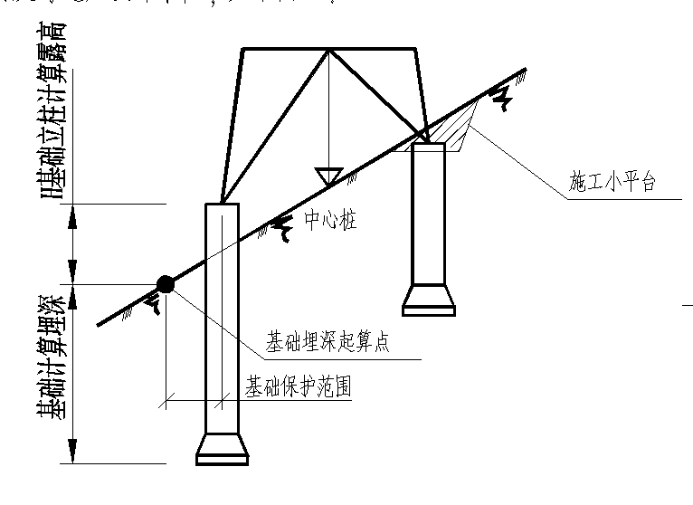
图2.2-1 铁塔全方位长短腿与不等高基础应用一
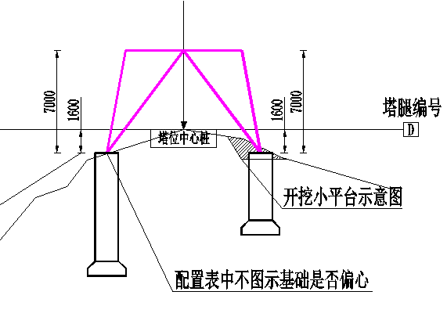
图2.2-2 铁塔全方位长短腿与不等高基础应用二
开挖接地槽，对位于附近人口稀少的塔位，接地沟开挖可不形成封闭环形（允许开断一点），以避免沿垂直方向开挖接地沟从而形成冲沟危及塔位边坡的安全。绑扎钢筋、浇注塔腿基础混凝土，埋接地线材。
基坑回填，余土处置：
基坑开挖土临时堆放于塔基施工临时占地区，在回填之前应做好临时防护措施，基坑回填时采取“先粗后细”方式，方便地表迹地恢复。降基面及基坑开挖的余土置于塔位范围内放坡处理。
土石方及基础施工流程见图2.2-3、图2.2-4。
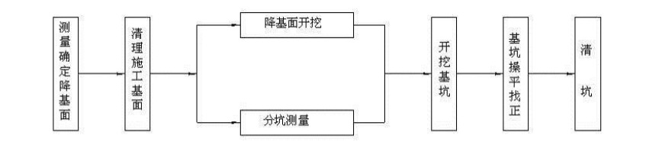
图2.2-3 土石方施工流程图
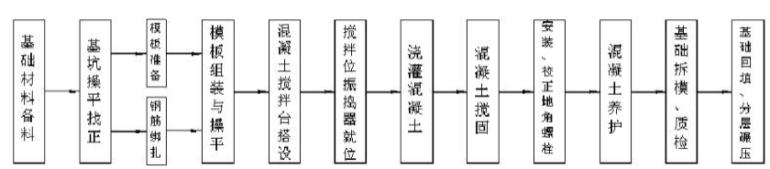
图2.2-4 基础工程施工流程图
3）余方摊平施工工艺：
平缓地形塔基开挖回填后，尚余一定量的余方，考虑到塔基余土具有点多、分散的特点，为合理利用水土资源，先将余土就近堆放在塔基施工场地，余土摊平时采取人工夯实方式对塔基开挖产生的土石方在塔基周边分层碾压，塔基永久占地形成龟背以使塔基不形成凹坑，周边形成排水坡度以利排水，以避免塔基区域形成积水。
4）组塔
组塔杆塔设计充分考虑地形、地质条件，施工机械系列配置，优化铁塔结构、节点连接、单件重量、基础形式等。保证杆塔的强度、刚度和稳定，杆塔结构型式简洁，受力清晰。
当塔基础混凝土强度达到设计值的70%以上后，便可在塔位上组装铁塔组件成塔。本阶段在塔基占地范围仅存在从加工厂运来的铁塔组件的堆放、组装，在搬运过程对地面略有扰动，造成的水土流失轻微。
5）放紧线和附件安装
放紧线和附件安装架线施工的主要流程：施工准备（包括通道清理）——放线——紧线——附件及金具安装。架线主要采取张力放线的方式，首先将导线穿过铁塔挂线处，然后用牵张机进行张力牵放方法牵张。牵张场区使用时间较短，应选择场地平整工作量小、费用低的地方，相应对水土流失的影响也较小。跨越林区时，本工程铁塔采用架线“高跨”“长档”可减少树木的砍伐。
6）施工道路施工工艺
本项目大部分骡马运输，骡马运输施工便道区仅局部修整地面不平处。本项目机械运输段需开挖施工道路，道路路基土石方开挖时，施工队伍应采取机械化施工为主、人工为辅方法施工。施工道路沿线地形起伏减小，路基的施工以推土机或挖掘机等大型机械并配合人工挖填并碾压密实后形成路面，新建施工道路施工时应控制施工范围，减小对周围植物的影响和破坏，控制土石方量。对原有道路的拓宽施工工艺与新建施工道路大致相同，仅因拓宽道路施工工程量较小，采用小型简单机械配合人工挖填即可完成路面挖填。
7）牵张场区
牵张场区使用时间多在10～15天，习惯上场地选择都注意场地平整工作量小、费用低的地方，相应对水土流失的影响也较小。本工程铁塔采用架线高跨，可减少树木的砍伐。
8）跨越施工工艺
①线路跨越公路(省道及以上)需采取措施，跨越点采用门型构架或竹制构架置于跨越点两侧，架线后拆除脚手架；跨越-般车流量较小的公路时，道路两边暂停通车迅速架线后再放行。
②线路跨越35kV及以上线路时，根据与当地电力部门或交通部门协议情况，部分线路需设立脚手架进行跨越，跨越点采用门型构架或竹制构架置于跨越点两侧，架线后拆除脚手架；当线路跨越10kV及以下等级输电线时，被跨线路短暂停电，无需设立脚手架跨越。
③跨越通航河流时，可利用船只架线，选择晴好天气用特定的船只将牵引绳从河的一岸牵引至河的对岸，然后再回到原地将用连接器连接好的导线、地线牵引至河的对岸，对导线进行牵张架线。也可以利用飞艇放线，采用飞艇架线方式时，由飞艇从河面上空牵放一根绝缘的一级引绳子，由一级引绳带张力牵通二级引绳，二级引绳再牵三级引绳，依次类推，直到牵引钢丝绳的牵通，进行架线。飞艇架线适用于所有障碍物跨越施工，尤其适用于大跨越及林区跨越，有利于降低跨越施工难度，减少地表和植被扰动。
④对于跨越集中林区及其它重要跨越地段采用遥控飞艇等方法。飞艇架线是利用飞艇从线路上空飞过，张力牵放(或展放)一根轻质柔性绳索，飞艇展放一级引绳后逐步顺序牵引较高破断力的引绳，直到牵通导引绳；对于人可通行的稀疏林区，跨越时可少量砍伐，人工牵线。

2.3 工程占地
本项目占地包括变电站间隔扩建工程、线路工程，本方案根据《施工图设计》提供的数据基础上，对本项目占地进行分类统计。本项目属于线型工程，根据现场踏勘，经统计本项目占地主要分为变电站工程和线路工程占地，变电站工程分为变电站站区，线路工程分为塔基及临时施工区、施工便道区、牵张场区和电缆工程区。
（1）变电站工程
1）玛瑙变电站站区
本期需在玛瑙500kV变电站预留场地扩建220kV出线间隔1个，间隔扩建部分永久占地面积为25m²（宽2.5m×长10m），占地为绿化用地，施工临时占地50m²，占地为道路，总占地面积为75m²，占地均在玛瑙变电站内。
2）芭蕉变电站站区
本期需在芭蕉220kV变电站预留场地扩建220kV出线间隔1个，永久占地面积为25m²（宽2.5m×长10m），为绿化用地，临时占地65m²；排水管90m，占地90m²（开挖宽度1m），占地为绿化用地，临时占地面积135m²（临时施工占地宽1.5m），占地为道路；雨水口10座、检查井2座，永久占地2m²，临时占地8m²，占地为道路；总占地面积325m²，占地均在芭蕉变电站内。
变电站为原变电站永久征地，本次除扩建220kV出线间隔为永久占地，其余占地为临时占地，施工结束后恢复原有地貌，占地类型为公共管理与公共服务用地，面积400m²。
（2）线路工程
1）玛瑙-正达凯220kV线路工程
①玛瑙塔基及临时施工区
塔基及临时施工区占地包括塔基范围永久占地和配套塔基施工场地临时占地，每个塔位铁塔基础根开、基础立柱宽见表2.1-3，塔基、护坡墙和排水沟永久占地面积为2588m²；塔位NA1、NA2、NA15、NA16为机械施工，塔基临时施工区按塔基占地外约6m计算；其余塔位为人工施工，塔基临时施工区按塔基占地外约4m计算，临时施工区总面积3466m²，护坡墙、排水沟临时占地261m²，临时占地总面积3727 m²，见表2.3-1。NA1和NA15占地面积281m²为耕地，其余塔位占地面积为林地。
②玛瑙施工便道区
塔位NA1、NA2、NA15、NA16为机械施工，NA15、NA16紧邻公路，利用原有道路，NA1、NA2需修建施工便道，新建施工便道160m，宽度3m，临时占地480m²，其余塔位（骡马搬运）新建施工便道为长2900m，宽度1.2m，临时占地3480m²。总占地面积3960m²，占地类型为林地。
③玛瑙牵张场区
玛瑙-正达凯220kV线路工程施工期间共布设3个牵张场，牵张场单个临时占地400m²，共计占地1200m²，占地类型为耕地。
④玛瑙跨越场区
玛瑙-正达凯220kV线路工程共设置4处跨越场区，每处临时占地面积120m²，共计占地480m²。其中240m²占地类型为耕地，其余240m²为林地。
2）芭蕉-正达凯220kV线路工程
①芭蕉塔基及临时施工区
塔基及临时施工区占地包括塔基范围永久占地和配套塔基施工场地临时占地，每个塔位铁塔基础根开、基础立柱宽见表2.1-3，塔基、护坡墙和排水沟永久占地面积为6932m²；塔位NB1、NB2、NB31和NB32为机械施工，塔基临时施工区按塔基占地外约6m计算，其余塔位为人工施工，塔基临时施工区按塔基占地外约4m计算，临时施工区总面积7065m²，护坡墙、排水沟临时占地504 m²，临时占地总面积7308 m²，见表2.3-1。NB5、NB6和NB31占地面积588.3m²为耕地，其余塔位为林地。
②芭蕉施工便道区
塔位NB1、NB2、NB31和NB32为机械施工，紧邻公路，利用原有道路，其余塔位骡马搬运便道（不开挖）为长6370m，宽度1.2m，临时占地7644m²。占地类型为林地。
③芭蕉牵张场区
芭蕉-正达凯220kV线路工程施工期间共布设7个牵张场，牵张场单个占地400m²，共计占地2800m²。占地类型为耕地。
④芭蕉跨越场区
芭蕉-正达凯220kV线路工程共涉及6处跨越场，每处临时占地面积120m²，共计占地720m²。占地类型为林地。
⑤芭蕉电缆工程区
芭蕉-正达凯220kV线路工程电缆工程全长60m，电缆沟1.4m×1.4m，埋深0.8m，宽度3.6m，施工作业宽度6m，临时占地360m²。其中120m²占地类型为已建变电站的公共管理与公共服务用地，240m²为耕地。
表2.3.1 线路工程塔基及临时施工区占地面积
塔位编号 | 永久占地面积(m²) | 临时占地(m²) | 塔位编号 | 永久占地面积(m²) | 临时占地(m²) | 备注
NA1 | 259.8 | 422.36 | NB9 | 249.6 | 225.60 | NA为玛瑙-正达凯220kV线路工程塔位，NB芭蕉-正达凯220kV线路工程塔位
NA2 | 298.9 | 445.76 | NB10 | 257.0 | 228.36 | NA为玛瑙-正达凯220kV线路工程塔位，NB芭蕉-正达凯220kV线路工程塔位
NA3 | 298.9 | 243.46 | NB11 | 189.3 | 201.12 | NA为玛瑙-正达凯220kV线路工程塔位，NB芭蕉-正达凯220kV线路工程塔位
NA4 | 81.0 | 144.00 | NB12 | 165.9 | 190.56 | NA为玛瑙-正达凯220kV线路工程塔位，NB芭蕉-正达凯220kV线路工程塔位
NA5 | 204.5 | 207.60 | NB13 | 171.6 | 193.20 | NA为玛瑙-正达凯220kV线路工程塔位，NB芭蕉-正达凯220kV线路工程塔位
NA6 | 249.6 | 225.60 | NB14 | 276.9 | 235.68 | NA为玛瑙-正达凯220kV线路工程塔位，NB芭蕉-正达凯220kV线路工程塔位
NA7 | 94.1 | 152.40 | NB15 | 209.7 | 209.76 | NA为玛瑙-正达凯220kV线路工程塔位，NB芭蕉-正达凯220kV线路工程塔位
NA8 | 94.1 | 152.40 | NB16 | 220.2 | 214.08 | NA为玛瑙-正达凯220kV线路工程塔位，NB芭蕉-正达凯220kV线路工程塔位
NA9 | 127.7 | 171.60 | NB17 | 209.7 | 209.76 | NA为玛瑙-正达凯220kV线路工程塔位，NB芭蕉-正达凯220kV线路工程塔位
NA10 | 190.2 | 201.48 | NB18 | 238.1 | 221.16 | NA为玛瑙-正达凯220kV线路工程塔位，NB芭蕉-正达凯220kV线路工程塔位
NA11 | 130.4 | 173.04 | NB19 | 219.9 | 213.96 | NA为玛瑙-正达凯220kV线路工程塔位，NB芭蕉-正达凯220kV线路工程塔位
NA12 | 130.4 | 173.04 | NB20 | 396.0 | 274.80 | NA为玛瑙-正达凯220kV线路工程塔位，NB芭蕉-正达凯220kV线路工程塔位
NA13 | 130.4 | 173.04 | NB21 | 219.9 | 213.96 | NA为玛瑙-正达凯220kV线路工程塔位，NB芭蕉-正达凯220kV线路工程塔位
NA14 | 186.6 | 199.92 | NB22 | 209.7 | 209.76 | NA为玛瑙-正达凯220kV线路工程塔位，NB芭蕉-正达凯220kV线路工程塔位
NA15 | 21.2 | 192.00 | NB23 | 238.1 | 221.16 | NA为玛瑙-正达凯220kV线路工程塔位，NB芭蕉-正达凯220kV线路工程塔位
NA16 | 19.4 | 188.00 | NB24 | 281.6 | 237.36 | NA为玛瑙-正达凯220kV线路工程塔位，NB芭蕉-正达凯220kV线路工程塔位
NB1 | 21.2 | 192.00 | NB25 | 336.4 | 256.08 | NA为玛瑙-正达凯220kV线路工程塔位，NB芭蕉-正达凯220kV线路工程塔位
NB2 | 199.4 | 382.40 | NB26 | 219.9 | 213.96 | NA为玛瑙-正达凯220kV线路工程塔位，NB芭蕉-正达凯220kV线路工程塔位
NB3 | 338.6 | 256.80 | NB27 | 214.3 | 211.68 | NA为玛瑙-正达凯220kV线路工程塔位，NB芭蕉-正达凯220kV线路工程塔位
NB4 | 190.2 | 201.48 | NB28 | 174.2 | 194.40 | NA为玛瑙-正达凯220kV线路工程塔位，NB芭蕉-正达凯220kV线路工程塔位
NB5 | 214.3 | 211.68 | NB29 | 174.2 | 194.40 | NA为玛瑙-正达凯220kV线路工程塔位，NB芭蕉-正达凯220kV线路工程塔位
NB6 | 186.0 | 199.68 | NB30 | 165.4 | 190.32 | NA为玛瑙-正达凯220kV线路工程塔位，NB芭蕉-正达凯220kV线路工程塔位
NB7 | 404.0 | 277.20 | NB31 | 19.4 | 188.00 | NA为玛瑙-正达凯220kV线路工程塔位，NB芭蕉-正达凯220kV线路工程塔位
NB8 | 202.8 | 206.88 | NB32 | 19.4 | 188.00 | NA为玛瑙-正达凯220kV线路工程塔位，NB芭蕉-正达凯220kV线路工程塔位
护坡墙 | 87.00 | 174.00 | 排水沟 | 82.50 | 330.00 | NA为玛瑙-正达凯220kV线路工程塔位，NB芭蕉-正达凯220kV线路工程塔位
表2.3-2 线路工程施工便道区占地情况表
塔位编号 | 施工便道长度(m) | 临时占地  (m²) | 塔位编号 | 施工便道长度(m) | 临时占地  (m²)
NA1 | 70 | 210 | NB9 | 50 | 60
NA2 | 90 | 270 | NB10 | 200 | 240
NA3 | 30 | 36 | NB11 | 350 | 420
NA4 | 350 | 420 | NB12 | 150 | 180
NA5 | 350 | 420 | NB13 | 50 | 60
NA6 | 290 | 348 | NB14 | 300 | 360
NA7 | 270 | 324 | NB15 | 270 | 324
NA8 | 370 | 444 | NB16 | 190 | 228
NA9 | 150 | 180 | NB17 | 200 | 240
NA10 | 320 | 384 | NB18 | 550 | 660
NA11 | 300 | 360 | NB19 | 150 | 180
NA12 | 180 | 216 | NB20 | 550 | 660
NA13 | 140 | 168 | NB21 | 480 | 576
NA14 | 150 | 180 | NB22 | 450 | 540
NA15 | 0 | 0 | NB23 | 250 | 300
NA16 | 0 | 0 | NB24 | 70 | 84
NB1 | 0 | 0 | NB25 | 40 | 48
NB2 | 0 | 0 | NB26 | 170 | 204
NB3 | 200 | 240 | NB27 | 250 | 300
NB4 | 160 | 192 | NB28 | 350 | 420
NB5 | 210 | 252 | NB29 | 150 | 180
NB6 | 180 | 216 | NB30 | 140 | 168
NB7 | 60 | 72 | NB31 | 0 | 0
NB8 | 200 | 240 | NB32 | 0 | 0
综上，本项目总占地3.81hm²，其中永久占地0.95hm²，临时占地2.86hm²，占地情况见表2.3-3。
表2.3-3 工程占地情况一览表（hm²）
项目组成 |  |  | 占地类型及面积 |  |  |  | 占地性质
 |  |  | 耕地 | 林地 | 公共管理与  公共服务用地 | 合计 | 永久  占地 | 临时  占地
变电站  工程 | 玛瑙500kV变电站220kV间隔扩建工程 | 玛瑙变电站  站区 |  |  | 0.01 | 0.01 | 0.003 | 0.005
变电站  工程 | 芭蕉220kV变电站220kV间隔扩建工程 | 玛瑙变电站  站区 |  |  | 0.03 | 0.03 | 0.003 | 0.03
变电站  工程 | 小计 |  |  |  | 0.04 | 0.04 | 0.006 | 0.035
线路  工程 | 玛瑙-正达凯220kV  线路工程 | 玛瑙塔基及  临时施工区 | 0.03 | 0.60 |  | 0.63 | 0.26 | 0.37
线路  工程 | 玛瑙-正达凯220kV  线路工程 | 玛瑙施工便  道区 |  | 0.40 |  | 0.40 |  | 0.40
线路  工程 | 玛瑙-正达凯220kV  线路工程 | 玛瑙牵张场区 | 0.12 |  |  | 0.12 |  | 0.12
线路  工程 | 玛瑙-正达凯220kV  线路工程 | 玛瑙跨越场区 | 0.02 | 0.03 |  | 0.05 |  | 0.05
线路  工程 | 芭蕉-正达凯220kV线路工程 | 芭蕉塔基及临时施工区 | 0.06 | 1.36 |  | 1.42 | 0.69 | 0.73
线路  工程 | 芭蕉-正达凯220kV线路工程 | 芭蕉施工便  道区 |  | 0.76 |  | 0.76 |  | 0.76
线路  工程 | 芭蕉-正达凯220kV线路工程 | 芭蕉牵张场区 | 0.28 |  |  | 0.28 |  | 0.28
线路  工程 | 芭蕉-正达凯220kV线路工程 | 芭蕉跨越场区 |  | 0.07 |  | 0.07 |  | 0.07
线路  工程 | 芭蕉-正达凯220kV线路工程 | 芭蕉电缆工程区 | 0.03 |  | 0.01 | 0.04 |  | 0.04
线路  工程 | 小计 |  | 0.54 | 3.22 | 0.01 | 3.77 | 0.95 | 2.82
合计 |  |  | 0.54 | 3.22 | 0.05 | 3.81 | 0.95 | 2.86

2.5 土石方平衡

2.5.1 表土剥离利用
（1）剥离原则及区域
本方案拟对工程占用的耕地、草地和林地的表土进行剥离，对施工扰动较轻的区域以及不涉及土石方开挖扰动的区域表土按少扰动、少破坏的原则可不进行剥高，主要剥离区域为线路塔基区等涉及土石方开挖的区域，施工结束后用于恢复植被或恢复土地生产力，可保护土壤资源、使土地可持续利用。
塔基施工临时占地以临时占压为主、人员扰动为主；牵张场使用期较短，以临时占压为主；跨越施工临时占地使用时间较短，主要采用搭建钢管架进行跨越架设，周边以临时占压、人员扰动为主，施工便道除机械施工NA、1NA2需要表土剥离，其他占地区的以踩踏和伐疏枝条为主，扰动程度轻微；如果进行表土剥离，会对地表造成二次扰动，使其造成水土流失，因此以上区域在施工前不建议进行表土剥离，对地表主要采取铺垫隔离措施进行防护。
（2）表土剥离
1）玛瑙500kV变电站220kV间隔扩建工程
玛瑙变电站站区：本期需在玛瑙500kV变电站预留场地扩建220kV出线间隔1个，间隔扩建部分永久占地面积为25m²（宽2.5m×长10m），占地为绿化带，需进行表土剥离，剥离厚度10-30cm，剥离量5m³。
2）芭蕉220kV变电站220kV间隔扩建工程
芭蕉变电站站区：本期需在芭蕉220kV变电站预留场地扩建220kV出线间隔1个，永久占地面积为25m²（宽2.5m×长10m）；排水管90m，占地90m²（开挖宽度1m），占地为绿化带，需进行表土剥离，剥离厚度10-30cm，剥离量23m³。
3）玛瑙-正达凯220kV线路工程
玛瑙塔基及临时占地区：塔基及临时施工区占地包括塔基范围永久占地和配套塔基施工场地临时占地，永久占地面积为2588m²，需进行表土剥离，剥离厚度10-30cm，剥离量388m³。
玛瑙施工便道区：NA1、NA2机械施工需修建施工便道，新建施工便道160m，宽度3m，临时占地480m²，需进行表土剥离，剥离厚度30cm，剥离量144m³。
4）芭蕉-正达凯220kV线路工程
芭蕉塔基及临时占地区：塔基及临时施工区占地包括塔基范围永久占地和配套塔基施工场地临时占地，永久占地面积为6932m²，需进行表土剥离，剥离厚度10-30cm，剥离量1040m³。
芭蕉电缆工程区：
芭蕉-正达凯220kV线路工程电缆工程全长60m，临时占地360m²。其中120m²占地类型为已建变电站的公共管理与公共服务用地中的道路，不进行表土剥离，240m²为耕地，需进行表土剥离，剥离厚度30cm，剥离量72m³。
经统计，本项目共剥离表土面积10380m²，表土量1672m³。
（3）表土保存及保护
本工程剥离表土施工期结束后回覆，临时堆存即可(不超过1.0年)。本方案考虑按就近集中统一堆放原则，变电站剥离表土集中堆放在站外施工临时场地内，线路各塔基表土剥离的区域剥离表土尽量堆放于塔基临时施工区域内，减少运输和新增扰动占地。表土堆存期间，因地制宜设置临时拦挡措施、临时覆盖措施等。
（4）表土利用
本工程后期将实施迹地绿化工程，为创造植物生长的立地条件，绿化区域回覆表土，各区域按剥离表土原位回填，耕地也按原剥离厚度、剥离量原位回填，经统计，共须回覆表土1672m³。
本工程表土平衡分析见表2.4-1。

表2.4-1 表土平衡一览表
项目名称 |  |  | 序号 | 表土剥离 |  |  | 表土回覆 |  |  | 调出 |  | 调入 |  | 余（弃）方
 |  |  | 序号 | 面积(m²) | 厚度(cm) | 数量(m³) | 面积  (m²) | 厚度  (cm) | 数量  (m³) | 数量  (m³) | 去向 | 数量  (m³) | 来源 | 数量  (m³) | 去向
变电站  工程 | 玛瑙500kV变电站  220kV间隔扩建工程 | 玛瑙变电站  站区 | ① | 25 | 10-30 | 5 | 25 | 10-30 | 5
变电站  工程 | 芭蕉220kV变电站  220kV间隔扩建工程 | 芭蕉变电站  站区 | ② | 115 | 10-30 | 23 | 115 | 10-30 | 23
变电站  工程 | 小计 |  |  | 140 |  | 28 | 140 |  | 28
线路工程 | 玛瑙-正达凯220kV线  路工程 | 玛瑙塔基及  临时占地区 | ③ | 2588 | 10-30 | 388 | 2588 | 10-30 | 388
线路工程 | 玛瑙-正达凯220kV线  路工程 | 玛瑙施工便  道区 | ④ | 480 | 30 | 144 | 480 | 30 | 144
线路工程 | 芭蕉-正达凯220kV线  路工程 | 芭蕉塔基及  临时占地区 | ⑤ | 6932 | 10-30 | 1040 | 6932 | 10-30 | 1040
线路工程 | 芭蕉-正达凯220kV线  路工程 | 芭蕉电缆工  程区 | ⑥ | 240 | 30 | 72 | 240 | 30 | 72
线路工程 | 小计 |  |  | 10240 |  | 1644 | 10240 |  | 1644
合计 |  |  |  | 10380 |  | 1672 | 10380 |  | 1672

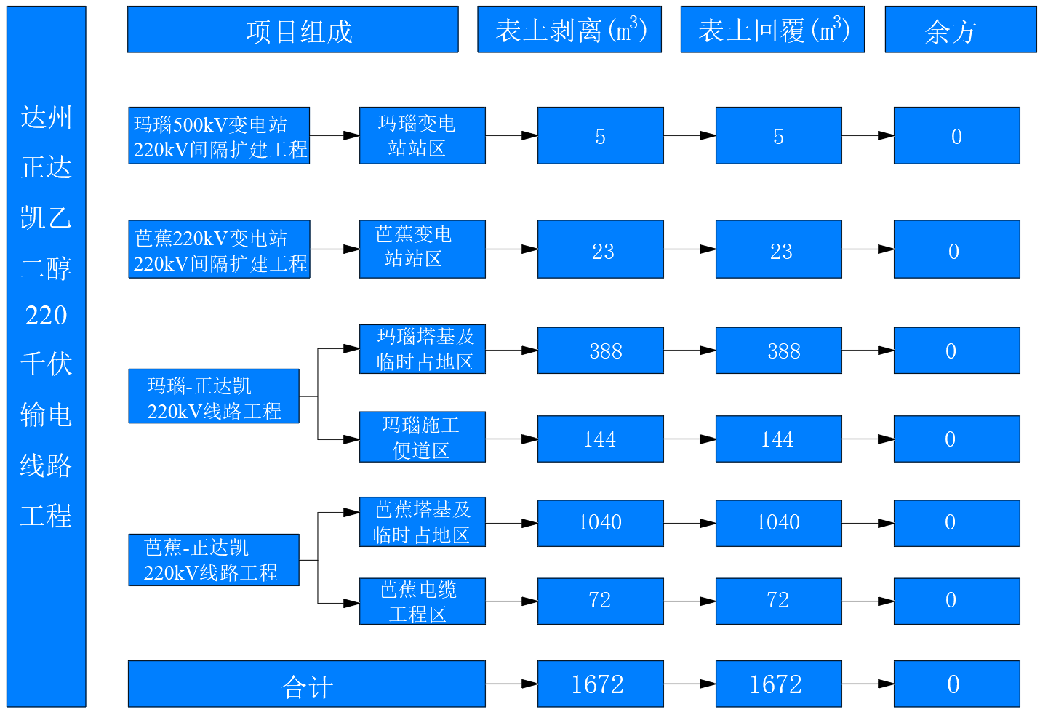
图2.4-1 工程表土流向框图

2.5.2 土石方平衡
（1）变电站工程
1）玛瑙500kV变电站220kV间隔扩建工程
土石方挖方总量19m³（其中表土剥离5m³），填方总量9m³(其中表土利用5m³)，余方10m³回填至NA1摊平处理，无永久弃土产生。
1）芭蕉220kV变电站220kV间隔扩建工程
土石方挖方总量129m³（其中表土剥离23m³），填方总量109m³(其中表土利用23m³)，用于场平，排水管道回填，余方20m³回填至NB1、NB2摊平处理，无永久弃土产生。
（2）线路工程
1）玛瑙-正达凯220kV线路工程
①玛瑙塔基及临时施工区
塔基及临时施工区内挖方为塔基挖方、护坡墙和排水沟挖方，总挖方1284m³（其中表土剥离388m³），填方1294m³主要用于在塔基施工扰动范围内摊平处理及护坡挡土墙等回填，其中含有玛瑙变电站余方10m³，无弃方。根据相关线路工程建设经验，塔基区余方可摊平于塔基区内处理，经压实后平均堆高≤30cm，不影响基运行安全，部分位结合主体布设的挡护措施，符合水保要求。
表2.4.2 玛瑙-正达凯220kV线路工程塔基及临时施工区土石方量
序号 | 基础埋  深(m) | 塔基  数量 | 基础孔  径（m) | 基础平均  埋深（m) | 基础挖  方（m³) | 局部挖  方（m³) | 挖方总  量（m³) | 局部挖  方说明
NA1 | 10.2~11.5 | 4 | 1.6 | 11.2 | 90 |  | 90
NA2 | 10.0~11.5 | 4 | 1.6 | 11.3 | 91 |  | 91
NA3 | 10.3~11.6 | 4 | 1.6 | 11.5 | 92 |  | 92
NA4 | 6.9~7.3 | 4 | 1 | 7.1 | 22 |  | 22
NA5 | 9.3~9.8 | 4 | 1.4 | 9.6 | 59 | 47 | 106 | 降基、护坡和  排水沟挖方
NA6 | 9.4~11.2 | 4 | 1.4 | 10.7 | 66 |  | 66
NA7 | 7.2~8.3 | 4 | 1 | 7.8 | 24 |  | 24
NA8 | 7.1~7.8 | 4 | 1 | 7.5 | 24 |  | 24
NA9 | 7.3~7.9 | 4 | 1 | 7.6 | 24 |  | 24
NA10 | 8.5~9.9 | 4 | 1.4 | 9.3 | 57 | 9 | 66 | 排水沟挖方
NA11 | 7.1~7.8 | 4 | 1 | 7.5 | 24 |  | 24
NA12 | 7.1~8.0 | 4 | 1 | 7.6 | 24 |  | 24
NA13 | 7.1~7.3 | 4 | 1 | 7.2 | 23 |  | 23
NA14 | 9.3~9.9 | 4 | 1.4 | 9.6 | 59 | 39 | 98 | 降基和排水沟挖方
NA15 | 13 | 1 | 2.6 | 13 | 69 |  | 69
NA16 | 11.8 | 1 | 2.4 | 11.8 | 53 |  | 53
合计 |  |  |  |  |  |  | 896
②玛瑙施工便道区
土石方挖方总量414m³（其中表土剥离144m³），填方总量384m³(其中表土利用144m³)，其中NA1、NA2机械施工挖方总量384m³（其中表土剥离144m³），填方总量384m³(其中表土利用144m³)，用于道路平整回填，剩余30m³挖填方为余下施工便道局部修整需要挖高填低，土石方平衡，无永久弃土产生。
2）芭蕉-正达凯220kV线路工程
①芭蕉塔基及临时施工区
塔基及临时施工区内挖方为塔基挖方、护坡墙和排水沟挖方，总挖方3188m³（其中表土剥离1040m³），填方3208m³主要用于在塔基施工扰动范围内摊平处理及护坡挡土墙等回填，其中含有玛瑙变电站余方20m³，无弃方。根据相关线路工程建设经验，塔基区余方可摊平于塔基区内处理，经压实后平均堆高≤30cm，不影响基运行安全，部分位结合主体布设的挡护措施，符合水保要求。
表2.4.3 芭蕉-正达凯220kV线路工程塔基及临时施工区土石方量
序号 | 基础埋  深(m) | 塔基  数量 | 基础孔径（m) | 基础平均埋深 | 局部挖方（m³) | 基础挖方（m³) | 挖方总量（m³) | 局部挖  方说明
NB1 | 12.8 | 1 | 2.6 | 12.8 |  | 68 | 68
NB2 | 6.0~6.3 | 4 | 1 | 6.2 | 5 | 19 | 24 | 降基
NB3 | 9.5~9.8 | 4 | 1.6 | 9.6 |  | 77 | 77
NB4 | 8.3~8.7 | 4 | 1.2 | 8.5 |  | 38 | 38
NB5 | 11.8~12.6 | 4 | 0.5 | 12.2 |  | 40 | 40
NB6 | 7.0-7.6 | 4 | 1.2 | 7.3 | 10 | 33 | 43 | 降基
NB7 | 10.2-12.4 | 4 | 0.5 | 11.8 | 50 | 39 | 89 | 护坡
NB8 | 7.3-7.7 | 4 | 1.2 | 7.5 | 10 | 34 | 44 | 降基
NB9 | 11.1~11.7 | 4 | 1.8 | 11.5 | 10 | 117 | 127 | 降基
NB10 | 8.3-9.3 | 4 | 1.2 | 8.9 | 25 | 40 | 65 | 降基
NB11 | 9.8~10.2 | 4 | 1.4 | 10.1 | 20 | 62 | 82 | 降基
NB12 | 10.5~11.1 | 4 | 1.6 | 10.8 |  | 87 | 87
NB13 | 10.5 | 4 | 1.8 | 10.5 |  | 107 | 107
NB14 | 7.1~7.7 | 4 | 1.2 | 7.5 |  | 34 | 34
NB15 | 9.0~9.2 | 4 | 1.4 | 9.1 |  | 56 | 56
NB16 | 7.0~7.2 | 4 | 1.2 | 7.1 |  | 32 | 32
NB17 | 9.2~9.7 | 4 | 1.4 | 9.5 |  | 58 | 58
NB18 | 8.2~8.7 | 4 | 1.2 | 8.5 | 10 | 38 | 48 | 降基
NB19 | 8.3~9.2 | 4 | 1.2 | 8.7 | 15 | 39 | 54 | 降基
NB20 | 10.3~10.4 | 4 | 1.6 | 10.4 | 183 | 84 | 272 | 降基、护坡
NB21 | 8.3~9.1 | 4 | 1.2 | 8.7 |  | 39 | 39
NB22 | 9.4~10.2 | 4 | 1.4 | 9.8 | 10 | 60 | 70 | 排水沟
NB23 | 8.2~9.3 | 4 | 1.2 | 8.7 | 78 | 39 | 89 | 降基、护坡
NB24 | 10.4~11.3 | 4 | 1.6 | 10.9 |  | 88 | 88
NB25 | 10.2~11.1 | 4 | 1.6 | 10.8 |  | 87 | 87
NB26 | 7.2~7.4 | 4 | 1.2 | 7.3 |  | 33 | 33
NB27 | 11.2~12.1 | 4 | 0.5 | 11.7 |  | 39 | 39
NB28 | 7.1~7.7 | 4 | 1.2 | 7.5 |  | 34 | 34
NB29 | 7.0~7.2 | 4 | 1.2 | 7.1 |  | 32 | 32
NB30 | 8.2~8.7 | 4 | 1.2 | 8.5 | 25 | 38 | 63 | 降基
NB31 | 11 | 1 | 2.4 | 11 |  | 50 | 50
NB32 | 11.8 | 1 | 2.4 | 11.8 |  | 53 | 53
合计 |  |  |  |  |  | 1697 | 2148

②芭蕉施工便道区
土石方挖方总量40m³，填方总量40m³，主要是施工便道区局部修整需要挖高填低，土石方平衡，无永久弃土产生。
③芭蕉电缆工程区
土石方挖方总量360m³（其中表土剥离72m³），填方总量360m³(其中表土利用72m³)，242m³用于电缆沟回填，余方118m³变电站外40m电缆沟上方龟背状摊平，土石方平衡，无永久弃土产生。
综上，本工程总开挖方5434m³，回填方5434m³，无借方，无弃方，挖方主要为变电站间隔扩建工程设备基础、排水管道等开挖，塔基及临时施工区基础、护坡墙及排水沟、电缆沟道挖方，运输过程做好遮盖、封闭、抑尘等防护措施，及时清理洒落的土料，尽可能减少水土流失及其对周边环境的影响。不设置弃渣场，尽量减少水土的流失。工程合理调配了工程的土方，减少弃渣量，因此，土石方平衡基本满足水土保持要求。见表2.4-4。
表2.4-4 工程土石方情况一览表（单位：m³）
项目 |  |  | 序号 | 开挖 |  |  | 回填 |  |  | 调入 |  |  |  | 调出 |  |  |  | 余方
 |  |  | 序号 | 表土 | 一般  土石 | 小计 | 表土 | 一般  土石 | 小计 | 表土 | 一般  土石 | 来源 | 小计 | 表土 | 一般  土石 | 去向 | 小计 | 数量 | 去向
变电站  工程 | 500kV玛瑙站间隔扩建工程 | 玛瑙变电站站区 | ① | 5 | 14 | 19 | 5 | 4 | 9 |  |  |  |  |  | 10 | ③ | 10
变电站  工程 | 220kV芭蕉站间隔扩建工程 | 芭蕉变电站站区 | ② | 23 | 106 | 129 | 23 | 86 | 109 |  |  |  |  |  | 20 | ⑤ | 20
线路  工程 | 玛瑙-正达凯220kV线路工程 | 玛瑙塔基及临时施工区 | ③ | 388 | 896 | 1284 | 388 | 906 | 1294 |  | 10 | ① | 10
线路  工程 | 玛瑙-正达凯220kV线路工程 | 玛瑙施工便道区 | ④ | 144 | 270 | 414 | 144 | 270 | 414
线路  工程 | 芭蕉-正达凯220kV线路工程 | 芭蕉塔基及临时施工区 | ⑤ | 1040 | 2148 | 3188 | 1040 | 2168 | 3208 |  | 20 | ② | 20
线路  工程 | 芭蕉-正达凯220kV线路工程 | 芭蕉施工便道区 | ⑥ | 0 | 40 | 40 | 0 | 40 | 40
线路  工程 | 芭蕉-正达凯220kV线路工程 | 芭蕉电缆工程区 | ⑦ | 72 | 288 | 360 | 72 | 288 | 360
合计 |  |  |  | 1672 | 3762 | 5434 | 1672 | 3805 | 5434 |  |  |  | 30 |  |  |  | 30

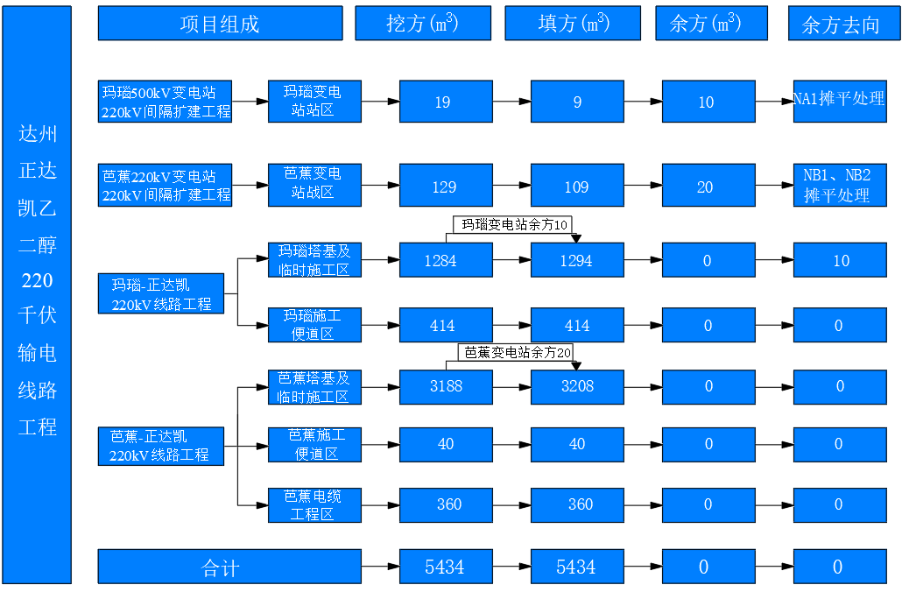
图2.4-2 土石方流向框图

2.5 拆迁（移民）安置与专项设施改（迁）建
本工程不涉及拆迁（移民）安置与专项设施改（迁）建。

2.6 施工进度
本项目计划于2024年8月初开工建设，计划于2025年4月底完工，建设工期9个月。本工程施工无法避开雨季，因此土建施工应避开雨天， 减少因降水冲刷而增加的水土流失量。
表2.6-1 主体工程施工进度安排表
序号 | 项目名称 | 施工进度（2024年8月-2024年4月）
序号 | 项目名称 | 8月 | 9月 | 10月 | 11月 | 12月 | 01月 | 02月 | 03月 | 04月
1 | 施工准备
2 | 变电站间隔  扩建施工
3 | 施工便道区施工
4 | 基坑施工
5 | 铁塔及架线施工
6 | 工程验收

2.7 自然概况

2.7.1 地形地貌
本工程路位于四川省东北部，均属于达州管辖的宣汉县境内，属于米仓山、大巴山中山区、盆北低山区，位于新华夏系广阔的向斜槽区。
全线的地形地貌主要为浸蚀浅切割低山地形，浅切宽谷园缓丘陵、浅切窄谷坪台状丘陵及中切宽谷缓坡丘陵等小地貌单元。山顶园缓，丘谷明显，很少成岭，沟谷地带宽阔、平坦，纵横交织。河道迂回曲折，水流缓慢，侵蚀微弱。受溪流影响，沟谷纵横，山势较缓，部分山体零碎，形态不一，为圆顶、斜坡及猪背梁，海拔高度在360～490m间，沟谷两侧呈“U”字形，全线地形为高差起伏较小的窄谷低山，山岭延伸方向与构造一致，档距分布较为均匀，地形条件较好。
本线路地形呈现高低起伏的走势，相对高差在0.9～53m之间。工程区域丘顶、山腰地带植被发育，丘间多为农业耕作区，随近年来退耕还林工程的推进，现阶段丘顶，村民的房前屋后林木较密集，多为柏树、松树及杂树。
根据本工程线路所经地区的地形状况，其地形划分如下：丘陵为30％、山地为70％，变电站和线路工程地形地貌为：
（1）玛瑙500kV变电站220kV间隔扩建工程变电站已建成，场地标高396.5m，场地平整（地形坡度0°~2°），变电站原有排水系统完善，运行良好。
（2）芭蕉220kV变电站220kV间隔扩建工程变电站已建成，场地标高344.6m，场地平整（地形坡度0°~2°），变电站原有排水系统完善，运行良好。
（3）玛瑙-正达凯220kV线路工程路径海拔高度337~494m，相对高差0~157m。塔位海拔高度359.6~492.2m，相对高差0~132.6m，地形坡度一般在6°~35°。
（4）芭蕉-正达凯220kV线路工程路径海拔高度295~668m，相对高差0~373m。塔位海拔高度345.1~667.9m，相对高差0~322.8m，地形坡度一般在6°~35°。

2.7.2 地质

2.7.2.1 地质构造
项目场地位于四川盆地东北部，新华夏构造体系大巴山外弧褶皱带，展布在通江至宣汉一线北东地域，主要由近似平行的北西向褶皱组成。其中的鼻状构造多向北西倾没，南东扬起。南西缘的分水岭与千秋垭背斜、乱石子与寨河口背斜，以左列、南西错移及褶皱幅度较高、有断裂为特征区别于仪陇-巴中莲花状构造。从西南到东北（即向大巴山靠近）：岩层倾角逐渐增大，由5°-15°-45°，个别达70°，褶皱渐趋紧密，卷入底层也渐老，从下白垩统-中三叠统雷口坡组；背斜两翼一般都不对称，多数背斜北东翼较陡，南西翼较缓。
断裂不发育，走向多与轴线平行或小角度斜交，规模小，一般都在十公里以下，压扭性特征较明显。多数断层北东盘地层向南东错移，一些断层挤压带中的破劈理、斜冲擦痕、分枝构造皆指示了北东盘曾向南东移动，以及部分褶皱左列的展布特点，说明该褶带是顺时针扭动的产物。
根据地腹构造资料；如砦口河背斜地腹下三叠统嘉陵江组为北东向、北西向两组交叉的构造线，志留系底则以北东向构造线为主。中侏罗统下沙溪庙组叶肢介层底面构造反映，在通江一带出现北东向的大向斜，与南阳场背斜平行，而地表的构造线都为北西向。这说明了华夏系、新华夏系构造曾被波及到该区。工区整体被第四系土层覆盖，斜坡顶部可见基岩出露，其岩性为侏罗系中统上沙溪庙组泥岩、砂岩互层出现。
工区附近主要的褶皱为分水岭背斜（143）、帽盒山向斜（144）分水岭背斜（143）：北西起于平昌城皇庙，向南经宣汉小池溪至江华山一带。轴线北50°西，略呈反“S”形弯曲，长20公里。组成地层从南往北西由老渐新，从中侏罗统上沙溪庙组-蓬莱镇组下段。南东端较陡，两翼倾角20°-25°；往北西变缓，两翼倾角10°左右，个别达21°。在小池溪至石佛坪一带隆起显著，发育成短轴背斜，长7公里。轴向北50°-60°西，南西翼较缓，倾角12°-20°，北东翼20°-50°。高点在王家坝，闭合面积20平方公里，闭合差500米。
北东翼有关刀场逆断层，走向北西，倾向北东，长5公里。南西翼亮垭寺附近有一条逆掩断层，长2公里，走向北70°西，倾向北东，倾角30°。
帽盒山向斜（144）：位于宣汉帽盒山至观音庙一带，轴向北60°西，长14公里。地层为上侏罗统，两翼大致对称，倾角10°-20°，南翼有孙家沟逆断层，倾向北西，倾角50°，轴部有帽盒山逆断层。

2.7.2 2 地震
根据《建筑抗震设计规范》（GB50011－2010）2016版相关规定进行划分：工程场地类别为Ⅱ类，总体为建设的抗震一般地段。
据中国地震局《中国地震动峰值加速度区划图》（GB18306-2015）及《建筑抗震设计规范》（GB50011-2010）2016版，勘察区抗震设防烈度为Ⅵ度，设计基本地震加速度值为0.05g，设计地震分组为第一组，该场地可项目建设。

2.7.2 3 地层岩性
工区出露的地层主要为第四系全新统残坡积层（粉质黏土）、侏罗系中统上沙溪庙组基岩层（砂岩），分述如下：
（1）第四系覆盖层（Q₄）：
粉质黏土（Q₄^{el+dl}）：褐黄色、灰黄色、黄色，稍湿，可塑，摇振无反应，切面稍有光滑，干强度、韧性中等。根据钻探揭露，该层土体由丘包顶部至坡底厚度逐渐增加，一般厚约0.5～2.1m。
（2）侏罗系中统上沙溪庙组基岩层（J₂s）
工程区范围内主要以砂岩为主，局部夹薄层状泥岩夹层，在山包范围内，局部岩石直接裸露，各岩性分述如下：
砂岩（J₂s）②：黄灰色、紫灰色、灰色，钙质胶结，砂质结构，厚至巨厚层状构造，局部层间夹薄层泥质砂岩；主要由细砂矿物组成，节理裂隙较发育，裂隙充填泥质或无充填；抗风化能力较强，其强风化带岩芯多呈短柱状，一般厚度1.8-2.1m，采取率为70-83%，RQD值为60-92%；中风化带岩芯多呈短柱、柱状，采取率为90-96%，RQD值为93-96%。土石工程分级为Ⅳ类软石。

2.7.2.4 水文地质条件
（1）地表水基本特征与富水性
沿线所跨冲沟有地表水流经，水量受季节性降水影响较大，线路影响较小。
（2）地下水基本特征与富水性
根据项目区地下水赋存与运移特征，区内地下水可分为上层滞水、基岩裂隙水二类。
（1）上层滞水
上层滞水：黏性土为主要含水层，一般含水层厚度不大，属于微透水层，渗透系数一般小于1x10-6cm/s，上层滞水的影响深度大多在2.0m范围内，与下伏基岩地下水无密切的水力联系，分布于山麓斜坡、坳谷两侧、冲沟尾端、山前裙地的松散堆积层，水量与降雨有关，雨季出露最多。
（2）基岩裂隙水
主要赋存砂岩表生风化裂隙及构造裂隙与层间裂隙之中，主要接受大气降水及孔隙水的入渗补给，常以下降泉的形式排泄于冲沟或低洼处。水量受大气降水的影响大，由于以风化裂隙含水为主，地下水循环深度不大，风化层产状及地下水流向均随地形变化，地下分水岭与地表分水岭基本吻合，流向垂直或斜交附近冲沟，于冲沟呈泉水排泄。地下水动态随季节变化幅度较大，但变化速度没有浅层孔隙水反应灵敏，雨季（4～8月）水量较大，8月以后水量渐减，翌年3月才开始回升，旱季并有部分出露位置较高的泉水干枯断流。
区内各类型地下水水质较好，勘察时，取得地下水2组，并送检测单位进行腐蚀性检测，根据《公路工程地质勘察规范》（JTJ C20-2011）附录K“表K.0.2-1《按环境类型水和土对混凝土结构的腐蚀性评价表》”之规定，区内地下水对混凝土为微侵蚀性，对钢筋仅存在微腐蚀性。因此建议：对水的腐蚀性作用，无需采取相应的抗腐蚀措施。

2.7.2.5 场地液化评价
据中国地震局《中国地震动峰值加速度区划图》（GB18306-2015）及《建筑抗震设计规范》（GB50011-2010）2016版，勘察区抗震设防烈度为Ⅵ度，设计基本地震加速度值为0.05g，设计地震分组为第一组，该场地可进行项目建设。
结合钻探成果及地面地质调查，各拟建场地整体地形较平坦，场区内第四系土层为残坡积粉质黏土，钻探揭露区内第四系土层总体厚约0.5～2.1m，平面上分布不均匀，厚度变化较小；下伏基岩为砂岩，岩质较硬，岩体较完整～完整，分布连续稳定。
根据《建筑抗震设计规范》（GB50011－2010）2016版第4.1.3～4.1.6条规定，当无实测剪切波时，可根据岩土名称和性状进行划分，场地可塑状粉质黏土fak≤150kPa，为中软土，对应的剪切波速范围为250≥υs＞150m/s。根据场地覆盖层的厚度，该场地类别为Ⅱ类。综合确定场地属抗震一般地段，根据场地土的性质和地下水埋藏条件，场地岩土体因地震引起失效失稳得可能性较大。
根据《建筑抗震设计规范》（GB 50011-2010）（2016年版）4.3.1条规定，拟建场地地震动峰值加速度为0.05g，对应地震烈度为Ⅵ度区，可不进行判别和处理，因此该场地可不考虑液化影响。
根据野外钻探结果及规范要求，场地内不存在饱和粉土或砂土，按照《建筑抗震设计规范》不考虑地震液化影响。

2.7.2.6 不良地质及特殊岩性土
根据地质调查和钻探揭露，勘察场地未见有滑坡、泥石流、地面塌陷、沉降、地裂缝及崩塌等不良地质现象。岩土体现状稳定，不良地质现象不发育。

2.7.3 气象
宣汉县气象属亚热带湿润季风气候，总体特点是：温暖潮湿、雨量充沛、四季分明、冬干少雨、夏热多雨，并伴有干旱、暴雨（洪涝）冰雹和大风等灾害性天气。根据多年气象资料统计，年均降水量1213.5mm，1月最少为5.4mm，5月最多为192mm，降雨集中时间为5－10月，占年降水量的79%。降水量最多为1983年的1698mm，最少为1966年的865.9mm，极差为832.1mm。近年来宣汉县每年均出现暴雨过程，其中2004年9月3日至5日全县普降两百年不遇的大暴雨，持续降雨70小时以上，最大降雨量达到463mm，最小降雨量也突破了300mm；2005年7月6日至8日，全县持续降雨达28小时，最大降雨量375.8mm，最小降雨量达140mm；2007年7月28日至7月30日，全县持续降雨达36小时，累计降雨量达120mm。

2.7.4 水文
工程区主要跨河流为后河，后河（后江），属渠江上游二级支流，发源于万源市皮窝乡大横山白龙洞处，源头海拔高1480米，由北向南纵贯全市，流经皮窝、梨树、官渡、太平、青花、长坝、花楼、罗文8个乡镇，在罗文镇大水涵出口，海拔高352米，至宣汉县普光寺与中河汇合，境内104.3公里，境外43.7公里，全长148公里；境内972.3平方公里，境外421.7平方公里，控制集雨面积1394平方公里，自然落差1128米，平均比降10.8%，多年平均流量34.43立方米/秒，水力资源理论蕴藏量为8.56万千瓦。可开发量2.18万千瓦，已开发青花、花楼、罗文沙坝三处电站，装机总量1290千瓦。区内地表水体主要为基岩裂隙水，路线部分跨越小溪沟。区内地表岩、土含水量主要受降雨和山体中基岩裂隙水的影响，但水量贫乏。

2.7.5 土壤
宣汉县所属区域内主要分为黄壤、石灰土、紫色土等几种。黄壤：主要分布在低山区，成土母质比较复杂，由石灰岩、砂泥岩、第四系粘土及砾石的残积、坡积和堆积母质发育而成。土壤多呈酸性反应，其共同特点是粘、酸、瘦、缺磷。石灰土：石灰岩母质发育的土壤，一般质地都比较粘重，剖面上或多或少都有石灰泡沫反应，但土壤颜色却各不相同，常见的有红、黄、棕、黑四种，多于黄壤共存，土体有黄化特征，呈中性反应。紫色土：一般含碳酸钙，呈中性或微碱性反应。有机质含量低，磷、钾丰富。由于紫色土母岩松疏，易于崩解，矿质养分含量丰富，肥力较高，其发育程度较同地区的红、黄壤为迟缓，尚不具脱硅富铝化特征，属化学风化微弱的土壤，呈中性至微碱性反应，项目区以黄壤土为主。

2.7.6 植被
1、宣汉县植被情况
宣汉县地处亚热带季风气候区，气候温和，地形多变，植物种类繁多，植被类型以亚热带常绿阔叶林为主，主要有杉松、柏、桤木、栎类（如麻栎、櫯栎、松皮栎等）及黄荆、马桑等。
2、工程区植被情况
工程区分为变电站站区和线路工程区，变电站站区地面硬化，植被覆盖度在25%左右，线路工程区动工以前植被以自然生长植被为主，植被覆盖度在65%左右，具有较好的水土保持作用。

2.7.7 其他
本项目区不涉及饮用水水源保护区、水功能一级区的保护区和保留区、自然保护区、世界文化和自然遗产地、风景名胜区、地质公园、森林公园、重要湿地等。

3 项目水土保持评价

3.1 主体工程选址（线）水土保持评价

3.1.1 《与中华人民共和国水土保持法》的符合性分析
根据《中华人民共和国水土保持法》相关要求，结合本项目建设特征和区域现状，本项目与其符合性分析见表3.1-1。
表3.1-1 水土保持制约因素分析与评价表
序号 | 《中华人民共和国水土保持法》条文 | 本项目情况 | 符合性
1 | 第十七条 禁止在崩塌、滑坡危险区和泥石流易发区从事取土、挖砂、采石等可能造成的水土流失的活动。崩塌、滑坡危险区和泥石流易发区的范围，由县级以上地方人民政府划定并公告。 | 未涉及县级以上地方人民政府划定并公告的崩塌、滑坡危险区和泥石流易发区。 | 符合
2 | 第十八条 水土流失严重、生态脆弱的地区，应当限制或者禁止可能造成水土流失的生产建设活动，严格保护植物、沙壳、结皮、地衣等。 | 本项目不涉及水土流失严重地区，生态环境区。 | 符合
3 | 第二十四条 生产建设项目选址、选线应当避让水土流失重点预防区和重点治理区，无法避让的，应当提高防治标准，优化施工工艺，减少地表扰动和植被损坏范围，有效控制可能造成的水土流失。 | 项目区属于“嘉陵江及沱江中下游国家级水土流失重点治理区”，方案通过采取一级防治标准，能够较好的控制水土流失。 | 符合
4 | 第二十八条 依法应当编制水土保持方案的生产建设项目，其生产建设活动中排弃的砂、石、土、矸石、尾矿、废渣等应当综合利用；不能综合利用，确需废弃的，应当堆放在水土保持方案确定专门存放地，并采取措施保证不产生新的危害。 | 本项目不涉及弃砂、石、土、矸石、尾矿、废渣等。 | 符合
5 | 第三十二条 在山区、丘陵区、风沙区以及水土保持规划确定的容易发生水土流失的其他区域开办生产建设项目或者从事其他生产建设活动，损坏水土保持设施、地貌植被，不能恢复原有水土保持功能的，应当缴纳水土保持补偿费，专项用于水土流失预防和治理。 | 方案已计列水土保持补偿费。 | 符合
6 | 第三十八条 对生产建设活动所占用土地的地表土 应当进行分层剥离、保存和利用，做到土石方挖填 平衡， 减少地表扰动范围；对废弃的砂、石、土、 矸石、尾矿、废渣等存放地， 应当采取拦挡、坡面 防护、防洪排导等措施。生产建设活动结束后应当 及时在取土场、开挖和存放地的裸露土地上种树植草、恢复植被。 | 本项目通过剥离表土并布 设相应防护措施，用于后期 表土回覆；本项目土石方挖  填平衡，无弃方。 | 符合

结论：根据《中华人民共和国水土保持法》关于开发建设项目相关制约性的规定，本项目不存在水土保持制约性因素。

3.1.2 与生产建设项目水土保持技术标准的符合性分析
1）主体工程选址、建设方案的限制因素分析
工程选址不涉及河流两岸、湖泊和水库周边的植物保护带，但无法避免涉及“嘉陵江及沱江中下游国家级水土流失重点治理区”，本工程水土流失防治采用西南紫色土区。建设类项目一级标准，防治目标值较高，并通过采取工程、植物、临时等综合防治措施体系控制水土流失的发生，同时将减少临时场地的布设，控制临时场地的面积，较少地表扰动和植被损坏范围，减轻水土流失。
工程建设区内无全国水土保持监测网络中的水土保持监测站点、重点试验区及国家确定的水土保持长期定位观测站，也未在崩塌和滑坡危险区、泥石流易发区内设置取土（石、砂）场。但该项目属于城市新区建设项目，主体工程设计已提高植被建设标准和景观效果，并配套建设排水和雨水等利用设施。总体来讲，项目选址、建设方案符合《生产建设项目水土保持技术标准》（GB50433-2018）对主体工程的约束性规定。
2）施工组织设计限制因素分析
按照《生产建设项目水土保持技术标准》（GB50433-2018）对于施工组织、工程施工设计约束性规定的要求，本项目基本符合有关约束性规定的要求，对不足部分，本方案也提出了合理化建议或解决办法，达到最大限度减少水土流失、保护生态、保护自然景观的目的。
工程选址、建设方案布局和施工组织设计分析详见下表。
表3.1-2 《生产建设项目水土保持技术标准》水土保持制约因素分析与评价
序号 | 项目 | 规定内容 | 本方案符合性分析 | 符合性
1 | 主体工程选址  (线)应避让下列区域 | 主体工程选址（线）应避让下列区域  1.水土流失重点预防区和重点治理区。  2.河流两岸、湖泊和水库周边的植物保护带。  3.全国水土保持监测网络中的水土保持监测站点、重点试验区及国家确定的水土保持长期定位观测站。 | 1.项目区属于“嘉陵江及沱江中下游国家级水土流失重点治理区”，方案通过采取一级防治标准，能够较好的控制水土流失。  2.本项目不在河流两岸、湖泊和水库周边的植物保护带。  3.本项目占地范围内没有监测点、试验站和观测站。 | 符合
2 | 建设  方案 | 1.城镇区的建设项目应高植被建设标准，注重景观效果，配套建设灌溉、排水和雨水利用设施。 | 本项目不属于城镇建设项目 | 符合
3 | 取土  (石、砂)场设置 | 1.严禁在崩塌和滑坡危险区、泥石流易发区内设置取土(石、砂)场。  2.应符合城镇、景区等规划要求，并与周边景观相互协调；  3.在河道取土(石、砂)的应符合河道管理的有关规定；  4.应综合考虑取土(石、砂)结束后的土地利用。 | 不设置取土(石、砂)场。 | 符合
4 | 弃土  (石、渣、灰、矸石、尾矿)场设置 | 1.严禁在对公共设施、基础设施、工业企业、居民点等有重大影晌的区域设置弃土(石、渣、灰、矸石、尾矿)场。  2.涉及河道的应符合河流防洪规划和治导线的规定，不得设置在河道、湖泊和建成水库管理范围内；  3.在山丘区宜选择荒沟、凹地、支毛沟．平原区宜选择凹地、荒地，风沙区宜避开风口；  4.应充分利用取土(石、砂)场、废弃采坑、沉陷区等场地；  5.应综合考虑弃土(石、渣、灰、矸石、尾矿)结束后的土地利用。 | 不设置弃土(石、渣、灰、矸石、尾矿)场设置 | 符合
5 | 施工  组织  设计 | 1.应控制施工场地占地，避开植被相对良好的区域和基本农田区。  2.应合理安排施工，防止重复开挖和多次倒运，减少裸露时间和范围。  3.在河岸陡坡开挖土石方，以及开挖边坡下方有河渠、公路、铁路、居民点和其他重要基础设施时，宜设计渣石渡槽、溜渣洞等专门设施，将开挖的土石导出。  4.弃土、弃石、弃渣应分类堆放。  5.外借土石方应优先考虑利用其他工程废弃的土（石、渣），外购土（石、料）应选择合规的料场。  6.大型料场宜分台阶开采，控制开挖深度。爆破开挖应控制装药量和爆破范围。  7.工程标段划分应考虑合理调配土石方，减少土（石）方、弃土（石、渣）方和临时占地数量。 | 1.本项目已控制施工场地占地，避开了植被良好的区域和基本农田。  2.水保方案中将提出管理要求。  3.本项目不涉及河岸陡坡土石方开挖。  4.本项目不涉及。  5.本项目不涉及。  6.本项目无料场。  7.水保方案中将提出管理要求。 | 符合
6 | 工程施工 | 1.施工活动应控制在设计的施工道路、施工场地内。  2.施工开始时应首先对表土进行剥离或保护．剥离的表土应集中堆放，并采取防护措施。  3.裸露地表应及时防护．减少裸露时间；填筑土方时应随挖、随运、随填、随压。  4.临时堆土(石、渣)应集中堆放，并采取临时拦挡、苫盖、排水、沉沙等措施。  5.施工产生的泥浆应先通过泥浆沉淀池沉淀．再采取其他处置措施。  6.围堪填筑、拆除应采取减少流失的有效措施。  7.弃土(石、渣)场地应事先设置拦挡措施，弃土(石、渣)应有序堆放。  8.取土(石、砂)场开挖前应设置截(排)水、沉沙等措施。  9.土(石、料、渣、矸石)方在运输过程中应采取保护措施，防止沿途散溢。 | 1.施工活动控制在设计的施工道路、施工场地内。  2.施工开始时首先对表土进行剥离或保护．剥离的表土应集中堆放，并采取防护措施。  3.裸露地表及时防护．减少裸露时间；填筑土方时随挖、随运、随填、随压。  4.临时堆土(石、渣)已集中堆放，并采取临时拦挡、苫盖、排水、沉沙等措施。  5.施工产生的泥浆应先通过泥浆沉淀池沉淀．再采取其他处置措施。  6.围堪填筑、拆除采取减少流失的有效措施。  7.无弃土(石、渣)场。  8.无取土(石、砂)场。  9.土(石、料、渣、矸石)方在运输过程中应采取保护措施，防止沿途散溢。 | 符合
7 | 西南紫色土区特殊规定 | 1.弃土(石、渣)场应注重防洪排水、拦挡措施；  2.江河上游水源涵养区应采取水源涵养措施。 | 1.无弃土(石、渣)场；  2.不属于江河上游水源涵养区。 | 符合

本项目属于“嘉陵江及沱江中下游国家级水土流失重点治理区”，不涉及饮用水水源保护区、自然保护区、世界文化和自然遗产地、风景名胜区、地质公园、森林公园和重要湿地等敏感区域；不涉及全国水土保持监测网络中的水土保持监测点和重点试验区，没有占用国家确定的水土保持长期定位观测站。项目区地质稳定，不涉及泥石流易发区、崩塌滑坡危险区、易引起严重水土流失和生态恶化地区。
结论：工程的选址、建设方案、施工组织设计及工程管理等方面满足《生产建设项目水土保持技术标准》（GB50433-2018）有关主体工程约束性规定的要求，符合《中华人民共和国水土保持法》（2010年修订）办法的相关要求，但工程属于“嘉陵江及沱江中下游国家级水土流失重点治理区”，工程通过采取优化施工工艺，提高植被建设标准等措施，能够最大限度地保护了现有土地和植被，减少新增流失，从水土保持角度评价，项目选址基本满足水土保持要求。因此，本项目不存在水土保持重大制约性因素，项目建设可行。

3.2 建设方案与布局水土保持评价

3.2.1 建设方案评价
工程总平面布置以充分满足各功能要求为前提，配合工艺要求对各种建构筑物及相关设施进行合理布局。本项目严格控制施工红线，同时考虑工程的平面布置和竖向布置相互协调结合。
同时，工程建设按节约用地、布局紧凑、少挖低填、便于施工以及生产管理 的原则进行平面布局。项目区生活及生产用电可在就近国家电网接线或自发电，施工生产用水为近接市政供水管网及抽水，经现场踏勘了解，满足需水要求。因此，工程主体工程建设方案及布局合理。本项目属于输电线路工程新建项目，主体工程根据实际需求进行的布设。主体工程设计在满足线路工程的工艺要求的前提下，线路力求顺直以减少占地和投资。基本依托现有道路布设，方便人、材、机的运输、施工和生产维护管理，从而减少施工的扰动。
本项目的建设方案间隔扩建、塔基及临时施工区涉及挖填方，本方案需从水土保持角度提高防护标准，要求减少地表扰动范围，控制可能造成的水土流失。
综上所述，建设方案符合水土保持规范要求。

3.2.2 工程占地评价
综上，本项目总占地3.81hm²，其中永久占地0.95hm²，临时占地2.86hm²，通过复核，主体工程设计中的占地无漏项、缺项且满足施工要求。
本项目工程布局本着节约用地原则，严格执行国家规定的土地使用审批程序。变电站工程为原有变电站站址占地，不新增占地，线路工程塔基施工布置在永久征地范围内，涉及施工期临时占地，占地类型以林地和耕地为主，由于工程规模小，工期短，大部分临时占地区域表现为短时间占压扰动，施工结束后及时清理迹地，恢复植被，水土流失影响控制在较小范围内。从水土保持角度分析，工程占地类型、性质无限制因素，基本符合水土保持的要求。
本项目临时占地包括变电站工程中施工场地临时占地，和线路工程中塔基工程、施工便道、牵张场、跨越场和电缆沟道临时占地等，从工程总体布置，施工方法、调查同类工程施工经验及实地测量等方面分析确定，在严格控制施工场地范围的前提下，充分考虑施工期间堆放材料、临时堆土、人员活动可能扰动的区域，线路工程临时占地既可满足施工需要，不存在漏项和冗余占地，占地面积无需增减。在施工完毕后及时恢复临时占地区域内植被，满足水土保持要求。
综上所述，从水土保持角度分析，项目永久占地符合工程实际建设需要，不存在多占用土地的情况，临时占地完全满足施工阶段各项目建设区的施工用地需要，不存在多占情况，且临时占地施工结束后均给予恢复植被，对生态环境的影响仅限于施工期，并且影响较小。占地类型不存在制约性因素。工程占地在满足施工要求的基础上最大限度地减少了扰动，总体符合水土保持要求。

3.2.3 土石方平衡评价
（1）表土剥离防护、利用分析评价
本工程已考虑变电站站区施工场地临时占地和线路工程塔基占地、施工便道、电缆工程表土的剥离及防护措施。工程在土石方施工挖方时，先将表土剥离后，再进行下一步施工活动，开挖表土堆放于施工场地临时占地内，采用土袋拦挡和防雨布遮盖等临时防护措施进行防护。
本工程表土剥离总量为1672m³，完工后剥离的表土回填至扰动后的场地，用于施工结束后进行土地整治植被恢复，可全部回覆利用，无需外借和外弃。从水土保持的角度考虑，本项目工程表土剥离保护与利用措施合理，为后期占地恢复利用创造先行条件。
（2）工程土石方平衡分析评价
根据主体设计资料，本项目总挖方量为5434m³（含表土剥离1672m³），总填方5434m³（含表土回覆1672m³），无弃方产生，工程土石方不存在缺项和漏项。本项目不自设弃土场，有利于控制项目新增占地和控制水土流失发生，符合水土保持要求。总体分析，项目土石方调配合理符合水土保持要求。
综上，本项目土石方平衡基本满足水土保持要求。

3.2.4 取土（石、砂）场设置评价
本项目主要建筑材料包括石料、砂料等，砂石料来源主要为砂石料厂采购，因此未单独设置取土（石、料）场，该方案既满足了工程建设的需要，又尽量减少了工程扰动范围，减少了可能引起的水土流失，因此从水土保持和主体工程角度分析，料源方案合理，符合水土保持要求。

3.2.5 弃土（石、渣、灰、矸、尾矿）场设置评价
本项目土石方量经区域内综合调配使用后无弃方产生，因此本项目不设置弃土场，符合水土保持要求。

3.2.6 施工方法与工艺分析评价
（1）施工布置的分析评价
主体工程施工组织设计中提出的施工用水、用电方案是可行的，满足施工要求；建筑材料采购方式基本合理。
施工时应根据各项目分区具体的工程措施合理安排各施工工序，减少或避免各工序间的相互干扰。施工采用机械和人工配合进行，机械以铲运机、推土机为主，人工则配合机械做零星场地或边角地区的平整。
在工程施工过程中，土石方的挖填采用机械和人工相结合的方法，减少施工时间，降低地表因开挖裸露造成的水土流失。
通过分析认为，本项目施工工艺对主体工程不存在限制性影响，从水土保持角度认为是可行的。
根据咨询，施工方租用周边民居作为办公和住宿用房，不单独设置施工营地，不新征占地。
总体上来看，施工总体布置结合工程建设特点而设，项目总体布局是合理的。
工程在施工布置上，遵循因地、因时制宜、有利生产、方便生活、易于管理、安全可靠、经济合理的原则，少占地和减少开挖扰动破坏面，符合水土保持等相关法律法规的要求。
（2）施工工艺与方法的水土保持分析与评价
1）施工工艺与时序分析评价
场地内施工过程以机械施工为与人工施工结合。根据实际施工时序反映，项目施工时序安排基本合理得当。建议加强施工组织与管理，减少裸露面积和破坏强度。方案新增表土剥离、回填、临时遮盖和拦挡等设施，主要是防止雨水对堆体的冲刷。施工开挖、填筑、堆置等裸露面，均应加强临时覆盖等措施，防止造成水土流失。
2）施工材料分析评价
本工程建设需要的钢材、水泥、砂等建材均由购买获得，水土流失防治责任由供料商负责。
3）项目挖填施工工艺及施工时序分析
项目采用机械与人工结合的施工方法，减少了水土流失的影响范围。基础大开挖时段应避开雨天，采取随挖随填的方式。通过分析，项目施工工艺及施工时序基本合理。

3.2.7 主体工程设计中具有水土保持功能工程的评价
本方案根据主导功能原则、责任区分原则、试验排除原则， 从综合防治水土 流失角度出发，对主体工程中具有水土保持功能工程进行分析论证。现对主体工程中具有水土保持功能工程进行分析评价如下：
（1）变电站间隔扩建工程
变电站间隔扩建施工过程中，修建排水管道、排水设施，对绿化草坪恢复以减少扰动地表。
（2）线路工程
塔基及临时施工区施工过程中，采用修建排洪沟、护坡墙、林区植被恢复与移栽并恢复树木可有效减少扰动地表。
综上所述，主体工程设计了一定的具有水土保持功能的措施，但临时防护措施考虑不足，本方案需做补充。在施工过程中施工单位应加强临时防护措施，施工完毕后及时恢复区域植被。本方案将对主体设计中未完善之处补充设计。
本项目主体设计中，十分重视水土保持工作。在工程选址选线、截、排水设计、绿化工程等方面，均能够贯彻落实水土保持法规，并采取了相应的设计手段，尽可能减少对地表和植被的破坏，从而减少水土流失现象的发生。主体工程设计可以满足水土保持需要。

3.3 主体工程设计中水土保持措施界定
通过以上对主体工程中具有水土保持功能工程的分析，按照《生产建设项目水土保持技术标准》（GB 50433-2018）的界定原则和附录 D，界定如下：
（1）变电站间隔扩建工程
变电站间隔扩建施工过程中，修建雨水检查井、挂水管道以减少扰动地表，具有良好的水土保持功能，界定为水土保持工程。
（2）线路工程
塔基及临时施工区施工过程中，采用修建排洪沟、护坡墙、林区植被恢复与移栽并恢复树木可有效减少扰动地表，能有效的防止水土流失，界定为水土保持工程。
综上所述，主体工程设计了一定的具有水土保持功能的措施，但临时防护措施考虑不足，本方案需做补充。在施工过程中施工单位应加强临时防护措施，施工完毕后及时恢复区域植被。本方案将对主体设计中未完善之处补充设计。
表3.3-1 主体设计中纳入本方案的水土保持工程数量及投资汇总表
序号 | 工程或费用名称 | 单位 | 数量 | 单价(元) | 合计(万元)
 | 第一部分 工程措施 |  |  |  | 15.75
1 | 变电站工程区 |  |  |  | 4.84
（1） | 芭蕉220kV变电站220kV间隔扩建工程区 |  |  |  | 4.84
① | 芭蕉变电站站区 |  |  |  | 4.84
 | 排水管道 | m | 90 | 421.1 | 3.79
 | 雨水口 | 座 | 10 | 850.0 | 0.85
 | 雨水检查井 | 座 | 2 | 1000.0 | 0.2
2 | 线路工程 |  |  |  | 10.91
 | 玛瑙-正达凯220kV线路工程区 |  |  |  | 3.68
① | 玛瑙塔基及临时施工区 |  |  |  | 3.68
 | 排洪沟 | m | 65 | 432.3 | 2.81
 | 护坡墙 | m | 70 | 124.3 | 0.87
（2） | 芭蕉-正达凯220kV线路工程区 |  |  |  | 7.23
② | 芭蕉塔基及临时施工区 |  |  |  | 7.23
 | 排洪沟 | m | 100 | 162.0 | 1.62
 | 护坡墙 | m | 130 | 431.5 | 5.61
二 | 第二部分 植物措施 |  |  |  | 70.41
1 | 变电站工程区 |  |  |  | 0.09
（1） | 玛瑙500kV变电站220kV间隔扩建工程区 |  |  |  | 0.09
① | 玛瑙变电站站区 |  |  |  | 0.09
 | 绿化草坪恢复 | m² | 25 | 36.0 | 0.09
2 | 线路工程 |  |  |  | 70.32
 | 玛瑙-正达凯220kV线路工程区 |  |  |  | 21.6
① | 玛瑙塔基及临时施工区 |  |  |  | 21.6
 | 植被恢复 | m² | 6315 | 34.2 | 21.6
2 | 线路工程 |  |  |  | 48.72
⑴ | 芭蕉塔基及临时施工区 |  |  |  | 48.72
① | 玛瑙塔基及临时施工区 |  |  |  | 48.72
 | 植被恢复 | m² | 14240 | 34.2 | 48.72

4 水土流失分析与预测

4.1 水土流失现状
（1）项目所在行政区水土流失现状
项目地处西南紫色土区，水土流失主要以水力侵蚀为主。根据《2022年度四川省21市、州水土流失面积》统计，2022年宣汉县水土流失面积4271km²，其中微度侵蚀面积2259.02km²、轻度侵蚀面积1523.79km²、中度侵蚀面积159.82km²、强烈侵蚀面面积151.42km²、极强烈侵蚀面积111.32km²、剧烈侵蚀面积36.60km²。项目建设场地内土壤侵蚀等级为轻度，容许土壤流失量500t/km²·a。水土流失受自然因素和人为活动的综合影响，其分布有明显的区域性，总的趋势是丘陵区比平原区严重。水力侵蚀以轻度和中度为主。水土流失受自然因素和人为活动的综合影响，其分布有明显的区域性，总的趋势是丘陵区比平原区严重。
表4.1-1 宣汉县水土流失现状表
面积  县市 | 侵蚀  面积 | 轻度 |  | 中度 |  | 强烈 |  | 极强烈 |  | 剧烈
面积  县市 | 侵蚀  面积 | 面积 | 比例 | 面积 | 比例 | 面积 | 比例 | 面积 | 比例 | 面积 | 比例
面积  县市 | km² | km² | % | km² | % | km² | % | km² | % | km² | %
宣汉县 | 4271 | 1523.79 | 76.74 | 159.82 | 8.05 | 151.42 | 7.62 | 111.32 | 5.60 | 39.60 | 1.99

（2）项目区水土流失现状
本项目位于宣汉县，根据《土壤侵蚀分类分级标准》（SL190-2007）中相关规定，项目所在地属于西南土石山区，容许土壤流失量为500t/km²·a，土壤流失类型为水力作用下的土壤流失。
项目区土壤侵蚀模数确定过程中参考了项目区的地形、地质、土壤类型、地区的降水情况，植被覆盖情况及管理措施因子，并参考《土壤侵蚀分类分级标准》(SLl90—2007)，综合确定原地貌土壤侵蚀模数背景值，经分析工程区平均土壤侵蚀模数为1523t/(km²·a)，项目区年平均土壤流失量为129.03t，侵蚀强度为轻度。

4.2 水土流失影响因素分析
本工程位于四川盆地东北部，总体属四川盆地盆中低山丘陵地貌，海拔较低。项目建设过程中，将不可避免地改变原有地形、地貌，扰动或破坏原有地表和植被，损坏原有的水土保持设施，导致土壤结构破坏，林草退化，降低了表层土壤的抗性，造成新增水土流失。根据项目组成、工程特性及建设特点，不同的施工区域所具有的水土流失特点也各不相同。

4.2.1变电站间隔扩建工程水土流失成因
变电站间隔扩建工程涉及土石方开挖回填，若不采取有效措施将产生水土流失，其水土流失主要产生在施工期，主要表现为水力侵蚀。
表4.2-1 变电站间隔扩建工程水土流失因素分析
流失单元 |  | 施工准备及施工期 | 自然恢复期
变电  站站区 | 玛瑙500kV变电站220kV间隔扩建工程 | 出线构架基槽开挖的土石方的临时松散堆放遇降水则易流走；设备安装、调试期，站区内仍有部分地表裸露于外，抗蚀能力较弱 | 间隔基础裸露地表已铺设碎石及硬化，其余地表仍裸露于外，若无植被覆盖，易发生水土流失
变电  站站区 | 芭蕉220kV变电站220kV间隔扩建工程 | 出线构架基槽开挖、填筑及排水管道开挖的土石方的临时松散堆放遇降水则易流走；设备安装、调试期，站区内仍有部分地表裸露于外，抗蚀能力较弱 | 间隔基础裸露地表已铺设碎石及硬化，其余地表仍裸露于外，若无植被覆盖，易发生水土流失

4.2.2 线路工程水土流失成因及分布
线路工程的兴建对项目区水土流失的影响主要表现在工程建设期的施工活动。塔基及塔基施工临时占地、施工便道等场地的开挖平整和基础清理，开挖土石方及剥离表土的临时堆存，牵张场、跨越场、电缆沟道等施工活动对地表的扰动和再塑，使表层植被受到破坏，失去固土保水的能力，造成新增水土流失。
表4.2-2 线路工程区水土流失因素分析
流失单元 | 施工准备及施工期 | 自然恢复期
塔基及临时施工区 | 塔基基础、基面及排水沟、护坡墙的土石方开挖、回填工程极易发生水土流失，塔基区的施工将改变占地区微地貌形态；另外，铁塔基础浇筑施工，在一定程度上破坏塔基周围地表、植被，而增加水土流失量 | 建成后由于杆塔已组立、护坡墙、排水沟等措施已完善，塔基永久占地区已硬化，基本无水土流失，但临时施工区地表仍裸露于外，若不尽快恢复植被将新增水土流失
施工便道区 | 施工过程中，施工材料的运输、人为踩踏易引起水上流失 | 施工结束后，地表仍裸露于外，若无植被覆盖，极易发生水土流失
牵张场区 | 施工准备期将堆放施工所用的相关机械器材，占压地表，扰动、破坏植被，增加水土流失量;施工过程中搭设脚手架、设置牵张机等活动对地表进行占压，破坏地表植被，增加水土流先量 | 施工结束后，场地已清理、平整，但由于施工占压，地表植被恢复较慢，易发生水土流失
跨越场区 |  | 施工结束后，场地已清理、平整，但由于施工占压，地表植被恢复较慢，易发生水土流失
电缆工程区 | 电缆沟道的土石方开挖、回填工程极易发生水土流失 | 施工结束后，地表仍裸露于外，若无植被覆盖，极易发生水土流失

输电线路在自然恢复期因塔基护坡、排水沟、植被恢复以及余土的堆放处理等措施的完善，使新增水土流失得到了有效控制，但植物措施不能在短期内完全发挥作用，因此在植被恢复过程中仍然会有少量的新增水土流失。

4.2.3 扰动地表、损毁植被面积
根据主体工程设计资料、土地利用现状调查和统计分析，本项目施工过程中造成扰动地表面积3.81hm²，损毁植被面积3.22hm²。
经现场踏勘、查阅小流域实施方案和咨询当地相关职能部门，本项目不涉及水土保持专项设施。

4.2.4 弃渣量预测
本工程土石方总工程量为挖方5434m³(自然方，下同，其中表土剥离1672m³)，填方5434m³(其中表土利用1672m³)。
变电站工程少量余方（30m³）回填至站外临近塔位平摊处理，无永久弃方。
线路工程余土4472m³。根据相关线路工程建设经验，塔基区余方可摊平于塔基施工扰动范围内处理，经压实后平均堆高≤30cm，不影响塔基运行安全，部分位结合主体布设的挡护措施，符合水保要求。

4.3 土壤流失量预测
工程建设造成水土流失量主要由两部分组成，一是由于施工区项目建设扰动地表、破坏土壤，造成水土保持功能降低甚至丧失，导致土壤侵蚀加剧而增加的水土流失量；二是因为项目建设造成回填土不合理堆放而增加的水土流失量。

4.3.1 预测单元
本项目的预测范围包括工程的永久占地和临时占地区域，预测总面积3.81hm²，根据工程总体布局、工程特点及对水土流失的影响，将预测区域划分为变电站工程区(包括玛瑙变电站站区、芭蕉变电站站区)、线路工程区(包括塔基及临时施工区、施工便道区、牵张场区、跨越场区和电缆工程区)等预测单元。

4.3.2 预测时段
本项目为新建建设类项目，计划于2024年8月开始施工，2025年4月竣工，总工期9个月。根据《生产建设项目水土保持技术标准》(GB50433-2018)，结合工程建设特点，本项目水土流失预测时段包括施工期(含施工准备期)、自然恢复期。
（1）施工期(含施工准备期)
施工准备期和施工期的预测时段根据各施工单元的施工进度安排，结合产生水土流失的季节，按照最不利条件确定，施工时段超过雨季长度的按照全年计算，不超过雨季的按所在雨季长度的比例计算。
（2）自然恢复期
自然恢复期为项目区在消除人为干扰后地表植被自然生长恢复到初步发挥水土保持功效所需的时间，根据本工程项目区气候特点和植物生长特性，确定自然恢复期为2年。
表4.3-1水土流失预测时段、范围一览表
预测单元 |  | 施工期 |  | 自然恢复期
 |  | 预测范围  （hm²） | 预测时  段（年） | 预测范围  （m²） | 预测时  段（a）
玛瑙500kV变电站220kV间隔扩建工程 | 玛瑙变电站站区 | 0.01 | 0.4 | 0.01 | 2
芭蕉220kV变电站220kV间隔扩建工程 | 芭蕉变电站站区 | 0.03 | 0.4 | 0.03 | 2
玛瑙-正达凯220kV线路工程 | 玛瑙塔基及临时施工区 | 0.63 | 0.8 | 0.37 | 2
玛瑙-正达凯220kV线路工程 | 玛瑙施工便道区 | 0.40 | 0.8 | 0.40 | 2
玛瑙-正达凯220kV线路工程 | 玛瑙牵张场区 | 0.12 | 0.4 | 0.12 | 2
玛瑙-正达凯220kV线路工程 | 玛瑙跨越场区 | 0.05 | 0.4 | 0.05 | 2
芭蕉-正达凯220kV线路工程 | 芭蕉塔基及临时施工区 | 1.42 | 0.8 | 0.73 | 2
芭蕉-正达凯220kV线路工程 | 芭蕉施工便道区 | 0.76 | 0.8 | 0.76 | 2
芭蕉-正达凯220kV线路工程 | 芭蕉牵张场区 | 0.28 | 0.4 | 0.28 | 2
芭蕉-正达凯220kV线路工程 | 芭蕉跨越场区 | 0.07 | 0.4 | 0.07 | 2
芭蕉-正达凯220kV线路工程 | 芭蕉电缆工程区 | 0.04 | 0.4 | 0.04 | 2
合计 |  | 3.81 |  | 2.86

4.3.3 土壤侵蚀模数

4.3.3.1 原地貌土壤侵蚀模数
根据《土壤侵蚀分类分级标准》（SL190-2007），结合土壤侵蚀强度分布图，根据对项目建设区降雨、地形坡度、土地利用类型、土壤类型等因子进行现场踏勘，确定项目区土壤侵蚀强度和土壤侵蚀模数背景值，通过加权平均法计算项目区土壤侵蚀模数。项目区土壤侵蚀类型属于水力侵蚀西南紫色土区，容许土壤流失为500 t/（km²·a）。项目区土壤侵蚀以轻度水力侵蚀为主，土壤侵蚀模数背景值为1523t/（km²·a）。工程区各预测单元扰动前土壤侵蚀模数背景值见下表。
表4.3-2 土壤流失背景计算表
项目 |  | 地类 | 面积(m2) | 地形坡度(°) | 植被覆盖率（%） | 侵蚀强度 | 侵蚀模数(t/km²·a) | 年流失量（t.a）
玛瑙500kV变电站220kV间隔扩建工程 | 玛瑙变电站站区 | 公共管理与公共服务用地 | 0.01 | <5 |  | 微度 | 300 | 0.00
芭蕉220kV变电站220kV间隔扩建工程 | 芭蕉变电站站区 | 公共管理与公共服务用地 | 0.03 | <5 |  | 微度 | 300 | 0.00
玛瑙-正达凯220kV线路工程 | 玛瑙塔基及临时施工区 | 耕地 | 0.03 | 5-8 |  | 轻度 | 1200 | 0.36
玛瑙-正达凯220kV线路工程 | 玛瑙塔基及临时施工区 | 林地 | 0.60 | 8-15 | 60-75 | 轻度 | 1600 | 9.60
玛瑙-正达凯220kV线路工程 | 玛瑙塔基及临时施工区 | 小计 | 0.63 |  |  |  | 1581 | 9.96
玛瑙-正达凯220kV线路工程 | 玛瑙施工便道区 | 林地 | 0.4 | 15-25 | 60-75 | 轻度 | 1600 | 6.40
玛瑙-正达凯220kV线路工程 | 玛瑙牵张场区 | 耕地 | 0.12 | 5-8 |  | 轻度 | 1200 | 1.44
玛瑙-正达凯220kV线路工程 | 玛瑙牵张场区 | 小计 | 0.12 |  |  |  | 1200 | 1.44
玛瑙-正达凯220kV线路工程 | 玛瑙跨越场区 | 耕地 | 0.02 | 5-8 |  | 轻度 | 1200 | 0.24
玛瑙-正达凯220kV线路工程 | 玛瑙跨越场区 | 林地 | 0.03 | 5-8 | 60-75 | 轻度 | 1500 | 0.45
玛瑙-正达凯220kV线路工程 | 玛瑙跨越场区 | 小计 | 0.05 |  |  |  | 1380 | 0.69
芭蕉-正达凯220kV线路工程 | 芭蕉塔基及临时施工区 | 耕地 | 0.06 | 5-8 |  | 轻度 | 1200 | 0.72
芭蕉-正达凯220kV线路工程 | 芭蕉塔基及临时施工区 | 林地 | 1.36 | 8-15 | 60-75 | 轻度 | 1600 | 21.76
芭蕉-正达凯220kV线路工程 | 芭蕉塔基及临时施工区 | 小计 | 1.42 |  |  |  | 1583 | 22.48
芭蕉-正达凯220kV线路工程 | 芭蕉施工便道区 | 林地 | 0.76 | 15-25 | 60-75 | 轻度 | 1600 | 12.16
芭蕉-正达凯220kV线路工程 | 芭蕉牵张场区 | 耕地 | 0.28 | 5-8 |  | 轻度 | 1200 | 3.36
芭蕉-正达凯220kV线路工程 | 芭蕉跨越场区 | 林地 | 0.07 | 5-8 | 60-75 | 轻度 | 1500 | 1.05
芭蕉-正达凯220kV线路工程 | 芭蕉电缆工程区 | 公共管理与公共服务用地 | 0.01 | <5 |  | 轻度 | 300 | 0.03
芭蕉-正达凯220kV线路工程 | 芭蕉电缆工程区 | 耕地 | 0.03 | 5-8 |  | 轻度 | 1500 | 0.45
芭蕉-正达凯220kV线路工程 | 芭蕉电缆工程区 | 小计 | 0.04 |  |  |  | 1200 | 0.48
合计 |  |  | 3.81 |  |  |  | 1523 | 58.02

4.3.3.2 施工扰动后土壤侵蚀模数
（1）土壤侵蚀类型划分
项目施工建设将损坏原有地形地貌和植被，增加土壤的可侵蚀性；另一方面，由于场地平整时，挖、填土方不仅造成大面积的裸露地面，而且会改变原地形，增大侵蚀扰动表面积。施工期土壤流失量根据《生产建设项目土壤流失量测算导则》（SL773-2018）推荐公式计算，扰动后的土壤侵蚀因子可根据项目区地形地貌、气候（降雨、风速等）、土地利用、植被情况等实际情况结合工程特点，参照《生产建设项目土壤流失量测算导则》（SL773-2018）确定取值。根据项目区域现状和项目施工特点，施工期扰动类型分为地面翻扰型一般扰动地表和植被破坏型一般扰动地表两种
1）地表翻扰型一般扰动地表
本项目建构筑物工程、道路及管线工程、景观绿化工程、预留地、施工场地均为地表翻扰型一般扰动地表，根据《生产建设项目土壤流失量测算导则》（SL773-2018）中的规定，依据其中的公式进行计算：
M_{yd}=RK_{yd}L_{y}S_{y}BETA
Kyd=NK
式中：
M_{yd}——地表翻扰型表计算单元土壤流失量，t；
R——降雨侵蚀力因子，MJ·mm/（hm²·h）；
K_{yd}——土壤可蚀性因子，t·hm²·h/（hm²·MJ·mm）；
L_{y}——坡长因子，无量纲；
S_{y}——坡度因子，无量纲；
B——植被覆盖因子，无量纲；
E——工程措施因子，无量纲；
T——耕作措施因子，无量纲；
A——计算单元的水平投影面积，hm2。
2）植被破坏型一般扰动地表计算单元土壤流失量按以下公式计算：
M_{yz} =RKL=RKL_{y}S_{y}BETA
式中：
M_{yz}——植被破坏型一般扰动地表计算单元土壤流失量，t；
R——降雨侵蚀力因子，MJ • mm/（hm² • h ）；
K——土壤可蚀性因子，t • hm ² • h/（hm ² • MJ • mm ）；
L_{y}——坡长因子，无量纲；
S_{y}——坡度因子，无量纲；
B——植被覆盖因子，无量纲；
E——工程措施因子，无量纲；
T——耕作措施因子，无量纲；
A——计算单元的水平投影面积，hm²。
表4-3 3 扰动后土壤侵蚀模数计算参数表
预测期 | 类型 | 预测单元 |  | 土壤侵蚀模数（t/km²•a）
施工期 | 地表翻扰型一般扰动地表 | 变电站工程 | 玛瑙500kV变电站220kV间隔扩建工程 | 3500
施工期 | 地表翻扰型一般扰动地表 | 变电站工程 | 芭蕉220kV变电站220kV间隔扩建工程 | 4000
施工期 | 地表翻扰型一般扰动地表 | 玛瑙-正达凯220kV线路工程 | 塔基及临时施工区 | 6600
施工期 | 地表翻扰型一般扰动地表 | 芭蕉-正达凯220kV线路工程 | 塔基及临时施工区 | 6600
施工期 | 地表翻扰型一般扰动地表 | 芭蕉-正达凯220kV线路工程 | 电缆工程区 | 5400
施工期 | 植被破坏型一般扰动地表 | 玛瑙-正达凯220kV线路工程 | 施工便道区 | 3300
施工期 | 植被破坏型一般扰动地表 | 玛瑙-正达凯220kV线路工程 | 牵张场区 | 2200
施工期 | 植被破坏型一般扰动地表 | 玛瑙-正达凯220kV线路工程 | 跨越场区 | 2200
施工期 | 植被破坏型一般扰动地表 | 芭蕉-正达凯220kV线路工程 | 施工便道区 | 3300
施工期 | 植被破坏型一般扰动地表 | 芭蕉-正达凯220kV线路工程 | 牵张场区 | 2200
施工期 | 植被破坏型一般扰动地表 | 芭蕉-正达凯220kV线路工程 | 跨越场区 | 2200

4.3.3.3 自然恢复期土壤侵蚀模数
自然恢复期土壤流失量根据自然恢复期侵蚀模数计算，侵蚀模数按恢复2年后逐渐降低至背景值综合考虑取值，本项目自然恢复期土壤侵蚀模数取1800t/（km²·a）。

4.3.4 预测结果

4.3.4.1 预测方法
土壤流失量的大小是由水土流失程度和施工期限来确定的，水土流失程度系自然因素和人为活动因素所造成。水力侵蚀自然因素以植被率的高低、地面坡度、地表土壤的抗蚀强度等三个因素为主，而人为活动又将对以上因素进一步改变和破坏，从而改变水力侵蚀的速度。土壤流失预测是假定工程建设过程中不采取任何水土保持措施条件下将造成的土壤流失面积和土壤流失量。根据《生产建设项目水土保持技术标准》（GB50433-2018），扰动地表土壤流失量W预测按下列按下式计算：
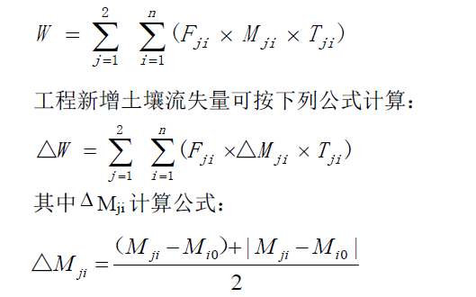
式中：
W——土壤流失量，t；
Δ W——新增土壤流失量，t；
Fji——某时段某单元的预测面积，km²；
Mji——某时段某单元的土壤侵蚀模数，t/(km².a)；
Δ Mji——某时段某单元的新增土壤侵蚀模数，t/(km².a)；
Tji——某时段某单元的预测时间，a；
i——预测单元，i＝1，2，3，……,n；
j——预测时段，j＝1 、2，指施工期和自然恢复期。

4.3.4.2 预测结果
根据土壤侵蚀量的预测模式，计算本项目施工期、自然恢复期不同区域的水土流失量。计算结果详见表4.3-4。本项目背景流失总量77.13t，预测流失总量为243.77t，新增水土流失总量为114.74t。

表4.3-4 水土流失量计算表
预测单元 |  |  | 预测时段 | 土壤侵蚀背景值（t/km²·a） | 扰动后侵蚀模数（t/km²·a） | 侵蚀面积  （hm²） | 侵蚀时间  （a） | 背景流失  量（t） | 预测流失  量（t） | 新增流失  量（t） | 占新增流  失量的%
变电站  工程区 | 玛瑙500kV变电站220kV间隔扩建工程区 | 玛瑙变电站站区 | 施工期 | 300 | 3500 | 0.01 | 0.4 | 0.01 | 0.14 | 0.13 | 0.11
变电站  工程区 | 玛瑙500kV变电站220kV间隔扩建工程区 | 玛瑙变电站站区 | 自然恢复期 | 300 | 1800 | 0.01 | 2 | 0.06 | 0.36 | 0.30 | 0.26
变电站  工程区 | 玛瑙500kV变电站220kV间隔扩建工程区 | 玛瑙变电站站区 | 小计 |  |  |  |  | 0.07 | 0.50 | 0.43 | 0.37
变电站  工程区 | 芭蕉220kV变电站220kV间隔扩建工程区 | 芭蕉变电站站区 | 施工期 | 300 | 4000 | 0.03 | 0.4 | 0.04 | 0.48 | 0.44 | 0.39
变电站  工程区 | 芭蕉220kV变电站220kV间隔扩建工程区 | 芭蕉变电站站区 | 自然恢复期 | 300 | 1800 | 0.03 | 2 | 0.18 | 1.08 | 0.90 | 0.78
变电站  工程区 | 芭蕉220kV变电站220kV间隔扩建工程区 | 芭蕉变电站站区 | 小计 |  |  |  |  | 0.22 | 1.56 | 1.34 | 1.17
线路  工程区 | 玛瑙-正达凯220kV线路工程区 | 玛瑙塔基及临时施工区 | 施工期 | 1543 | 6600 | 0.63 | 0.8 | 7.78 | 33.26 | 25.49 | 22.21
线路  工程区 | 玛瑙-正达凯220kV线路工程区 | 玛瑙塔基及临时施工区 | 自然恢复期 | 1543 | 1800 | 0.37 | 2 | 11.42 | 13.32 | 1.90 | 1.66
线路  工程区 | 玛瑙-正达凯220kV线路工程区 | 玛瑙塔基及临时施工区 | 小计 |  |  |  |  | 19.19 | 46.58 | 27.39 | 23.87
线路  工程区 | 玛瑙-正达凯220kV线路工程区 | 玛瑙施工便道区 | 施工期 | 1600 | 2000 | 0.40 | 0.8 | 5.12 | 6.40 | 1.28 | 1.12
线路  工程区 | 玛瑙-正达凯220kV线路工程区 | 玛瑙施工便道区 | 自然恢复期 | 1600 | 1800 | 0.40 | 2 | 12.80 | 14.40 | 1.60 | 1.39
线路  工程区 | 玛瑙-正达凯220kV线路工程区 | 玛瑙施工便道区 | 小计 |  |  |  |  | 17.92 | 20.80 | 2.88 | 2.51
线路  工程区 | 玛瑙-正达凯220kV线路工程区 | 玛瑙牵张场区 | 施工期 | 1227 | 2000 | 0.12 | 0.4 | 0.59 | 0.96 | 0.37 | 0.32
线路  工程区 | 玛瑙-正达凯220kV线路工程区 | 玛瑙牵张场区 | 自然恢复期 | 1227 | 1800 | 0.12 | 2 | 2.94 | 4.32 | 1.38 | 1.20
线路  工程区 | 玛瑙-正达凯220kV线路工程区 | 玛瑙牵张场区 | 小计 |  |  |  |  | 3.53 | 5.28 | 1.75 | 1.52
线路  工程区 | 玛瑙-正达凯220kV线路工程区 | 玛瑙跨越场区 | 施工期 | 1350 | 2200 | 0.05 | 0.4 | 0.27 | 0.44 | 0.17 | 0.15
线路  工程区 | 玛瑙-正达凯220kV线路工程区 | 玛瑙跨越场区 | 自然恢复期 | 1350 | 1800 | 0.05 | 2 | 1.35 | 1.80 | 0.45 | 0.39
线路  工程区 | 玛瑙-正达凯220kV线路工程区 | 玛瑙跨越场区 | 小计 |  |  |  |  | 1.62 | 2.24 | 0.62 | 0.54
线路  工程区 | 芭蕉-正达凯220kV线路工程区 | 芭蕉塔基及临时施工区 | 施工期 | 1571 | 6600 | 1.42 | 0.8 | 17.85 | 74.98 | 57.13 | 49.79
线路  工程区 | 芭蕉-正达凯220kV线路工程区 | 芭蕉塔基及临时施工区 | 自然恢复期 | 1571 | 1800 | 0.73 | 2 | 22.94 | 26.28 | 3.34 | 2.91
线路  工程区 | 芭蕉-正达凯220kV线路工程区 | 芭蕉塔基及临时施工区 | 小计 |  |  |  |  | 40.78 | 101.26 | 60.47 | 52.70
线路  工程区 | 芭蕉-正达凯220kV线路工程区 | 芭蕉施工便道区 | 施工期 | 1600 | 3300 | 0.76 | 0.8 | 9.73 | 20.06 | 10.34 | 9.01
线路  工程区 | 芭蕉-正达凯220kV线路工程区 | 芭蕉施工便道区 | 自然恢复期 | 1600 | 1800 | 0.76 | 2 | 24.32 | 27.36 | 3.04 | 2.65
线路  工程区 | 芭蕉-正达凯220kV线路工程区 | 芭蕉施工便道区 | 小计 |  |  |  |  | 34.05 | 47.42 | 13.38 | 11.66
线路  工程区 | 芭蕉-正达凯220kV线路工程区 | 芭蕉牵张场区 | 施工期 | 1200 | 2200 | 0.28 | 0.4 | 1.34 | 2.46 | 1.12 | 0.98
线路  工程区 | 芭蕉-正达凯220kV线路工程区 | 芭蕉牵张场区 | 自然恢复期 | 1200 | 1800 | 0.28 | 2 | 6.72 | 10.08 | 3.36 | 2.93
线路  工程区 | 芭蕉-正达凯220kV线路工程区 | 芭蕉牵张场区 | 小计 |  |  |  |  | 8.06 | 12.54 | 4.48 | 3.90
线路  工程区 | 芭蕉-正达凯220kV线路工程区 | 芭蕉跨越场区 | 施工期 | 1500 | 2200 | 0.07 | 0.4 | 0.42 | 0.62 | 0.20 | 0.17
线路  工程区 | 芭蕉-正达凯220kV线路工程区 | 芭蕉跨越场区 | 自然恢复期 | 1500 | 1800 | 0.07 | 2 | 2.10 | 2.52 | 0.42 | 0.37
线路  工程区 | 芭蕉-正达凯220kV线路工程区 | 芭蕉跨越场区 | 小计 |  |  |  |  | 2.52 | 3.14 | 0.62 | 0.54
线路  工程区 | 芭蕉-正达凯220kV线路工程区 | 芭蕉电缆工程区 | 施工期 | 1100 | 5400 | 0.04 | 0.4 | 0.18 | 0.86 | 0.69 | 0.60
线路  工程区 | 芭蕉-正达凯220kV线路工程区 | 芭蕉电缆工程区 | 自然恢复期 | 1100 | 1800 | 0.04 | 2 | 0.88 | 1.44 | 0.56 | 0.49
线路  工程区 | 芭蕉-正达凯220kV线路工程区 | 芭蕉电缆工程区 | 小计 |  |  |  |  | 1.06 | 2.30 | 1.25 | 1.09
合计 |  |  | 施工期 |  |  |  |  | 43.32 | 140.93 | 97.35 | 84.84
 |  |  | 自然恢复期 |  |  |  |  | 85.71 | 103.10 | 17.39 | 15.16
 |  |  | 小计 |  |  |  |  | 129.03 | 243.77 | 114.74 | 100

4.4 水土流失危害分析
本项目建设过程中，项目用地范围内的地表将受到不同程度的破坏，局部地貌将发生较大的改变，具有影响范围及时段集中的特点，如不采取水土保持措施，开挖形成裸露地面和松散堆土产生的水土流失，很容易对区域土地生产力，区域生态环境、工程本身等造成不同程度的危害，其具体表现为以下几个方面:

4.4.1 对区域生态环境的影响
输变电工程水土流失的危害集中表现在原地表植被遭到破坏，由于植被附着的土层被直接剥离、压埋，使得土地肥力和生产力下降。同时，变电站场地平整、塔基和平台等处开挖、填筑形成的裸露边坡，可能造成局部的崩塌、滑坡等水土流失形式发生，本工程余土堆放在塔基范围内汛期容易受径流和降雨影响而发生坍塌，破坏了生态平衡，致使生态环境恶化。主要表现在以下几个方面:
（1）对土地资源和土地生产力的影响分析
线路工程除了塔基立柱外，其余占地施工结束后均可恢复原状，恢复原有土地生产施工过程中若不注意规范施工，乱堆弃渣、乱修临时建筑物，也会造成土地资源的浪费，因此应加强施工建设管理。
（2）对河流行洪、防洪影响分析
本工程线路跨越了河流，工程在跨越河流时虽未占用河流的行洪断面，但施工时需提前做好防护措施，避免工程建设产生的临时开挖土、弃土进入河流内，导致河流泥沙含量增加，造成洪涝灾害。线路工程中一般弃土全部在塔基范围内堆放处理，主体工程设计了挡墙护坡等工程措施，一定程度上可减轻弃土产生的水土流失。施工中对产生的弃土应遵循先拦后弃原则。
（3）对可能出现地面塌陷等危害的分析
输变电工程不同于煤炭、采矿、冶金等工程，不会形成大的采空区，所需砂石料均从有开采许可证的采石、采砂场购买，水土流失防治责任由开采商承担，因此不会造成地面塌陷、地裂缝等现象。
（4）对周边环境可能造成的影响分析
建设中若不做好水土保持工作将不可避免的破坏地表植被，影响周边景观。（5）对水资源的影响分析
总体来说，输变电工程用水量不大，不涉及地下水开采因变电站站区及塔基立柱等硬化地表，使原有的水土保持功能降低或丧失，地表的硬化或覆盖，使降雨不能下渗，土壤渗流系数减小，地表径流系数增大，地下水源的涵养和补给受到阻碍，地表径流汇流时间缩短，强度增大，在产生强地表径流的同时，加剧对裸露地表土壤的侵蚀。

4.4.2 对工程本身可能造成的危害
项目的土石方工程有变电站站区、塔基基础、护坡墙、排水沟、施工便道和电缆沟道的开挖回填，机械碾压等施工行为将影响这些单元土层的稳定性，为水土流失的加剧创造了条件。如果不及时做好相应治理，极易对工程周边植被产生影响，造成原地表形态的改变，对工程的正常运行造成影响。
综上所述，工程建设产生的水土流失可能对周边社会、经济、生态环境造成一定的影响，应严格按照水土保持“三同时”制度落实水土保持防护措施，以减少因工程建设造成的水土流失。

4.5 指导性意见
为确保本项目在施工过程中产生的水土流失在可控及允许范围内，针对上述分析提出如下指导性意见：
（1）防治重点区域的指导性意见
根据调查、预测结果，本项目防治重点区域为变电站站区、塔基及临时施工区区、施工便道区和电缆工程区。
（2）防治重点时段的指导性意见
根据调查、预测结果，本项目的重点防治时段为施工期，因此，在措施体系防治方面，重点加强施工期间的临时防护措施体系，同时，结合工程措施和植物措施，确保施工结束后自然恢复期内施工扰动地面的水土流失得到有效治理。
（3）防治措施的指导性意见
水土保持措施采用植物措施、工程措施和临时措施相结合的方式。永久工程排水措施已由主体工程进行设计。本方案将通过对主体工程设计中具有水土保持功能的措施进行评价，将具有水土保持功能的各项措施纳入水土保持总体布局中，按水土保持要求对主体工程施工提出补充和完善措施，补充临时水土保持措施，充分发挥保障项目建设安全、减少水土流失的目的。
（4）施工进度安排的指导性意见
水土保持措施的进度安排应和主体工程进度相配合。本项目的水土流失绝大部分发生在建设期。因此施工过程中水土保持措施进度安排对于减少本项目水土流失量非常重要，水土保持措施的功能必须在主体工程的施工过程中发挥作用。所以，水土保持工程实施与进度必须与主体工程一致，防止水土流失防治措施与主体工程脱节。
（5）水土保持监测工作安排的指导性意见
水土流失监测地段和时段的选择要体现本项目建设的水土流失特点。从前面的调查、预测结果可以看出，工程施工扰动，使工程区内水土流失迅速增加，施工结束后，工程防护和植物防护都已完成，水土流失得到有效控制，各项水土保持措施开始发挥功效。到了植被恢复期，水土保持的工程措施和植物措施都已完备，工程区的水土流失逐渐达到新的平衡状态，周边的生态环境得到改善。

5 水土保持措施

5.1 防治区划分

5.1.1 分区原则
本方案防治分区根据项目建设区的气候特点、地形地貌类型、新增水土流失的特点及项目主体工程布局及建设时序进行划分。同时分区的划定遵循以下原则：
（1）各区之间应具有显著差异性。
（2）同一区内造成水土流失的主导因子和防治措施应相近或相似。
（3）根据项目的繁简程度和项目区自然情况，防治分区可划分为一级或多级。
（4）一级区应具有控制性、整体性、全局性、线性工程应按土壤侵蚀类型、地形地貌、气候类型等因素划分一级区、二级区及其以下分区应结合工程布局、占地性质、项目组成核扰动特点进行逐级分区。
（5）各级分区应层次分明，具有关联性和系统性。

5.1.2 分区依据和方法
依据主体工程布局、施工扰动特点、建设时序、地貌特征、自然属性、水土流失影响进行分区。分区的划定遵循以下方法：
1、分区内气象水文、地形地貌特征、土壤植被等生态特征具有相似性；
2、分区与地方水土保持规划中水土流失防治分区的划分相协调和一致；
3、分区内各工程建设时序以及工程建设新增水土流失特点相似。

5.1.3 分区结果
根据分区依据和方法将本项目分为三级分区，具体分区如下表。一级分区：按工程性质划分为变电站工程区和线路工程区。二级分区按照项目由四个分项工程组成分为玛瑙500kV变电站220kV间隔扩建工程、芭蕉220kV变电站220kV间隔扩建工程、玛瑙-正达凯220kV线路工程、芭蕉-正达凯220kV线路工程共4个二级分区。三级分区按照各施工区的空间位置的不同及施工扰动特点等，将玛瑙500kV变电站220kV间隔扩建工程分为玛瑙变电站站区1个防治分区；将芭蕉220kV变电站220kV间隔扩建工程分为芭蕉变电站站区1个防治分区；将玛瑙-正达凯220kV线路工程区划分为玛瑙塔基及施工临时占地区、玛瑙施工便道区、玛瑙牵张场区和玛瑙跨越场区共4个防治分区；将芭蕉-正达凯220kV线路工程区划分为芭蕉塔基及施工临时占地区、芭蕉施工便道区、芭蕉牵张场区、芭蕉跨越场区和芭蕉电缆工程区共5个防治分区。
表 5.1-1 水土流失防治责任面积汇总
项目分区 |  |  | 防治责任范围（hm²） |  |  | 备注
一级  分区 | 二级分区 | 三级分区 | 永久  占地 | 临时  占地 | 小计 | 备注
变电站  工程 | 玛瑙500kV变电站220kV间隔扩建工程 | 玛瑙变电站站区 | 0.003 | 0.004 | 0.01 | 设备基础
变电站  工程 | 芭蕉220kV变电站220kV间隔扩建工程 | 芭蕉变电站站区 | 0.003 | 0.03 | 0.03 | 设备基础、排水管道
线路  工程 | 玛瑙-正达凯220kV  线路工程 | 玛瑙塔基及临时施工区 | 0.26 | 0.37 | 0.63 | 塔基开挖、电塔修建、护坡墙及排水沟
线路  工程 | 玛瑙-正达凯220kV  线路工程 | 玛瑙施工便道区 |  | 0.40 | 0.40 | 搬运材料
线路  工程 | 玛瑙-正达凯220kV  线路工程 | 玛瑙牵张场区 |  | 0.12 | 0.12 | 临时压占
线路  工程 | 玛瑙-正达凯220kV  线路工程 | 玛瑙跨越场区 |  | 0.05 | 0.05 | 临时压占
线路  工程 | 芭蕉-正达凯220kV  线路工程 | 芭蕉塔基及临时施工区 | 0.69 | 0.73 | 1.42 | 塔基开挖、电塔修建、护坡墙及排水沟
线路  工程 | 芭蕉-正达凯220kV  线路工程 | 芭蕉施工便道区 |  | 0.76 | 0.76 | 搬运材料
线路  工程 | 芭蕉-正达凯220kV  线路工程 | 芭蕉牵张场区 |  | 0.28 | 0.28 | 临时压占
线路  工程 | 芭蕉-正达凯220kV  线路工程 | 芭蕉跨越场区 |  | 0.07 | 0.07 | 临时压占
线路  工程 | 芭蕉-正达凯220kV  线路工程 | 芭蕉电缆工程区 |  | 0.04 | 0.04 | 电缆沟道
合计 |  |  | 0.95 | 2.86 | 3.81

5.2 措施总体布局
水土保持措施设计应符合国家、地方水土保持的有关政策法规，遵循科学合 理、注重实际、效果显著、便于实施的原则，与主体工程相互协调，避免冲突。对于不能满足水土保持要求的， 进行补充设计，计列增加部分的投资。
本工程的水土流失防治体系总体布局详见表5.2-1。

表 5.2-1 水土流失防治措施体系表
防治分区 |  |  | 措施类型 | 措施内容 | 阶段 | 布设位置
变电站 | 玛瑙500kV变电站220kV间隔扩建工程 | 玛瑙变电站站区 | 工程措施 | 表土剥离 | 方案新增 | 玛瑙变电站北侧开挖区
 |  |  |  | 土地平整 | 方案新增 | 玛瑙变电站北侧开挖区
 |  |  |  | 表土回覆 | 方案新增 | 玛瑙变电站北侧后期回覆
变电站 | 玛瑙500kV变电站220kV间隔扩建工程 | 玛瑙变电站站区 | 植被措施 | 绿化草坪恢复 | 主体已有 | 玛瑙变电站扩建开挖区
变电站 | 玛瑙500kV变电站220kV间隔扩建工程 | 玛瑙变电站站区 | 临时措施 | 土袋拦挡 | 方案新增 | 玛瑙变电站开挖区与裸露区域
 |  |  |  | 临时遮盖 | 方案新增 | 玛瑙变电站临时堆土区
变电站 | 芭蕉220kV变电站220kV间隔扩建工程 | 芭蕉变电站站区 | 工程措施 | 排水管道 | 主体已有 | 芭蕉变电站南侧至出入口
 |  |  |  | 雨水检查井 | 主体已有 | 芭蕉变电站南侧
 |  |  |  | 雨水口 | 主体已有 | 芭蕉变电站南侧
 |  |  |  | 表土剥离 | 方案新增 | 芭蕉变电站南侧开挖区
 |  |  |  | 土地平整 | 方案新增 | 芭蕉变电站南侧开挖区
 |  |  |  | 表土回覆 | 方案新增 | 芭蕉变电站南侧后期回覆
变电站 | 芭蕉220kV变电站220kV间隔扩建工程 | 芭蕉变电站站区 | 植被措施 | 播撒草籽 | 方案新增 | 芭蕉变电站南侧开挖区回填区域
变电站 | 芭蕉220kV变电站220kV间隔扩建工程 | 芭蕉变电站站区 | 临时措施 | 土袋拦挡 | 方案新增 | 芭蕉变电站临时堆土区
 |  |  |  | 临时遮盖 | 方案新增 | 芭蕉变电站开挖区与裸露区域
线路 | 玛瑙-正达凯220kV线路工程 | 玛瑙塔基及临时施工区 | 工程措施 | 排洪沟 | 主体已有 | 玛瑙-正达凯220kV线路2处塔位
 |  |  |  | 护坡墙 | 主体已有 | 玛瑙-正达凯220kV线路4处塔位
 |  |  |  | 表土剥离 | 方案新增 | 塔位可剥离表土区域
 |  |  |  | 土地平整 | 方案新增 | 塔基永久占地及施工临时占地区
 |  |  |  | 表土回覆 | 方案新增 | 塔位后期回覆
线路 | 玛瑙-正达凯220kV线路工程 | 玛瑙塔基及临时施工区 | 植被措施 | 林区植被恢复 | 主体已有 | 塔基永久及施工临时占地区域
线路 | 玛瑙-正达凯220kV线路工程 | 玛瑙塔基及临时施工区 | 临时措施 | 土袋拦挡 | 方案新增 | 塔位表土临时堆场四周
 |  |  |  | 防雨布遮盖 | 方案新增 | 塔位表土临时堆场上方及其他裸露区域
线路 | 玛瑙-正达凯220kV线路工程 | 玛瑙施工便道区 | 工程措施 | 表土剥离 | 方案新增 | 机械施工便道可剥离区域
 |  |  |  | 土地平整 | 方案新增 | 机械施工便道及骡马搬运便道临时占地区域
 |  |  |  | 表土回覆 | 方案新增 | 机械施工便道后期回覆
线路 | 玛瑙-正达凯220kV线路工程 | 玛瑙施工便道区 | 植物措施 | 种植桤木 | 方案新增 | 机械施工便道及骡马搬运便道临时占地区域
线路 | 玛瑙-正达凯220kV线路工程 | 玛瑙施工便道区 | 临时措施 | 土袋拦挡 | 方案新增 | 机械施工便道临时堆场四周
 |  |  |  | 防雨布遮盖 | 方案新增 | 表土临时堆场上方
线路 | 玛瑙-正达凯220kV线路工程 | 玛瑙牵张场区 | 工程措施 | 土地平整 | 方案新增 | 牵张场临时占地区域
线路 | 玛瑙-正达凯220kV线路工程 | 玛瑙跨越场区 | 工程措施 | 土地平整 | 方案新增 | 跨越场临时占地区域
线路 | 玛瑙-正达凯220kV线路工程 | 玛瑙跨越场区 | 植物措施 | 播撒灌草 | 方案新增 | 跨越场临时占林地区域
线路 | 芭蕉-正达凯220kV线路工程 | 芭蕉塔基及临时施工区 | 工程措施 | 排洪沟 | 主体已有 | 芭蕉-正达凯220kV线路3处塔位
 |  |  |  | 护坡墙 | 主体已有 | 芭蕉-正达凯220kV线路6处塔位
 |  |  |  | 表土剥离 | 方案新增 | 塔位可剥离表土区域
 |  |  |  | 土地平整 | 方案新增 | 塔基永久占地及施工临时占地区
 |  |  |  | 表土回覆 | 方案新增 | 塔位后期回覆
线路 | 芭蕉-正达凯220kV线路工程 | 芭蕉塔基及临时施工区 | 植被措施 | 林区植被恢复 | 主体已有 | 塔基永久及施工临时占地区域
线路 | 芭蕉-正达凯220kV线路工程 | 芭蕉塔基及临时施工区 | 临时措施 | 土袋拦挡 | 方案新增 | 塔位表土临时堆场四周
 |  |  |  | 防雨布遮盖 | 方案新增 | 塔位表土临时堆场上方及其他裸露区域
线路 | 芭蕉-正达凯220kV线路工程 | 芭蕉施工便道区 | 工程措施 | 土地平整 | 方案新增 | 骡马搬运便道临时占地区域
线路 | 芭蕉-正达凯220kV线路工程 | 芭蕉施工便道区 | 植物措施 | 种植桤木 | 方案新增 | 骡马搬运便道临时占地区域
线路 | 芭蕉-正达凯220kV线路工程 | 芭蕉牵张场区 | 工程措施 | 土地平整 | 方案新增 | 牵张场临时占地区域
线路 | 芭蕉-正达凯220kV线路工程 | 芭蕉跨越场 | 工程措施 | 土地平整 | 方案新增 | 跨越场临时占地区域
线路 | 芭蕉-正达凯220kV线路工程 | 芭蕉跨越场 | 植物措施 | 播撒灌草 | 方案新增 | 跨越场临时占林地区域
线路 | 芭蕉-正达凯220kV线路工程 | 芭蕉电缆工程区 | 工程措施 | 表土剥离 | 方案新增 | 电缆沟及施工作业带临时占耕地区域
 |  |  |  | 表土回覆 | 方案新增 | 电缆沟及施工作业带临时占耕地区域
 |  |  |  | 土地平整 | 方案新增 | 电缆沟及施工作业带临时占耕地区域
线路 | 芭蕉-正达凯220kV线路工程 | 芭蕉电缆工程区 | 临时措施 | 土袋拦挡 | 方案新增 | 表土临时堆存区域
 |  |  |  | 防雨布遮盖 | 方案新增 | 电缆沟开挖后裸露区域及表土临时堆场上部

5.3 分区措施布设
5.3.1 设计标准
1、工程措施
（1）土地整治工程：根据《水土保持工程设计规范》（GB 51018-2014）， 本工程位于西南紫色土区，考虑项目区表土厚度及施工条件等因素，表土剥离的厚度按20cm~30cm，根据原占地类型、立地条件及环境绿化等需要，土地平整后表土回填厚度20cm~30cm。
2、植物措施
本项目由于主体工程未进行植物措施设计，本项目植物措施主要为临时工程的迹地恢复，因此迹地植被恢复与建设工程级别采用 3 级标准。
撒播草籽：草籽采用巴茅和狗牙根混合草籽，根据项目区沿线各地水热条件的实际情况，植草撒播密度为100kg/hm²，种子级别为一级，发芽率不低于85%。播深2～3cm，撒播后覆土1～2cm，并轻微压实，以保持土壤水分，达到固土、绿化的效果。
撒播灌草：草种选择适宜当地生长的狗牙根，灌木种选用紫穗槐+刺槐，采用巴茅和狗牙根+紫穗槐+刺槐混合种子，根据项目区沿线各地水热条件的实际情况，撒播密度120kg/m²，种子级别为一级，发芽率不低于85%。播深3～5cm，撒播后覆土2～3cm，并轻微压实，以保持土壤水分，达到固土、绿化的效果。
种植桤木：施工结束后，需对施工便道区占用林地区域进行迹地恢复，进行穴状整地后种植桤木，采用1-2年苗，选择苗高30～50cm，栽种时需带土球播种，种植穴规格长宽深为50cm*50cm*40cm，种植株行距为2m*2m，密度为2500株/hm²；栽植时间以3月底4月初、早春花前为最佳，切记在土壤冻结的严寒时节栽植。
3、临时措施
本方案临时措施设计主要依据《水土保持工程设计规范》（GB51018-2014）、《水利水电工程水土保持技术规范》（SL 575-2012）中的相关规定，本项目临时排水沟排水标准按5年一遇10min暴雨标准进行设计。

5.3.2 分区防治措施及典型设计
1、变电站间隔扩建工程

5.3.2.1 变电站工程区
1、玛瑙500kV变电站220kV间隔扩建工程区
（1）玛瑙变电站站区
1）工程措施
①表土剥离（主体已有）
施工前对变电站可剥离表土处进行剥离，剥离面积约25m²，剥离厚度约0.20m，共计剥离表土约5m³，集中堆放在站外施工临时场地内，用于施工后期植被恢复。
②土平整（方案新增）
根据后期土地利用的需要，方案将对后期绿化区域进行土地平整，翻地以秋翻为主，翻地宜深，多在15～20cm，并在施工结束后施工单位应及时清理杂物，便于后期迹地恢复，本区域除去间隔基脚硬化区域外，需土地整治面积约为25m²。
③表回覆（方案新增）
为创造植物生长的立地条件，保证后期植被存活率，本次方案新增在植物措施实施前进行表土回覆，回覆面积25m²，覆土厚度0.20m，覆土量约5m³。表土来源于施工前期剥离的表土。
2）植物措施
①播撒草籽绿化（主体已有）
施工后期对玛瑙变电站间隔基脚外保护范围撒播灌草绿化，恢复迹地面积25m²。
3）临时措施
①土袋拦挡拆除（方案新增）
表土在堆放期间，为防止土体滚落，坡脚应采取土袋挡墙挡护。土袋挡墙断面为矩形，宽0.8m，高0.4m。表土堆场使用完毕后，应对土袋挡墙进行拆除。经统计，表土堆场区需布设土袋挡墙10m（0.32m³），后期拆除土袋挡墙10m。
②防雨布临时遮盖（方案新增）
主体工程设计未考虑对表土堆场及场地内的裸露区域进行临时覆盖，本方案对该区增加施工过程中的临时遮盖，采用防雨布临时遮盖，防雨布量40m²。
2、玛瑙500kV变电站220kV间隔扩建工程区
（1）芭蕉变电站站区
1）工程措施
①表土剥离（主体已有）
施工前对变电站可剥离表土处进行剥离，剥离面积约115m²，剥离厚度约0.20m，共计剥离表土约5m³，集中堆放在施工临时场地内，用于施工后期植被恢复。
②排水管道与雨水检查井（主体已有）
芭蕉变电站雨水经收集后通过雨水管排入自然沟；雨水管采用HDPE双壁波纹管，管径DN400；经统计，本项目共计布设雨水管90m，雨水口10个。
③土地平整（方案新增）
根据后期土地利用的需要，方案将对后期绿化区域进行土地平整，翻地以秋翻为主，翻地宜深，多在15～20cm，并在施工结束后施工单位应及时清理杂物，便于后期迹地恢复，需土地整治面积约为115m²。
④表土回覆（方案新增）
为保证后期植被存活率，本次方案新增在植物措施实施前进行表土回覆，回覆面积为115m²，覆土厚度为0.20m，覆土量为23m³。表土来源于施工前期剥离的表土。
2）植物措施
①植草绿化（方案新增）
施工结束后，需对本区域进行迹地恢复， 采用撒播草籽方式进行绿化，根据 项目区气候及土壤特点，草种选择适宜当地生长的巴茅和狗牙根，草籽撒播密度100kg/hm²。经计算撒播草籽面积共115m²，撒播草种1.15kg。
3）临时措施
①土袋拦挡拆除（方案新增）
表土在堆放期间，为防止土体滚落，坡脚应采取土袋挡墙挡护。土袋挡墙断面为矩形，宽0.8m，高0.4m。表土堆场使用完毕后，应对土袋挡墙进行拆除。经统计，表土堆场区需布设土袋挡墙30m（9.6m³），后期拆除土袋挡墙30m。
②防雨布临时遮盖（方案新增）
主体工程设计未考虑对表土堆场及场地内的裸露区域进行临时覆盖，本方案对该区增加施工过程中的临时遮盖，采用防雨布临时遮盖，防雨布量220m²。

5.3.2.2 线路工程区
1、玛瑙-正达凯220kV线路工程区
（1）玛瑙塔基及临时施工区
1）工程措施
①表土剥离（方案新增）
施工前对变电站可剥离表土处进行剥离，剥离面积约2517m²，剥离厚度约0.20m，共计剥离表土约387m³，集中堆放在塔基防护范围内，用于施工后期植被恢复。
②排洪沟（主体已有）
主体设计在高陡处的2处电塔四周布置散水沟总长约65m，断面为梯形，上口宽0.5m，下口宽0.4m、深0.5m，为沟壁、沟底厚0.2m的浆砌块石，并采用1.5cm的C15厚素混凝土抹面。排水沟采用浆砌块石砌筑，主要用于截断水源，减少汇水对塔基的冲刷。
③护坡墙（主体已有）
主体在4处塔位修建电塔布置护坡墙总长约70m，主要为防止土基边坡，残积、坡积层边坡的土体流失，分两种结构：总高2.6m，墙顶宽0.5m，底宽1m，埋深0.6m，设计总长约30m为梯形，上口宽0.5m，下口宽0.4m、深0.5m，为沟壁、沟底厚0.2m的浆砌块石，采用浆砌块石砌筑。
④土地平整（方案新增）
根据后期土地利用的需要，方案将对后期绿化区域进行土地平整，翻地以秋翻为主，翻地宜深，多在15～20cm，并在施工结束后施工单位应及时清理杂物，便于后期迹地恢复，本区域除去塔基基脚硬化区域外，需土地整治面积约为6315m²。
⑤表土回覆（方案新增）
为创造植物生长的立地条件，为保证后期植被存活率，本次方案新增在植物措施实施前进行表土回覆，回覆面积为2517m²，覆土厚度为0.20m，覆土量387m³。表土来源于施工前期剥离的表土。
2）植物措施
①播撒灌草（主体已有）
施工后期对塔基保护范围播撒灌草绿化，恢复迹地面积6315m²。
3）临时措施
①土袋拦挡（方案新增）
由于本工程区表土临时堆存在本工程区内，但主体设计中未设计对表土堆场进行防护，因此本方案补充土袋临时拦挡，采用双层双排土袋0.8m×0.4m，长度150m（48m³），表土堆场使用完毕后，应对土袋挡墙进行拆除，后期拆除土袋挡墙150m。
②防雨布遮盖（方案新增）
主体工程设计未考虑对塔位表土临时堆场上方及其他裸露区域，本方案对该区增加施工过程中的临时遮盖，遮盖方式为防雨布遮盖，共计1200m²。
（2）玛瑙施工便道区
1）工程措施
①表土剥离（方案新增）
主体设计中未考需要机械施工处便道开挖的表土剥离，此区域内可剥离表土面积约为480m²，平均剥离厚度为30cm，剥离量约144m³，剥离表土临时堆存于施工便道两侧，用于施工后期植被恢复。
②土地平整（方案新增）
根据后期土地利用的需要，方案将对后期绿化区域进行土地平整，翻地以秋翻为主，翻地宜深，多在15～20cm，并在施工结束后施工单位应及时清理杂物，便于后期迹地恢复，本区主要机械施工处便道与骡马搬运处便道，需土地整治面积约为3960m²。
③表土回覆（方案新增）
为保证后期植被存活率，本次方案新增在植物措施实施前进行表土回覆，对机械施工处便道开挖处回覆面积为480m²，覆土厚度为30cm，覆土量为144m³。表土来源于施工前期剥离的表土。
2）植物措施
①种植桤木（方案新增）
施工结束后，需对施工便道区占用林地区域进行迹地恢复，进行穴状整地后种植桤木，采用1-2年苗，选择苗高30～50cm，栽种时需带土球播种，种植穴规格长宽为50cm*50cm，种植株行距为2m*2m，为2500株/hm²；栽植时间以3月底4月初、早春花前为最佳，切记在土壤冻结的严寒时节栽植，经计算撒播灌草面积共3960m²，种植桤木900株。
3）临时措施
①土袋拦挡（方案新增）
由于本工程区剥离的表土临时堆存在施工便道两侧，但主体设计中未设计对表土堆场进行防护，因此本方案补充土袋临时拦挡，采用双层双排土袋0.8m×0.4m，长度80m（25.6m³），表土堆场使用完毕后，应对土袋挡墙进行拆除，后期拆除土袋挡墙80m。
②防雨布遮盖（方案新增）
主体工程设计未考虑对场地内的表土临时堆场进行临时覆盖，本方案对该区增加施工过程中的临时遮盖，遮盖方式为防雨布遮盖，共计280m²。
（3）玛瑙牵张场区
1）工程措施
①土地平整（方案新增）
根据后期土地利用的需要，方案将对后期区域进行土地平整，翻地以秋翻为主，该区域占用耕地翻地宜深，翻地在30cm，并在施工结束后施工单位应及时清理杂物，便于复耕，需土地整治面积约为1200m²。
（4）玛瑙跨越场区
1）工程措施
①土地平整（方案新增）
根据后期土地利用的需要，方案将对后期绿化区域进行土地平整，翻地以秋翻为主，针对占用耕地翻地宜30cm深（240m²），针对占用林地区翻宜在15～20cm（240m²），并在施工结束后施工单位应及时清理杂物，便于后期迹地恢复与复耕，需土地整治面积约为480m²。
2）植物措施
①撒播灌草（方案新增）
施工结束后，需对跨越场区占用林地区域进行迹地恢复，由于跨越场区位于高压线下方不宜植树，故绿化方式采用撒播灌草方式进行绿化，根据项目区气候及土壤特点，草种选择适宜当地生长的狗牙根，灌木种选用紫穗槐+刺槐，种子撒播密度120kg/m²。经计算撒播灌草面积共240m²，撒播种子2.88kg。
2、芭蕉-正达凯220kV线路工程区
（1）芭蕉塔基及临时施工区
1）工程措施
①排洪沟（主体已有）
主体设计在高陡处的3处电塔四周布置散水沟总长约100m，为梯形，上口宽0.5m，下口宽0.4m、深0.5m，为沟壁、沟底厚0.2m的浆砌块石，并采用1.5cm的C15厚素混凝土抹面。排水沟采用浆砌块石砌筑，主要用于截断水源，减少汇水对塔基的冲刷。
②护坡墙（主体已有）
主体在6处塔位修建电塔布置护坡墙总长约130m，主要为防止土基边坡，残积、坡积层边坡的土体流失，总高2.6m，墙顶宽0.5m，底宽1m，埋深0.6m，设计总长约30m为梯形，上口宽0.5m，下口宽0.4m、深0.5m，为沟壁、沟底厚0.2m的浆砌块石，采用浆砌块石砌筑。
③表土剥离（方案新增）
施工前已对塔基开挖处及材料压占用表土进行剥离，剥离面积约6833m²，剥离厚度约0.1-0.3m，共计剥离表土约1025m³。剥离表土临时堆存塔基占地区内，用于施工后期植被恢复。
④土地平整（方案新增）
根据后期土地利用的需要，方案将对后期绿化区域进行土地平整，翻地以秋翻为主，翻地宜深，多在15～20cm，并在施工结束后施工单位应及时清理杂物，便于后期迹地恢复，本区域除去塔基基脚硬化区域外，需土地整治面积约为14240m²。
⑤表土回覆（方案新增）
为保证后期植被存活率，本次方案新增在植物措施实施前进行表土回覆，回覆面积为6833m²，覆土厚度为0.1-0.3m，覆土量为1025m³。表土来源于施工前期剥离的表土。
2）植物措施
①播撒灌草（主体已有）
施工后期对塔基保护范围播撒灌草绿化，总面积14240m²。
3）临时措施
①土袋拦挡（方案新增）
由于本工程区剥离的表土临时堆存在本工程区内，但主体设计中未设计对表 土堆场进行防护，因此本方案补充土袋临时拦挡，采用双层双排土袋0.8m×0.4m，长度290m（48m³），表土堆场使用完毕后，应对土袋挡墙进行拆除，后期拆除土袋挡墙290m。
②防雨布遮盖（方案新增）
主体工程设计未考虑对塔位表土临时堆场上方及其他裸露区域，本方案对该区增加施工过程中的临时遮盖，遮盖方式为防雨布遮盖，共计2500m²。
（2）芭蕉施工便道区
1）工程措施
①土地平整（方案新增）
根据后期土地利用的需要，方案将对后期绿化区域进行土地平整，翻地以秋翻为主，翻地宜深，多在15～20cm，并在施工结束后施工单位应及时清理杂物，便于后期迹地恢复，本区主为骡马搬运处便道，需土地整治面积约为7644m²。
2）植物措施
①种植桤木（方案新增）
施工结束后，需对施工便道区占用林地区域进行迹地恢复，进行穴状整地后种植桤木，采用1-2年苗，选择苗高30～50cm，栽种时需带土球播种，种植穴规格长宽为50cm*50cm，种植株行距为2m*2m，为2500株/hm²；栽植时间以3月底4月初、早春花前为最佳，切记在土壤冻结的严寒时节栽植，经计算撒播灌草面积共7644m²，种植桤木1911株。
（3）芭蕉牵张场区
1）工程措施
①土地平整（方案新增）
根据后期土地利用的需要，方案将对后期区域进行土地平整，翻地以秋翻为主，该区域占用耕地翻地宜深，翻地在30cm，并在施工结束后施工单位应及时清理杂物，便于复耕，需土地整治面积约为2800m²。
（4）芭蕉跨越场区
1）工程措施
①土地平整（方案新增）
根据后期土地利用的需要，方案将对后期绿化区域进行土地平整，翻地以秋翻为主，翻地宜深，多在15～20cm，并在施工结束后施工单位应及时清理杂物，便于后期迹地恢复，需土地整治面积约为720m²。
2）植物措施
①撒播灌草（方案新增）
施工结束后，需对跨越场区占用林地区域进行迹地恢复，由于跨越场区位于高压线下方不宜植树，故绿化方式采用撒播灌草方式进行绿化，根据项目区气候及土壤特点，草种选择适宜当地生长的狗牙根，灌木种选用紫穗槐+刺槐，种子撒播密度120kg/m²。经计算撒播灌草面积共720m²，撒播种子8.64kg。
（5）电缆工程区
1）工程措施
①表土剥离（方案新增）
主体设计中未考电缆沟及施工作业带临时占耕地区域开挖的表土剥离，此区域内可剥离表土面积约为240m²，平均剥离厚度为30cm，剥离量约72m³，剥离表土临时堆存于临时施工区，用于施工后期植被恢复。
②土地平整（方案新增）
根据后期土地利用的需要，方案将对后期绿化区域进行土地平整，翻地以秋翻为主，该区域占用耕地翻地宜深，翻地在30cm，并在施工结束后施工单位应及时清理杂物，便于后期复耕，需土地整治面积约为240m²。
③表土回覆（方案新增）
为保证后期土地利用，在电缆沟及施工作业带临时占耕地区域进行表土回覆，对机械施工处通道局部开挖处回覆面积为240m²，覆土厚度为30cm，覆土量为72m³。表土来源于施工前期剥离的表土。
3）临时措施
①土袋拦挡（方案新增）
由于本工程区剥离的表土临时堆存在临时施工区，但主体设计中未设计对表土堆场进行防护，因此本方案补充土袋临时拦挡，采用双层双排土袋0.8m×0.4m，长度40m（12.8m³），表土堆场使用完毕后，应对土袋挡墙进行拆除，后期拆除土袋挡墙40m。
②防雨布遮盖（方案新增）
主体工程设计未考虑对场地内的表土临时堆场与挖后裸露区域进行临时覆盖，本方案对该区增加施工过程中的临时遮盖，遮盖方式为防雨布遮盖，共计300m²。

5.3.3 防治措施工程量汇总
本项目水土流失防治措施数量汇总见表5.3-1。

表 5.3-1 水土流失防治措施数量汇总表
防治分区 |  |  | 措施类型 | 措施内容 | 单位 | 工程量 | 备注
变电站  工程区 | 玛瑙500kV变电站220kV间隔扩建工程区 | 玛瑙变电站站区 | 工程措施 | 表土剥离 | m³ | 5 | 方案新增
 |  |  |  | 土地平整 | m² | 25 | 方案新增
 |  |  |  | 表土回覆 | m³ | 5 | 方案新增
变电站  工程区 | 玛瑙500kV变电站220kV间隔扩建工程区 | 玛瑙变电站站区 | 植被措施 | 绿化草坪恢复 | m² | 25 | 主体已有
变电站  工程区 | 玛瑙500kV变电站220kV间隔扩建工程区 | 玛瑙变电站站区 | 临时措施 | 土袋拦挡 | m | 10 | 方案新增
 |  |  |  | 临时遮盖 | m² | 40 | 方案新增
变电站  工程区 | 芭蕉220kV变电站220kV间隔扩建工程区 | 芭蕉变电站站区 | 工程措施 | 排水管道 | m | 90 | 主体已有
 |  |  |  | 雨水检查井 | 座 | 2 | 主体已有
 |  |  |  | 雨水口 | 座 | 10 | 主体已有
 |  |  |  | 表土剥离 | m³ | 23 | 方案新增
 |  |  |  | 土地平整 | m | 115 | 方案新增
 |  |  |  | 表土回覆 | m³ | 23 | 方案新增
变电站  工程区 | 芭蕉220kV变电站220kV间隔扩建工程区 | 芭蕉变电站站区 | 植被措施 | 播撒草籽 | m² | 115 | 方案新增
变电站  工程区 | 芭蕉220kV变电站220kV间隔扩建工程区 | 芭蕉变电站站区 | 临时措施 | 土袋拦挡 | m | 30 | 方案新增
 |  |  |  | 临时遮盖 | m² | 220 | 方案新增
线路  工程区 | 玛瑙-正达凯220kV线路工程区 | 玛瑙塔基及临时施工区 | 工程措施 | 排洪沟 | m | 65 | 主体已有
 |  |  |  | 护坡墙 | m | 70 | 主体已有
 |  |  |  | 表土剥离 | m³ | 387 | 方案新增
 |  |  |  | 土地平整 | m² | 6315 | 方案新增
 |  |  |  | 表土回覆 | m³ | 387 | 方案新增
线路  工程区 | 玛瑙-正达凯220kV线路工程区 | 玛瑙塔基及临时施工区 | 植被措施 | 林区植被恢复 | m² | 6315 | 主体已有
线路  工程区 | 玛瑙-正达凯220kV线路工程区 | 玛瑙塔基及临时施工区 | 临时措施 | 土袋拦挡 | m | 150 | 方案新增
 |  |  |  | 防雨布遮盖 | m² | 1200 | 方案新增
线路  工程区 | 玛瑙-正达凯220kV线路工程区 | 玛瑙施工便道区 | 工程措施 | 表土剥离 | m³ | 144 | 方案新增
 |  |  |  | 土地平整 | m² | 3960 | 方案新增
 |  |  |  | 表土回覆 | m³ | 144 | 方案新增
线路  工程区 | 玛瑙-正达凯220kV线路工程区 | 玛瑙施工便道区 | 植物措施 | 种植桤木 | m² | 3960 | 方案新增
线路  工程区 | 玛瑙-正达凯220kV线路工程区 | 玛瑙施工便道区 | 临时措施 | 土袋拦挡 | m | 80 | 方案新增
 |  |  |  | 防雨布遮盖 | m² | 280 | 方案新增
线路  工程区 | 玛瑙-正达凯220kV线路工程区 | 玛瑙牵张场区 | 工程措施 | 土地平整 | m² | 1200 | 方案新增
线路  工程区 | 玛瑙-正达凯220kV线路工程区 | 玛瑙跨越场区 | 工程措施 | 土地平整 | m² | 480 | 方案新增
线路  工程区 | 玛瑙-正达凯220kV线路工程区 | 玛瑙跨越场区 | 植物措施 | 播撒灌草 | m² | 240 | 方案新增
线路  工程区 | 芭蕉-正达凯220kV线路工程区 | 芭蕉塔基及临时施工区 | 工程措施 | 排洪沟 | m | 100 | 主体已有
 |  |  |  | 护坡墙 | m | 130 | 主体已有
 |  |  |  | 表土剥离 | m³ | 1025 | 方案新增
 |  |  |  | 土地平整 | m² | 14240 | 方案新增
 |  |  |  | 表土回覆 | m³ | 1025 | 方案新增
线路  工程区 | 芭蕉-正达凯220kV线路工程区 | 芭蕉塔基及临时施工区 | 植被措施 | 林区植被恢复 | m² | 14240 | 主体已有
线路  工程区 | 芭蕉-正达凯220kV线路工程区 | 芭蕉塔基及临时施工区 | 临时措施 | 土袋拦挡 | m | 290 | 方案新增
 |  |  |  | 防雨布遮盖 | m² | 2500 | 方案新增
线路  工程区 | 芭蕉-正达凯220kV线路工程区 | 芭蕉施工便道区 | 工程措施 | 土地平整 | m² | 7644 | 方案新增
线路  工程区 | 芭蕉-正达凯220kV线路工程区 | 芭蕉施工便道区 | 植物措施 | 种植桤木 | m² | 7644 | 方案新增
线路  工程区 | 芭蕉-正达凯220kV线路工程区 | 芭蕉牵张场区 | 工程措施 | 土地平整 | m² | 2800 | 方案新增
线路  工程区 | 芭蕉-正达凯220kV线路工程区 | 芭蕉跨越场区 | 工程措施 | 土地平整 | m² | 720 | 方案新增
线路  工程区 | 芭蕉-正达凯220kV线路工程区 | 芭蕉跨越场区 | 植物措施 | 播撒灌草 | m² | 720 | 方案新增
线路  工程区 | 芭蕉-正达凯220kV线路工程区 | 芭蕉电缆工程区 | 工程措施 | 表土剥离 | m³ | 72 | 方案新增
 |  |  |  | 表土回覆 | m³ | 72 | 方案新增
 |  |  |  | 土地平整 | m² | 240 | 方案新增
线路  工程区 | 芭蕉-正达凯220kV线路工程区 | 芭蕉电缆工程区 | 临时措施 | 土袋拦挡 | m | 40 | 方案新增
 |  |  |  | 防雨布遮盖 | m² | 300 | 方案新增

5.4 施工要求
水土保持工程是主体工程的一部分，应与主体工程“同时设计、同时施工、同时投产使用”，水土保持工程可纳入主体工程一并实施。与主体工程相互配合、协调，在不影响主体施工进度的前提下，尽可能利用主体工程已有的水、电、交通等施工条件，减少施工辅助设施工程量。
按照“三同时”的原则，水土保持实施进度要与主体工程建设进度相适应，及时防治新增水土流失。施工安排坚持“保护优先”的原则，及时布设临时措施和植物措施。
加强施工组织管理与临时防护措施，严格控制施工用地，严禁随意扩大占压、扰动面积和损坏地貌、植被，开挖土石方必须及时清运，禁止随意堆放，严格控制施工过程中可能造成的水土流失。
水土流失防治措施施工进度详见表5.4-1。
表 5. 4-1 水土流失防治措施施工进度表
防治分区 | 措施类型 | 措施名称 | 2024年~2025年
防治分区 | 措施类型 | 措施名称 | 8 |  | 9 |  | 10 |  | 11 |  | 12 |  | 1 |  | 2 |  | 3 |  | 4
主体该处
玛瑙变电站站区 | 工程措施 | 表土剥离
玛瑙变电站站区 | 工程措施 | 土地平整
玛瑙变电站站区 | 工程措施 | 表土回覆
玛瑙变电站站区 | 植被措施 | 草坪恢复
玛瑙变电站站区 | 临时措施 | 土袋拦挡
玛瑙变电站站区 | 临时措施 | 临时遮盖
芭蕉变电站站区 | 工程措施 | 排水管道
芭蕉变电站站区 | 工程措施 | 雨水检查井
芭蕉变电站站区 | 工程措施 | 雨水口
芭蕉变电站站区 | 工程措施 | 表土剥离
芭蕉变电站站区 | 工程措施 | 土地平整
芭蕉变电站站区 | 工程措施 | 表土回覆
芭蕉变电站站区 | 植被措施 | 播撒草籽
芭蕉变电站站区 | 临时措施 | 土袋拦挡
芭蕉变电站站区 | 临时措施 | 临时遮盖
玛瑙塔基及临时施工区 | 工程措施 | 排洪沟
玛瑙塔基及临时施工区 | 工程措施 | 护坡墙 |  |  | ·
玛瑙塔基及临时施工区 | 工程措施 | 表土剥离
玛瑙塔基及临时施工区 | 工程措施 | 土地平整
玛瑙塔基及临时施工区 | 工程措施 | 表土回覆
玛瑙塔基及临时施工区 | 植被措施 | 植被恢复
玛瑙塔基及临时施工区 | 临时措施 | 土袋拦挡
玛瑙塔基及临时施工区 | 临时措施 | 防雨布遮盖
玛瑙施工便道区 | 工程措施 | 表土剥离
玛瑙施工便道区 | 工程措施 | 土地平整
玛瑙施工便道区 | 工程措施 | 表土回覆
玛瑙施工便道区 | 植物措施 | 种植桤木
玛瑙施工便道区 | 临时措施 | 土袋拦挡
玛瑙施工便道区 | 临时措施 | 防雨布遮盖
玛瑙牵张场区 | 工程措施 | 土地平整
玛瑙跨越场区 | 工程措施 | 土地平整
玛瑙跨越场区 | 植物措施 | 播撒灌草
芭蕉塔基及临时施工区 | 工程措施 | 排洪沟
芭蕉塔基及临时施工区 | 工程措施 | 护坡墙
芭蕉塔基及临时施工区 | 工程措施 | 表土剥离
芭蕉塔基及临时施工区 | 工程措施 | 土地平整
芭蕉塔基及临时施工区 | 工程措施 | 表土回覆
芭蕉塔基及临时施工区 | 植被措施 | 植被恢复
芭蕉塔基及临时施工区 | 临时措施 | 土袋拦挡
芭蕉塔基及临时施工区 | 临时措施 | 防雨布遮盖
芭蕉施工便道区 | 工程措施 | 土地平整
芭蕉施工便道区 | 植物措施 | 种植桤木
芭蕉牵张场区 | 工程措施 | 土地平整
芭蕉跨越场 | 工程措施 | 土地平整
芭蕉跨越场 | 植物措施 | 播撒灌草
芭蕉电缆工程区 | 工程措施 | 表土剥离
芭蕉电缆工程区 | 工程措施 | 表土回覆
芭蕉电缆工程区 | 工程措施 | 土地平整
芭蕉电缆工程区 | 临时措施 | 土袋拦挡
芭蕉电缆工程区 | 临时措施 | 防雨布遮盖
主体工程施工进度 主体设计水保措施施工进度 方案新增水保措施施工进度

6 水土保持监测
根据《水利部办公厅关于进一步加强生产建设项目水土保持监测工作的通知》（办水保〔2020]161号）对编制水土保持方案报告书的生产建设项目（即征占地面积在5公顷以上或者石方总量在5万立方米以上的生产建设项目)，生产建设单自行或者委托具备相应技术条件的机构开展水土保持监测工作。本方案为水土保持方案报告表，水土保持监测工作不作具体要求。工程水土保持监测将由施工单位、监理单位以及验收调查单位通过巡查方式进行调查监测。
承担水土保持监测的单位应按《水土保持监测技术规范》编制详尽监测实施细则，同时监测单位需在工程施工准备期开始时，选派监测人员进场确定监测点位、布设水土保持监测设施，按本方案的水土保持监测要求编制监测计划并实施监测工作，对原始监测资料进行系统汇总、整理和分析，并编制水土保持监测成果报告，监测成果报告应定期报送水行政主管部门。对项目建设过程中水土流失的产生部位及危害进行监测，同时对方案的实施过程及实施后水土流失量的变化和水土保持效果进行跟踪调查和监测，将出现的问题及时向上级主管部门汇报，并提出处理意见。
实行水土保持监测“绿黄红”三色评价，水土保持监测单位根据监测情况，在监测季报和总结报告等监测成果中提出“绿黄红”三色评价结论。生产建设单位要根据水土保持监测成果和三色评价结论，不断优化水土保持设计，加强施工组织管理，对监测发现的问题建立台账，及时组织有关参建单位采取整改措施，有效控制新增水土流失。

7 水土保持投资估算及效益分析

7.1 投资估算

7.1.1 编制原则及依据

7.1.2.1 编制原则
（1）水土保持方案作为项目建设的一个重要组成部分，其人工单价、主要材料预算价与主体工程一致；
（2）主体工程未明确的，按《四川省水利厅关于发布〈四川省水利水电工程设计概（估）算编制规定〉的通知》（川水发[2015]9号）及《水土保持工程概算定额》进行编制；
（3）本工程水土保持工程价格水平年与主体工程价格水平年一致，即2024年1季度。

7.1.2.2 编制依据
（1）《电网工程建设预算编制与计算规定》(2018年版)
（2）《四川省水利厅关于发布<四川省水利水电工程概（估）算编制规定>的通知》（川水发〔2015〕9号）
（3）《水土保持工程概算定额》(2003年)
（4）四川省水利厅关于印发《增值税税率调整后〈四川省水利水电工程设计概（估）算编制规定〉相应调整办法》的通知(川水函〔2019〕610号)
（5）《国家发展改革委关于进一步放开建设项目专业服务价格的通知》(发改价格〔2015〕299号)
（6）《四川省发展和改革委员会四川省财政厅关于制定水土保持补偿费收费标准的通知》（川发改价格〔2017〕347号）

7.1.2 编制说明

7.1.3.1 基础单价及标准
1、人工预算单价
根据《四川省水利水电工程设计概(估)算编制规定》2016年版，水土保持工程措施、监测措施、临时工程采用相应主体工程人工预算单价。本项目为建筑类建设项目，水土保持投资估算中的人工预算单价按建筑行业人工单价标准执行。根据《电网工程建设预算编制与计算标准》(2018年版)，并查阅主体设计资料，水土保持投资估算中的工程措施、植物措施、临时工程人工预算单价均为16.80元/工时。
2、材料预算价格
（1）主要材料预算价格
主要材料与主体工程材料预算价格一致，为2024年《达州市工程造价信息》中达州市第三期材料价格计算。主要材料预算参照主体工程预算定额确定，其他次要材料预算价格参考市场价确定。材料、苗木等参照当地现行价格计算。
工程措施材料预算价格参考主体工程，植物材料预算价格按市场价加运杂费和采购及保管费计算进行计算。
表7.1-1 主要材料预算价格汇总表
序号 | 名称及规格 | 单位 | 运输方式 | 预算价格（元） | 备注
1 | 水泥 | t | 汽车运 | 467 | 主体价格
2 | 柴油 | kg | 汽车运 | 8.15 | 主体价格
3 | 板枋材 | m³ | 汽车运 | 1682.69 | 主体价格
4 | 钢模板 | kg | 汽车运 | 5350 | 主体价格
5 | 细砂 | m³ | 汽车运 | 137 | 主体价格
6 | 碎石 | m³ | 汽车运 | 147 | 主体价格
7 | 页岩砖 | 千块 | 汽车运 | 300 | 主体价格
8 | 风 | m³ |  | 0.12 | 主体价格
9 | 水 | m³ |  | 2.6 | 主体价格
10 | 电 | kWꞏh |  | 1.04 | 主体价格
11 | 农家土杂肥 | m³ | 汽车运 | 70 | 询价
12 | 防雨布 | m² | 汽车运 | 3 | 信息价

(2)苗木、草、种子预算价格
苗木、草、种子的预算价格以苗圃或当地市场价格加运杂费和采购及保管费率计算。
（3）施工用电、用水参照主体工程单价计算。
（4）施工机械使用费
施工机械使用费采用《水土保持工程概算定额》附录中的施工机械台时费定额计算。
2.建筑工程单价编制
1、建筑工程单价
建筑工程单价由直接费、间接费、利润和税金组成。
（1）直接费
包括基本直接费和其它直接费。
①直接费
包括人工费、材料费和机械使用费。
人工费=定额劳动量（工时）×人工预算单价（元/工时）
材料费=定额材料用量×材料预算单价
机械使用费=定额机械使用量（台时）×施工机械台时费
②其它直接费
按基本直接费乘以其它直接费率计算。
（2）间接费
按直接费乘间接费费率计算。
（3）利润
按直接费与间接费之和乘以利润率计算。
（4）价差
按材料预算价格减去材料基价在乘以消耗量计算
（5）税金
按直接费、间接费、利润、价差之和乘综合税率计算。建筑工程单价=直接费+间接费+利润+价差+税金
2、取费标准
建筑工程单价费率参考主体工程设计边界条件及本水土保持工程实际情况取值，见下表：
表7.1-2 工程费率表
费率名称 | 工程措施 | 植物措施
其他直接费 | 4.4 | 3.55
间接费 | 5.5 | 4.5
利润 | 7 | 7
税金 | 9 | 9

4.各部分估算编制
本工程估算费用由工程措施、植物措施、监测措施、施工临时工程、独立费用、基本预备费等五部分组成，各部分均依据有关编制方法规定及费用计算标准
进行计算；人工、材料、水、电、机械台班、砂石料及混凝土等基础价格则根据工程所在地编制年的价格水平及施工组织设计所确定，依照有关编制规定计算。
工程措施：按设计工程量或设备清单乘以工程单价进行编制，安装费按设备费的百分率计算。
植物措施：按设计工程量乘以工程单价进行编制。
监测措施：土建设施及设备按设计工程量或设备清单乘以工程单价进行编制，安装费按设备费的百分率计算。
临时工程：其他临时工程费用按一、二、三部分费用合计的2%计取。
独立费用：
（1）建设管理费：
按水土保持工程投资估算第一至第五部分之和的2%计，并根据工程实际情况按3.2万元计列。
（2）科研勘测设计费
①勘测设计费
参照《建设项目前期工作咨询收费参考计算标准》《工程勘察设计收费参考计算标准》等，并根据工程实际情况计列。
②方案编制费
方案编制费以主体工程土建投资合计为计算基数，按《四川省水利水电工程设计概(估)算编制规定》中方案编制费计算标准，并根据工程实际情况计列。
（3）工程建设监理费
工程建设监理费参照《建设工程监理与相关服务收费管理规定》等，并根据工程实际情况计列。
（4）竣工验收技术评估费
竣工验收技术评估费按《四川省水利水电工程设计概(估)算编制规定》中竣工验收技术评估费计算标准，并根据工程实际情况计列。
（5）招标代理服务费
招标代理服务费参照《四川省水利水电工程设计概(估)算编制规定》中招标代理服务费计算标准，并根据工程实际情况计列。
（6）经济技术咨询费
经济技术咨询费按《四川省水利水电工程设计概(估)算编制规定》中经济技术咨询费计算标准，并根据工程实际情况计列。
4.预备费
基本预备费：按一至五部分投资的10%计列。
价差预备费：根据国家计委计投资（1999）1340号文的规定，价差预备费暂不计列。
5.水土保持补偿费
根据四川省发展和改革委员会、四川省财政厅文件《关于制定水土保持补偿费收费标准的通知》（川发改价格〔2017〕347号），本项目属一般性生产建设项目，水土保持补偿费按征占地面积每平方米1.3元一次性计征。根基计算水土补偿费为49554.70元。

7.1.3 估算成果
经投资估算，本工程水土保持静态总投资193.86万元，其中，主体工程设计中的水土保持措施投资86.16万元，新增水土保持专项投资107.70万元。投资中，工程措施费66.78万元，植物措施费78.76 万元，临时工程费3.12万元，独立费用30.90万元，基本预备费9.34万元，水土保持补偿费4.955547万元。
本项目水土保持投资估算成果见表7.1-3～表7.1-8。
表7.1-3 水土保持投资估算总表（单位：万元）
序号 | 工程或费用名称 | 新增水土保持措施投资 |  |  |  |  | 主体工程中水保投资 | 合计
序号 | 工程或费用名称 | 工程措施费 | 植物措施费 | 临时措施费 | 独立费用 | 小计 | 主体工程中水保投资 | 合计
一 | 第一部分工程措施 | 51.03 |  |  |  | 51.03 | 15.75 | 66.78
1 | 变电站工程区 | 0.29 |  |  |  | 0.29 | 4.84 | 5.13
⑴ | 玛瑙500kV变电站220kV间隔扩建工程区 | 0.05 |  |  |  | 0.05 |  | 0.05
① | 玛瑙变电站站区 | 0.05 |  |  |  | 0.05 |  | 0.05
⑵ | 芭蕉500kV变电站220kV间隔扩建工程区 | 0.24 |  |  |  | 0.24 | 4.84 | 5.08
① | 芭蕉变电站站区 | 0.24 |  |  |  | 0.24 | 4.84 | 5.08
2 | 线路工程区 | 50.74 |  |  |  | 50.74 | 10.91 | 61.65
⑴ | 玛瑙-正达凯220kV线路工程区 | 16.2 |  |  |  | 16.2 | 3.68 | 19.88
① | 玛瑙塔基及临时施工区 | 9.07 |  |  |  | 9.07 | 3.68 | 12.75
② | 玛瑙施工便道区 | 5.21 |  |  |  | 5.21 |  | 5.21
③ | 玛瑙牵张场区 | 1.37 |  |  |  | 1.37 |  | 1.37
④ | 玛瑙跨越场区 | 0.55 |  |  |  | 0.55 |  | 0.55
⑵ | 芭蕉-正达凯220kV线路工程区 | 34.54 |  |  |  | 34.54 | 7.23 | 41.77
① | 芭蕉塔基及临时施工区 | 21.2 |  |  |  | 21.2 | 7.23 | 28.43
② | 芭蕉施工便道区 | 8.71 |  |  |  | 8.71 |  | 8.71
③ | 芭蕉牵张场区 | 3.19 |  |  |  | 3.19 |  | 3.19
④ | 芭蕉跨越场区 | 0.82 |  |  |  | 0.82 |  | 0.82
⑤ | 芭蕉电缆工程区 | 0.62 |  |  |  | 0.62 |  | 0.62
二 | 第二部分 植物措施 |  | 8.35 |  |  | 8.35 | 70.41 | 78.76
1 | 变电站工程区 |  | 0.05 |  |  | 0.05 | 0.09 | 0.14
⑴ | 芭蕉500kV变电站220kV间隔扩建工程区 |  | 0.05 |  |  | 0.05 | 0.09 | 0.14
① | 芭蕉变电站站区 |  | 0.05 |  |  | 0.05 | 0.09 | 0.14
2 | 线路工程区 |  | 8.3 |  |  | 8.3 | 70.32 | 78.62
⑴ | 玛瑙-正达凯220kV线路工程区 |  | 2.8 |  |  | 2.8 | 21.6 | 24.4
① | 玛瑙塔基及临时施工区 |  |  |  |  |  | 21.6 | 21.6
② | 玛瑙施工便道区 |  | 2.7 |  |  | 2.7 |  | 2.7
③ | 玛瑙跨越场区 |  | 0.1 |  |  | 0.1 |  | 0.1
⑴ | 芭蕉-正达凯220kV线路工程区 |  | 5.5 |  |  | 5.5 | 48.72 | 54.22
① | 玛瑙塔基及临时施工区 |  |  |  |  |  | 48.72 | 48.72
② | 芭蕉施工便道区 |  | 5.21 |  |  | 5.21 |  | 5.21
③ | 芭蕉跨越场区 |  | 0.29 |  |  | 0.29 |  | 0.29
三 | 第三部分 监测措施 |  |  |  |  | 0 |  | 0
四 | 第四部分 施工临时工程 |  |  | 3.12 |  | 3.12 |  | 3.12
1 | 变电站工程区 |  |  | 0.19 |  | 0.19 |  | 0.19
⑴ | 玛瑙500kV变电站220kV间隔扩建工程区 |  |  | 0.04 |  | 0.04 |  | 0.04
① | 玛瑙变电站站区 |  |  | 0.04 |  | 0.04 |  | 0.04
⑵ | 芭蕉500kV变电站220kV间隔扩建工程区 |  |  | 0.15 |  | 0.15 |  | 0.15
① | 芭蕉变电站站区 |  |  | 0.15 |  | 0.15 |  | 0.15
2 | 线路工程 |  |  | 2.87 |  | 2.87 |  | 2.87
⑴ | 玛瑙-正达凯220kV线路工程区 |  |  | 1.09 |  | 1.09 |  | 1.09
① | 玛瑙塔基及临时施工区 |  |  | 0.78 |  | 0.78 |  | 0.78
② | 玛瑙施工便道区 |  |  | 0.31 |  | 0.31 |  | 0.31
⑵ | 芭蕉-正达凯220kV线路工程区 |  |  | 1.83 |  | 1.83 |  | 1.83
① | 芭蕉塔基及临时施工区 |  |  | 1.57 |  | 1.57 |  | 1.57
② | 芭蕉电缆工程区 |  |  | 0.2 |  | 0.2 |  | 0.2
3 | 其他临时工程(2%) |  |  | 0.06 |  | 0.06 |  | 0.06
五 | 第四部分独立费用 |  |  |  | 30.9 | 30.9 |  | 30.9
1 | 建设管理费 |  |  |  | 3.2 | 3.2 |  | 3.2
2 | 科研勘测设计费 |  |  |  | 12.4 | 12.4 |  | 12.4
⑴ | 勘测设计费 |  |  |  | 4.6 | 4.6 |  | 4.6
⑵ | 方案编制费 |  |  |  | 7.8 | 7.8 |  | 7.8
3 | 工程建设监理费 |  |  |  | 7.5 | 7.5 |  | 7.5
4 | 竣工验收技术评估费 |  |  |  | 7.8 | 7.8 |  | 7.8
5 | 招标代理服务费 |  |  |  | 0 | 0 |  | 0
6 | 经济技术咨询费 |  |  |  | 0 | 0 |  | 0
Ⅰ | 第一～五部分合计 | 51.03 | 8.35 | 3.12 | 30.9 | 93.4 | 86.16 | 179.56
Ⅱ | 基本预备费 | 5.1 | 0.84 | 0.31 | 3.09 | 9.34 |  | 9.34
Ⅲ | 水土保持补偿费 |  |  |  |  | 4.9555 |  | 4.96
Ⅳ | 水土保持静态总投资 | 56.13 | 9.19 | 3.43 | 33.99 | 107.7 | 86.16 | 193.86

表7.1-4 主体工程设计中的水土保持措施投资估算表
序号 | 工程或费用名称 | 单位 | 数量 | 单价(元) | 合计(万元)
 | 第一部分 工程措施 |  |  |  | 15.75
1 | 变电站工程区 |  |  |  | 4.84
（1） | 芭蕉220kV变电站220kV间隔扩建工程区 |  |  |  | 4.84
① | 芭蕉变电站站区 |  |  |  | 4.84
 | 排水管道 | m | 90 | 421.1 | 3.79
 | 雨水口 | 座 | 10 | 850.0 | 0.85
 | 雨水检查井 | 座 | 2 | 1000.0 | 0.2
2 | 线路工程 |  |  |  | 10.91
 | 玛瑙-正达凯220kV线路工程区 |  |  |  | 3.68
① | 玛瑙塔基及临时施工区 |  |  |  | 3.68
 | 排洪沟 | m | 65 | 432.3 | 2.81
 | 护坡墙 | m | 70 | 124.3 | 0.87
（2） | 芭蕉-正达凯220kV线路工程区 |  |  |  | 7.23
② | 芭蕉塔基及临时施工区 |  |  |  | 7.23
 | 排洪沟 | m | 100 | 162.0 | 1.62
 | 护坡墙 | m | 130 | 431.5 | 5.61
二 | 第二部分 植物措施 |  |  |  | 70.41
1 | 变电站工程区 |  |  |  | 0.09
（1） | 玛瑙500kV变电站220kV间隔扩建工程区 |  |  |  | 0.09
① | 玛瑙变电站站区 |  |  |  | 0.09
 | 绿化草坪恢复 | m² | 25 | 36.0 | 0.09
2 | 线路工程 |  |  |  | 70.32
 | 玛瑙-正达凯220kV线路工程区 |  |  |  | 21.6
① | 玛瑙塔基及临时施工区 |  |  |  | 21.6
 | 植被恢复 | m² | 6315 | 34.2 | 21.6
2 | 线路工程 |  |  |  | 48.72
⑴ | 芭蕉塔基及临时施工区 |  |  |  | 48.72
① | 玛瑙塔基及临时施工区 |  |  |  | 48.72
 | 植被恢复 | m² | 14240 | 34.2 | 48.72
表7.1-5 新增水土保持措施投资估算表
序号 | 工程或费用名称 | 单位 | 数量 | 单价(元) | 合计(万元)
一 | 第一部分 工程措施 |  |  |  | 51.03
1 | 变电站工程区 |  |  |  | 0.30
⑴ | 玛瑙500kV变电站220kV间隔扩建工程区 |  |  |  | 0.05
① | 玛瑙变电站站区 |  |  |  | 0.05
 | 表土剥离 | m³ | 5 | 19.12 | 0.01
 | 土地平整 | m² | 25 | 11.39 | 0.03
 | 表土回覆 | m³ | 5 | 29.37 | 0.01
⑵ | 芭蕉500kV变电站220kV间隔扩建工程区 |  |  |  | 0.24
 | 芭蕉变电站站区 |  |  |  | 0.24
 | 表土剥离 | m³ | 23 | 19.12 | 0.04
 | 土地平整 | m² | 115 | 11.39 | 0.13
 | 表土回覆 | m³ | 23 | 29.37 | 0.07
2 | 线路工程 |  |  |  | 50.73
 | 玛瑙-正达凯220kV线路工程区 |  |  |  | 16.20
① | 玛瑙塔基及临时施工区 |  |  |  | 9.07
 | 表土剥离 | m³ | 387 | 19.12 | 0.74
 | 土地平整 | m² | 6315 | 11.39 | 7.20
 | 表土回覆 | m³ | 387 | 29.37 | 1.14
② | 玛瑙施工便道区 |  |  |  | 5.21
 | 表土剥离 | m³ | 144 | 19.12 | 0.28
 | 土地平整 | m² | 3960 | 11.39 | 4.51
 | 表土回覆 | m³ | 144 | 29.37 | 0.42
③ | 玛瑙牵张场区 |  |  |  | 1.37
 | 土地平整 | m² | 1200 | 11.39 | 1.37
④ | 玛瑙跨越场区 |  |  |  | 0.55
 | 土地平整 | m² | 480 | 11.39 | 0.55
⑵ | 芭蕉-正达凯220kV线路工程区 |  |  |  | 34.54
① | 芭蕉塔基及临时施工区 |  |  |  | 21.20
 | 表土剥离 | m³ | 1025 | 19.12 | 1.96
 | 土地平整 | m² | 14240 | 11.39 | 16.23
 | 表土回覆 | m³ | 1025 | 29.37 | 3.01
② | 芭蕉施工便道区 |  |  |  | 8.71
 | 土地平整 | m² | 7644 | 11.39 | 8.71
③ | 芭蕉牵张场区 |  |  |  | 3.19
 | 土地平整 | m² | 2800 | 11.39 | 3.19
④ | 芭蕉跨越场区 |  |  |  | 0.82
 | 土地平整 | m² | 720 | 11.39 | 0.82
⑤ | 芭蕉电缆工程区 |  |  |  | 0.62
1 | 表土剥离 | m³ | 72 | 19.12 | 0.14
 | 表土回覆 | m³ | 72 | 29.37 | 0.21
 | 土地平整 | m² | 240 | 11.39 | 0.27
二 | 第二部分 植物措施 |  |  |  | 8.35
1 | 变电站工程区 |  |  |  | 0.05
 | 芭蕉500kV变电站220kV间隔扩建工程区 |  |  |  | 0.05
① | 芭蕉变电站站区 |  |  |  | 0.05
 | 播撒草籽 | m² | 115 | 4.08 | 0.05
2 | 线路工程 |  |  |  | 8.31
 | 玛瑙-正达凯220kV线路工程区 |  |  |  | 2.80
① | 玛瑙施工便道区 |  |  |  | 2.70
 | 种植桤木 | m² | 3960 | 6.82 | 2.70
② | 玛瑙跨越场区 |  |  |  | 0.10
 | 播撒灌草 | m² | 240 | 4.08 | 0.10
⑵ | 芭蕉-正达凯220kV线路工程区 |  |  |  | 5.51
① | 芭蕉施工便道区 |  |  |  | 5.21
 | 种植桤木 | m² | 7644 | 6.82 | 5.21
② | 芭蕉跨越场区 |  |  |  | 0.29
 | 播撒灌草 | m² | 720 | 4.08 | 0.29
三 | 第四部分 施工临时工程 |  |  |  | 3.12
1 | 变电站工程区 |  |  |  | 0.2
 | 玛瑙500kV变电站220kV间隔扩建工程区 |  |  |  | 0.04
① | 玛瑙变电站站区 |  |  |  | 0.04
 | 土袋拦挡 | m | 10 | 28.32 | 0.03
 | 临时遮盖 | m² | 40 | 3 | 0.01
⑵ | 芭蕉500kV变电站220kV间隔扩建工程区 |  |  |  | 0.15
① | 芭蕉变电站站区 |  |  |  | 0.15
 | 土袋拦挡 | m | 30 | 28.32 | 0.08
 | 临时遮盖 | m² | 220 | 3 | 0.07
2 | 线路工程 |  |  |  | 2.87
 | 玛瑙-正达凯220kV线路工程区 |  |  |  | 1.10
① | 玛瑙塔基及临时施工区 |  |  |  | 0.78
 | 土袋拦挡 | m | 150 | 28.32 | 0.42
 | 防雨布遮盖 | m² | 1200 | 3 | 0.36
② | 玛瑙施工便道区 |  |  |  | 0.31
 | 土袋拦挡 | m | 80 | 28.32 | 0.23
 | 防雨布遮盖 | m² | 280 | 3 | 0.08
⑵ | 芭蕉-正达凯220kV线路工程区 |  |  |  | 1.77
 | 芭蕉塔基及临时施工区 |  |  |  | 1.57
 | 土袋拦挡 | m | 290 | 28.32 | 0.82
 | 防雨布遮盖 | m² | 2500 | 3 | 0.75
② | 芭蕉电缆工程区 |  |  |  | 0.20
 | 土袋拦挡 | m | 40 | 28.32 | 0.11
 | 防雨布遮盖 | m² | 300 | 3 | 0.09
3 | 其他临时工程 |  |  |  | 0.06
表7.1-6 独立费用投资表
序号 | 工程或费用名称 |  | 编制依据及计算公式 | 合计(万元)
 | 第五部分 独立费用 |  |  | 30.90
一 | 建设管理费 |  | 按第一～四部分合计的2.0%计算，并根据工程实际情况计列 | 3.20
二 | 科研勘测  设计费 | 勘测设计费 | 参照《建设项目前期工作咨询收费参考计算标准》《工程勘察设计收费参考计算标准》等，并根据工程实际情况计列 | 4.60
二 | 科研勘测  设计费 | 方案编制费 | 按《四川省水利水电工程设计概(估)算编制规定》中方案编制费计算标准，并根据工程实际情况计列 | 7.80
三 | 工程建设监理费 |  | 参照《建设工程监理与相关服务收费管理规定》等，并根据工程实际情况计列 | 7.50
四 | 竣工验收技术评估费 |  | 按《四川省水利水电工程设计概(估)算编制规定》中竣工验收技术评估费计算标准，并根据工程实际情况计列 | 7.80
五 | 招标代理服务费 |  | 参照《四川省水利水电工程设计概(估)算编制规定》中招标代理服务费计算标准，并根据工程实际情况计列 | 0.00
六 | 经济技术咨询费 |  | 按《四川省水利水电工程设计概(估)算编制规定》中经济技术咨询费计算标准，并根据工程实际情况计列 | 0.00
表7.1-7 水土保持补偿费计算表
序号 | 工程或费用名称 | 征占用土地面积(m²) | 计征标准(元/m²) | 合计(元)
1 | 水土保持补偿费 | 38119 | 1.30 | 49554.70
表7.1-8 水土保持分年度投资估算表
序号 | 工程或费用名称 | 水土保持投资  (万元) | 分年度投资(万元)
序号 | 工程或费用名称 | 水土保持投资  (万元) | 2024年 | 2025年
一 | 第一部分 工程措施 | 66.78 | 18.91 | 47.87
1 | 变电站工程区 | 0.29 | 4.89 | 0.24
 | 玛瑙500kV变电站220kV间隔扩建工程区 | 0.05 | 0.01 | 0.04
① | 玛瑙变电站站区 | 0.05 | 0.01 | 0.04
 | 芭蕉500kV变电站220kV间隔扩建工程区 | 0.24 | 4.88 | 0.20
① | 芭蕉变电站站区 | 0.24 | 4.88 | 0.20
2 | 线路工程 | 50.74 | 14.02 | 47.63
 | 玛瑙-正达凯220kV线路工程区 | 16.2 | 4.69 | 15.19
① | 玛瑙塔基及临时施工区 | 9.07 | 4.41 | 8.34
② | 玛瑙施工便道区 | 5.21 | 0.28 | 4.93
③ | 玛瑙牵张场区 | 1.37 |  | 1.37
④ | 玛瑙跨越场区 | 0.55 |  | 0.55
 | 芭蕉-正达凯220kV线路工程区 | 34.54 | 9.33 | 32.44
① | 芭蕉塔基及临时施工区 | 21.2 | 9.19 | 19.24
② | 芭蕉施工便道区 | 8.71 |  | 8.71
③ | 芭蕉牵张场区 | 3.19 |  | 3.19
④ | 芭蕉跨越场区 | 0.82 |  | 0.82
⑤ | 芭蕉电缆工程区 | 0.62 | 0.14 | 0.48
二 | 第二部分 植物措施 | 78.76 |  | 78.76
1 | 变电站工程区 | 0.14 |  | 0.14
 | 玛瑙500kV变电站220kV间隔扩建工程区 | 0.09 |  | 0.09
① | 玛瑙变电站站区 | 0.09 |  | 0.09
 | 芭蕉500kV变电站220kV间隔扩建工程区 | 0.05 |  | 0.05
① | 芭蕉变电站站区 | 0.05 |  | 0.05
2 | 线路工程区 | 78.62 |  | 78.62
 | 玛瑙-正达凯220kV线路工程区 | 24.40 |  | 24.40
① | 玛瑙塔基及临时施工区 | 21.60 |  | 21.60
② | 玛瑙施工便道区 | 2.70 |  | 2.70
③ | 玛瑙跨越场区 | 0.10 |  | 0.10
 | 芭蕉-正达凯220kV线路工程区 | 54.22 |  | 54.22
① | 芭蕉塔基及临时施工区 | 48.72 |  | 48.72
② | 芭蕉施工便道区 | 5.21 |  | 5.21
③ | 芭蕉跨越场区 | 0.29 |  | 0.29
三 | 第三部分 监测措施 | 0.00
四 | 第四部分 施工临时工程 | 3.12 | 3.12
1 | 变电站工程区 | 0.19 | 0.19
 | 玛瑙500kV变电站220kV间隔扩建工程区 | 0.04 | 0.04
① | 玛瑙变电站站区 | 0.04 | 0.04
 | 芭蕉500kV变电站220kV间隔扩建工程区 | 0.15 | 0.15
① | 芭蕉变电站站区 | 0.15 | 0.15
2 | 线路工程区 | 2.87 | 2.87
 | 玛瑙-正达凯220kV线路工程区 | 1.09 | 1.09
① | 玛瑙塔基及临时施工区 | 0.78 | 0.78
② | 玛瑙施工便道区 | 0.31 | 0.31
 | 芭蕉-正达凯220kV线路工程区 | 1.83 | 1.83
① | 芭蕉塔基及临时施工区 | 1.57 | 1.57
② | 芭蕉电缆工程区 | 0.20 | 0.20
3 | 其他临时工程 | 0.06 | 0.06
五 | 第五部分 独立费用 | 30.90 | 18.34 | 12.56
1 | 建设管理费 | 3.20 | 1.78 | 1.42
2 | 科研勘测设计费 | 12.40 | 12.40
⑴ | 勘测设计费 | 4.60 | 4.60
⑵ | 方案编制费 | 7.80 | 7.80
3 | 工程建设监理费 | 7.50 | 4.17 | 3.33
4 | 竣工验收技术评估费 | 7.80 |  | 7.80
Ⅰ | 第一～五部分合计 | 179.56 | 40.37 | 139.19
Ⅱ | 基本预备费 | 9.34 | 5.19 | 4.15
Ⅲ | 水土保持补偿费 | 4.96 | 4.96
Ⅳ | 水土保持静态总投资 | 193.86 | 50.52 | 143.34

7.2 效益分析
水土保持效益分析应本着可持续发展的原则，着重分析方案实施后在控制水土流失方面产生的保土保水、改善生态环境、保障工程运行安全方面的效益和作用。本方案着重分析工程建设区在实施水土保持治理措施后所产生的效益，效益分析中以减轻和控制水土流失为主，其次才考虑其它方面的效益。

7.2.1 水土流失防治效益
在水土保持方案拟定的各项措施实施后，使建设期和自然恢复期水土流失基本得到控制，方案实施可有效防治因工程建设中造成的水土流失，防止土壤被雨水、径流冲刷，保护水土资源，使占地区域内的水土流失得到有效控制，生态环境得到恢复。
水土保持效益指标包括水土流失治理度、土壤流失控制比、渣土防护率、表土保护率、林草植被恢复率和林草覆盖率。
各效益指标的计算方法如下：
（1）水土流失治理度
水土流失治理度=(水土流失治理达标面积/水土流失总面积)×100%
（2）土壤流失控制比
土壤流失控制比＝项目区容许土壤流失量/治理后每平方公里年平均土壤流失量
（3）渣土防护率
渣土防护率=(实际拦挡的永久弃渣和临时堆土/永久弃渣和临时堆土总量)×100%
（4）表土保护率
表土保护率=(保护表土数量/可剥离表土总量)×100%
（5）林草植被恢复率
林草植被恢复系数=(林草植被面积/可恢复林草植被面积)×100%
（6）林草覆盖率
林草覆盖率=(林草植被面积/项目建设区总面积)×100%
根据本方案采取的各项措施，达标情况见表7.2-1
表7.2-1 设计水平年达标情况计算
评估  指标 | 目标值 | 计算依据 | 单位 | 数量 | 设计  达到值 | 计算  结果
水土流失治理度（%） | 97 | 水土流失治理达标面积 | hm² | 3.805 | 99.87 | 达标
水土流失治理度（%） | 97 | 水土流失总面积 | hm² | 3.81 | 99.87 | 达标
土壤流失控制比 | 1.0 | 容许土壤流失量 | t/(km²·a) | 500 | 1.09 | 达标
土壤流失控制比 | 1.0 | 治理后平均土壤流失量 | t/(km²·a) | 460 | 1.09 | 达标
渣土防护率  （%） | 92 | 实际挡护的永久弃渣、临时堆土数量 | 万m³ | 0.53 | 98.15 | 达标
渣土防护率  （%） | 92 | 永久弃渣和临时堆土总量 | 万m³ | 0.54 | 98.15 | 达标
表土保护率  （%） | 92 | 保护的表土数量 | 万m³ | 0.165 | 97.06 | 达标
表土保护率  （%） | 92 | 可剥离表土总量 | 万m³ | 0.17 | 97.06 | 达标
林草植被恢复率（%） | 97 | 林草类植被面积 | hm² | 2.175 | 99.77 | 达标
林草植被恢复率（%） | 97 | 可恢复林草植被面积 | hm² | 2.18 | 99.77 | 达标
林草覆盖率  （%） | 25 | 林草类植被面积 | hm² | 2.175 | 57.09 | 达标
林草覆盖率  （%） | 25 | 项目建设区占地面积 | hm² | 3.81 | 57.09 | 达标

由上表各项计算可以看出，通过水土保持措施治理后，完全达到水土保持拟定的目标要求，水土保持效益较好。工程建设中，根据《方案》采取水土保持工程措施、植被措施、临时措施综合防治后，将取得显著的保水、保土、改善生态环境、保障工程安全等多方面的作用和效益。
经分析计算，本水土保持方案实施后，到方案设计水平年，六项指标达到水土保持拟定的目标要求，水土保持效益较好。其中，水土流失治理度目标值为97%，本方案达到99.87%；土壤流失控制比目标值为1.0，本方案达到1.09；渣土防护率目标值为92%，本方案达到98.15%；表土保护率目标值为92%，本方案达为97.06%；林草植被恢复率目标值为97%，本方案达到99.77%；林草覆盖率目标值为25%，本方案达到57.09%。六项生态效益指标均达到或超过方案制定的目标值，具有良好的生态效益。
水土保持方案实施后，可治理水土流失面积3.81hm²，植被恢复面积2.18hm²，减少水土流失量114.74t。六项水土流失防治指标均达到防治目标值，项目建设区水土流失可基本得到有效治理和控制，生态环境得到恢复或改善。

7.2.2 保水保土效益
（1）采取水土保持措施后增加了土壤入渗，降低了径流量，减少暴雨对项目区可能产生的水土流失危害。
（2）通过平整土地，恢复植被，提高了项目区土壤植被涵养水源能力，减少了项目区土、肥流失，有效地提高土地生产力。
（3）采取水土保持措施后，增强了土壤抗侵蚀能力，保持土壤免受降雨、重力等各类外营力所引起的剧烈侵蚀，如溅蚀、面蚀和沟蚀，从而有效地减少项目建设造成的新增土壤流失量。本方案水土保持措施实施后，达到较好的保土效益。

7.2.3 生态环境效益
本方案实施以后，项目区及周边影响区范围内的生态环境将得到明显的改善。可绿化的占地几乎都采取了植被恢复措施，随着林草的逐年生长，植被郁闭度将不断提高，植物根系也逐渐发达，这样使得被治理坡面的拦截径流蓄水能力、以及保护坡面土壤不受侵蚀的能力都会逐年增强，从而使项目区内重塑坡面的新增土壤侵蚀及固有自然侵蚀从根本上得到有效的主动控制。

7.2.4 社会效益
本方案实施以后，项目区及周边影响区范围内的生态环境将得到明显的改善。可绿化的占地几乎都采取了植被恢复措施，随着林草的逐年生长，植被郁闭度将不断提高，植物根系也逐渐发达，这样使得被治理坡面的拦截径流蓄水能力、以及保护坡面土壤不受侵蚀的能力都会逐年增强，从而使项目区内重塑坡面的新增土壤侵蚀及固有自然侵蚀从根本上得到有效的主动控制。

7.2.5 经济效益
本方案水土保持工程施工后，不存在直接经济效益的问题，主要是会增加一些间接经济效益，主要体现在保证道路的运营安全，可降低项目营运的维修防护、清扫清淤等费用，一定程度上消除了对周边道路的不利影响。使环境与经济发展走上良性循环，间接地促进当地和周边地区的经济发展。

8 水土保持管理
为保证本方案顺利实施、水土流失得到有效控制、项目区及周边生态环境良性发展，应建立健全水土保持领导协调组织、机构，落实方案实施的技术力量和资金来源，严格资金管理，加强项目管理，实行全方位监督。

8.1 组织管理
根据《中华人民共和国水土保持法》，水土保持方案报水行政主管部门批准后，建设单位应尽快成立与环境保护相结合的水土保持方案实施管理机构，并专人（专职或兼职）负责水土保持工作，协调好本方案与主体工程的关系，负责组织实施审批的水土保持方案，进行水土保持方案的实施管理，保证该项工程水土保持工作按年度、按计划进行，并在方案的实施过程中，主动与当地水行政主管部门密切配合，自觉接受水行政主管部门的监督、检查。水土保持管理机构的主要职责如下：
（1）认真贯彻、执行“预防为主、保护优先、全面规划、综合治理、因地制宜、突出重点、科学管理、注重效益”的水土保持工作方针。
（2）建立水土保持目标责任制，把水土保持列为工程进度、质量考核的内容之一，按年度向水行政主管部门报告水土流失治理情况，制定水土保持方案详细实施计划。
（3）工程施工期间，负责与设计、施工、监理单位保持联系，协调好水土保持措施与主体工程的关系，确保工程的正常开展和顺利进行，并按时竣工，最大限度减少人为造成的水土流失和生态环境的破坏。
（4）经常深入工程现场进行检查，掌握工程施工和运行期间的水土流失状况及其防治措施落实情况，为有关部门决策提供第一手资料。
（5）水土保持工程建成后，为保证工程安全和正常运行，充分发挥工程效益，制定科学的、切实可行的运行规程。
（6）加强管理机构人员的有关水土保持法律、法规及技术的培训，增强职工的责任心，提高职工的技术水平。

8.2 后续设计
根据《水利部关于进一步深化“放管服”改革全面加强水土保持监管的意见》（水保〔2019〕160号），各级水行政主管部门和流域管理机构要把设计和施工管理作为监督检查的重要内容。生产建设单位应当依据批准的水土保持方案与主体工程同步开展水土保持初步设计和施工图设计，按程序与主体工程设计一并报经有关部门审核，作为水土保持措施实施的依据。
如果主体工程设计发生重大变更，还需重新编报水土保持方案，并报送原审批部门。

8.3 水土保持监测
根据《水利部办公厅关于进一步加强生产建设项目水土保持监测工作的通知》（办水保〔2020]161号）对编制水土保持方案报告书的生产建设项目（即征占地面积在5公顷以上或者石方总量在5万立方米以上的生产建设项目)，生产建设单自行或者委托具备相应技术条件的机构开展水土保持监测工作。本方案为水土保持方案报告表，水土保持监测工作不作具体要求。工程水土保持监测将由施工单位、监理单位以及验收调查单位通过巡查方式进行调查监测。

8.4 水土保持工程监理
水土保持工程监理的主要任务是对建设项目水土保持工程实施质量控制、进度控制、投资控制，实行项目的合同管理和信息管理，协调有关各方的关系，简称为“三控制、三管理、一协调”，为实现水土保持方案的总体目标服务。根据《水利部关于进一步深化“放管服”改革全面加强水土保持监管的意见》（水保〔2019〕160 号），凡主体工程开展监理工作的项目，应当按照水土保持贴理标准和规范开展水土保持工程施工监理，其中，征占地面积在20hm²以上或者挖填土石方总量在20万m³以上的项目，应当配务具有水土保持专业监理资格的工程师。
本项目占地面积小于20hm²，挖填方量小于20万m³，水土保持监理对于监理单位没有资质要求，建议可由主体工程监理单位一并承担水土保持工程监理工作。

8.5 水土保持施工
施工过程中坚持质量第一、安全第一的方针，把施工安全工作摆在重要位置，行之有效的贯彻到各个环节中去。
项目成立安全管理小组，并设有专职安全员，小组主要职责是对工人的安全技术交底，贯彻上级精神，在施工过程中每天检查工程施工安全工作，每周召开 工程安全会议一次，制定具体的安全规程和违章处理措施，并向公司安全领导小组汇报一次。各作业班组设立兼职安全员，带领各班组认真操作，对每个工人耐心指导，发现问题时及时进行处理并及时向工地安全管理小组汇报工作。
在施工期间，需按以下要求进行施工：
（1）施工期间，施工单位应严格按照工程设计图纸和施工技术要求施工，并满足施工进度的要求。
（2）施工过程中，应采取各种有效措施防止在其占用的土地上发生不必要的水土流失，尽量避免其对占用地范围外土地的侵占及植被资源的损坏，严格控制和管理车辆机械的运行范围，防止扩大对地表的扰动并注意施工及生活用火的安全。
（3）施工期间，应对工程区排水设施进行经常性检查维护，保证其排水效果的通畅，防止工程施工开挖料和其他土石方在沟道淤积。
（4）各类水土保持措施，从总体部署、施工设计到设备安装等全部完成，各道工序的质量都应及时测定，不合要求的及时改正，以确保工程安全和治理效果。
（5）水土保持方案经批准后，主动与各级水行政主管部门取得联系，自觉接受地方水行政主管部门的监督检查。在水土保持工程施工过程中，如需进行设计变更，施工单位需及时与建设单位、设计单位和监理单位协商，按相关程序要求实施变更或补充设计，并经批准后方可实施。
（6）要求施工单位制定详细的水土保持方案实施进度计划，加强水土保持工程的计划管理，以确保各项水土保持设施与主体工程能同步进行。加强对工程建设的监督管理，成立专业的技术监督队伍，预防人为活动造成新的水土流失，并及时对开发建设活动造成的水土流失进行治理，确保水土保持工程质量。

8.6 水土保持设施验收
建设项目土建工程完工后，应当及时开展水土保持设施的验收工作。依据批复的水土保持方案报告表、设计文件的内容和工程量，对水土保持设施完成情况进行检查。项目完工后及时开展水土保持设施验收，并将水土保持设施验收材料向水行政主管部门报备。水土保持设施未建成、未经验收或者验收不合格的，主体工程不得正式投入生产或者使用。
水土保持设施的验收按照《水利部关于加强事中事后监管规范生产建设项目水土保持设施自主验收的通知（水保〔2017〕365号）》及《四川省水利厅转发水利部关于加强事中事后监管规范生产建设项目水土保持设施自住验收的通知》（川水函[2018]887号）、《水利部办公厅关于印发生产建设项目水土保持设施自主验收规程（试行）的通知》（办水保[2018]133号）相关文件精神执行。水土保持设施验收合格并交付使用后，本公司应当加强水土保持设施的管理和维护，确保水土保持设施安全、有效运行。
土建完工后，建设单位应组织开展水土保持设施验收；委托第三方编制验收资料，建设单位组织成立验收工作组，按以下程序开展自主验收：
（1）验收组织。在生产建设项目投产使用前，由生产建设单位组织有关参建单位及水土保持专家对水土保持设施进行验收，形成验收鉴定书。
（2）验收公示。对验收合格的项目，除按照国家规定需要保密的情形外，生产建设单位应在10个工作日内将水土保持设施验收鉴定书通过其官方网站或上级单位网站、行业网站、项目属地政府部门网站向社会公开，公示的时间不得少于20个工作日，并注明该项目建设单位和水土保持设施验收报备机关的联系电话，对于公众反映的主要问题和意见，生产建设单位应当及时给予处理或者回应。
（3）验收报备。生产建设单位应当在向社会公开水土保持设施验收材料后、生产建设项目投产使用前，向水土保持设施验收报备机关报备验收材料。
（4）简化验收报备。水土保持设施自主验收报备应当提交水土保持设施验收鉴定书、水土保持设施验收报告和水土保持监测总结报告。其中，实行承诺制或者备案制管理的项目，只需要提交水土保持设施验收鉴定书，其水土保持设施验收组中应当有至少一名省级水行政主管部门水土保持方案专家库专家。

